**Báo cáo**

**Đánh giá Rủi ro Thiên tai và Thích ứng**

**biến đổi khí hậu Dựa vào Cộng đồng Xã Đất Mũi,**

**huyện Ngọc Hiển, tỉnh Cà Mau**

**MỤC LỤC**

A. Giới thiệu chung 4

1. Vị trí địa lý 4

2. Đặc điểm địa hình 4

3. Đặc điểm thời tiết khí hậu 4

4. Xu hướng thiên tai, khí hậu 5

5. Phân bố dân cư, dân số 5

6. Hiện trạng sử dụng đất đai 6

7. Đặc điểm và cơ cấu kinh tế 7

B. Thực trạng kinh tế - xã hội, môi trường của xã 7

1. Lịch sử thiên tai 7

2. Lịch sử thiên tai và kịch bản BĐKH 9

3. Sơ họa bản đồ rủi ro thiên tai/BĐKH 9

4. Đối tượng dễ bị tổn thương 10

5. Hạ tầng công cộng 10

6. Công trình thủy lợi (kênh, đập, cống, hồ, đê, kè) 15

7. Nhà ở 16

8. Nước sạch, vệ sinh và môi trường 16

9. Hiện trạng dịch bệnh phổ biến 17

10. Rừng vàhiện trạng sản xuất quản lý 18

11. Hoạt động sản xuất kinh doanh 18

12. Thông tin truyền thông và cảnh báo sớm 19

13. Phòng chống thiên tai/TƯBĐKH 20

14. Các lĩnh vực/ngành then chốt khác 21

15. Tổng hợp hiện trạng Năng lực về PCTT và TƯBĐKH (Kiến thức, kỹ thuật, công nghệ) 21

C. Kết quả đánh giá rủi ro thiên tai và khí hậu của xã 22

1. Rủi ro với dân cư và cộng đồng 22

2. Hạ tầng công cộng 25

3. Công trình thủy lợi 26

4. Nhà ở 26

5. Nước sạch, vệ sinh và môi trường 27

6. Y tế và quản lý dịch bệnh 28

7. Giáo dục 28

8. Rừng 29

9. Trồng trọt 30

10. Chăn nuôi 30

11. Thủy Sản 31

12. Du lịch 32

13. Buôn bán và dịch vụ khác 32

14. Thông tin truyền thông và cảnh báo sớm 33

15. Phòng chống thiên tai/TƯBĐKH 34

16. Giới trong PCTT và BĐKH 34

17. Các lĩnh vực/ngành then chốt khác 35

D. Tổng hợp kết quả đánh giá và đề xuất giải pháp 36

1. Tổng hợp Kết quả phân tích nguyên nhân rủi ro thiên tai/BĐKH 36

2. Tổng hợp các giải pháp phòng, chống thiên tai/thích ứng BĐKH 36

3. Một số ý kiến tham vấn của các cơ quan ban ngành trong xã 37

4. Một số ý kiến kết luận của đại diện UBND xã 37

E. Phụ lục 38

1. Phụ lục 1: Danh sách người tham gia đánh giá 38

2. Phụ lục 2: Các bảng biểu, bản đồ lập ra trong quá trình đánh giá theo hướng dẫn 38

3. Phụ lục 3: Ảnh chụp một số hoạt động đánh giá 38

F. Một số kiến thức tham khảo chung về Đánh giá rủi ro thiên tai 39

1. Khái niệm 39

2. Nội dung đánh giá 40

# Giới thiệu chung

Báo cáo được xây dựng dựa trên cơ sở pháp lý của Luật Phòng chống thiên tai (Luật PCTT) và và yêu cầu thực tiễn của Đề án 1002 về Quản lý thiên tai dựa vào cộng đồng trong bối cảnh các tác động của biến đối khí hậu đang ngày càng gia tăng tại Việt Nam, đòi hỏi cộng đồng dân cư cần củng cố kịp thời các giải pháp giảm rủi ro thiên tai và thích ứng theo hướng bền vững và lâu dài hơn.

Báo cáo này là kết quả tiến trình đánh giá rủi ro thiên tai và biến đổi khí hậu do cộng đồng thực hiện, chú trọng đến nhóm dễ bị tổn thương là trẻ em, phụ nữ, người cao tuổi, người khuyết tật và người nghèo trong khu vực rủi ro cao, ở các lĩnh vực đời sống và xã hội của xã.

Các thông tin đánh giá rủi ro thiên tai được thu thập dựa trên các thông tin cơ bản của một số bản đồ thiên tai hiện có của Tỉnh do Tổng cục PCTT và các sở ban ngành tỉnh cung cấp, cũng như kết quả dự báo kịch bản biến đổi khí hậu của Bộ TNMT, là một trong các cơ sở quan trọng để hỗ trợ xã Xác định, đánh giá, phân vùng rủi ro thiên tai; theo dõi, giám sát thiên tai (Theo điều 17 Luật PCTT).

Các phân tích rủi ro trong báo cáo và các ưu tiên khuyến nghị của nhóm dễ bị tổn thương là những cơ sở quan trọng cho việc xây dựng kế hoạch địa phương như kế hoạch phòng chống thiên tai (Điều 15, Luật PCTT) và Lồng ghép nội dung Phòng chống thiên tai vào kế hoạch phát triển ngành và kế hoạch phát triển kinh tế xã hội (Điều 16, Luật PCTT)

Xã Đất Mũi được thành lập ngày [25 tháng 7](https://vi.wikipedia.org/wiki/25_th%C3%A1ng_7) năm 1979 theo Quyết định 275-CP của Hội đồng Chính phủ, trên cơ sở chia xã Viên An thành ba xã lấy tên là xã Duyên An Đông, xã Duyên An Tây và xã Đất Mũi. Các xã này đều thuộc huyện Năm Căn.

Nghị định 138/2003/NĐ-CP[[4]](https://vi.wikipedia.org/wiki/%C4%90%E1%BA%A5t_M%C5%A9i#cite_note-ND13-4) ngày 17 tháng 11 năm 2003 của Chính phủ về việc thành lập huyện Năm Căn trên cơ sở của huyện Ngọc Hiển, xã Đất Mũi thuộc huyện Ngọc Hiển, tỉnh Cà Mau.

## Vị trí địa lý

Với vị trí 03 mặt giáp biển, mặt còn lại giáp xã Viên An. Trên toàn địa bàn xã có cơ bản đã có đường bê tông đến các ấp, trong đó có 04 ấp phải qua phà. Địa bàn các ấp thường lấy sông, kênh, rạch làm ranh giới.

Khoảng cách từ từ Trung tâm huyện đến xã khoảng 35 km

## Đặc điểm địa hình

* ***Đặc điểm địa bàn của xã là địa bàn ven biển.*** Toàn xã có 15 ấp, hầu hết địa bàn các ấp đều bị chia cách bởi hệ thống kênh, sông, rạch chằn chịt. Hiện tại, tuyến đường bộ cơ bản có thể đi đến các ấp, nhưng đối với một số nơi trong ấp phải di chuyển bằng phương tiện thủy.

Với đặc điểm địa hình ven biển nên đặc trưng là cao độ thấp thường xuyên bị ngập do triều cường có đặc trưng độ dao động lớn. Với mặt nền do phù sa bồi đắp nên việc xây dựng nhà ở địa phương thường tốn kém và có tuổi thọ không cao do độ chặt đất thấp nên nhà thường xuyên bị lún, nghiên, nứt các công trình. Dễ bị ảnh hưởng bởi tác động bên ngoài bởi khí hậu, gió và nước biển.

***Đặc điểm thủy văn:***

Xã Đất Mũi mang đậm nét đặc trưng của vùng sông nước miền Tây Nam Bộ với hệ thống sông ngòi chằn chịt. Hai đặc trưng thủy văn quan trong nhất là vấn đề xâm nhập mặn và ngập. Cả hai đặc điểm này đều chịu chi phối của thủy triều Biển Đông và Biển Tây; hàng năm chế độ triều cường chi phối lượng nước trên hệ thống kênh, rạch trong mùa khô, trong khi hiện tượng ngập phổ biển trong mùa mưa. Triều biển xâm nhập vào đất liền theo hệ thống sông rạch, do biên độ triều cường cao nên phần lớn đất đai của xã thường bị ngập. Độ mặn nước sông có thay đổi theo mùa, cao hơn vào mùa khô. Do địa hình 03 mặt giáp biển nên sự chênh lệch độ mặn của xã Đất Mũi là không đáng kể vào mùa mưa. Bênh cạnh những hạn chế về địa hình thì chế độ thủy văn tạo cho Đất Mũi là một nơi thuận lợi trong việc nuôi trồng thủy sản nước mặn quanh năm.

## Đặc điểm thời tiết khí hậu

|  |  |  |  |  |  |
| --- | --- | --- | --- | --- | --- |
| **STT** | **Chỉ số về thời tiết khí hậu** | **ĐVT** | **Giá trị** | **Tháng xảy ra** | **Dự báo BĐKH của tỉnh ....... năm 2050 theo kịch bản RCP 8,5 (*)** |
| 1 | Nhiệt độ trung bình | Độ C | 27.7 | 12-2 | *Tăng 1,8oC* |
| 2 | Nhiệt độ cao nhất | Độ C | 36 | 4 | *Tăng thêm khoảng 1,4-2,8oC* |
| 3 | Nhiệt độ thấp nhất | Độ C | 20 | 11 | *Tăng thêm/Giảm khoảng 1,6-1,8oC*  *(Hình 5.7a, trang 52 – kịch bản BĐKH)* |
| 4 | Lượng mưa Trung binh | mm | 2450 | 8 | *Tăng thêm khoảng 10,8% (Giao động trong khoảng 6% đến 16,2%*  *mm) (Bảng 5.a, trang 55)* |
| *(*) Dữ liệu được nhập vào theo Gói thông tin rủi ro thiên tai và khí hậu cơ bản của từng Tỉnh do Tổng cục PCTT/UNDP tổng hợp trước đánh giá và gửi cho các Nhóm kỹ thuật* | | | | | |

## Xu hướng thiên tai, khí hậu

|  |  |  |  |  |  |  |
| --- | --- | --- | --- | --- | --- | --- |
| **TT** | **Nguy cơ thiên tai, khí hậu phổ biến tại địa phương** | **Giảm** | **Giữ nguyên** | **Tăng lên** | | **Dự báo BĐKH của tỉnh Cà Mau năm 2050 theo kịch bản RCP 8.5 (*)** |
| 1 | Xu hướng hạn hán (tăng nhiệt độ và số tháng có nắng nóng) |  |  | x | |  |
| 2 | Xu hướng bão (Ảnh hưởng từ bão và áp thấp nhiệt đới; bão xuất hiện) |  |  | x | |  |
| 3 | Xu hướng lũ (nước lớn cộng ảnh hưởng từ mưa trong thời gian bão và áp thấp nhiệt đới) |  |  | x | |  |
| 4 | Số ngày rét đậm |  | x |  | |  |
| 5 | Mực nước biển tại các trạm hải văn |  |  | x | | *Tăng 25cm( Giao động trong khoảng 17-35 cm tại các trạm từ mũi Cà Mau đến Kiên Giang) (Bảng 6.7, trang 69- RCP 8.5)* |
| 6 | Nguy cơ ngập lụt/nước dâng do bão |  |  | x | | *Cà Mau có 3 mặt tiếp giáp với biển ( Đông, Tây, Nam) khoảng 57,7% diện tích tỉnh Cà Mau có nguy cơ bị ngập trong đó huyện Trần Văn Thời (90,02% diện tích), huyện Cái Nước (87% diện tích) (Bảng B11, kịch bản nước dâng 100cm vào cuối TK, trang 134)* |
| 7 | Một số nguy cơ thiên tai khí hậu khác xảy ra tại địa phương (giông, lốc, sụt lún đất, động đất, sóng thần) |  |  | x | Sụp, lún đất diễn ra nhiều hơn với nhiều địa bàn hơn (đặc biệt gần cửa sông, cửa biển) | |
| *(*) Dữ liệu được nhập vào theo Gói thông tin rủi ro thiên tai và khí hậu cơ bản của từng Tỉnh do Tổng cục PCTT/UNDP tổng hợp trước đánh giá và gửi cho các Nhóm kỹ thuật* | | | | | | |

## Phân bố dân cư, dân số

|  |  |  |  |  |  |  |  |  |
| --- | --- | --- | --- | --- | --- | --- | --- | --- |
| **TT** | **Thôn (Ấp)** | **Số hộ** | **Số hộ phụ nữ làm chủ hộ** | **Số khẩu** | | | **Hộ nghèo** | **Hộ cận nghèo** |
| Tổng | Nam | Nữ |
| 1 | Mũi | 398 | 8 | 1588 | 802 | 786 | 9 | 13 |
| 2 | Cồn Mũi | 234 | 4 | 934 | 472 | 462 |  | 9 |
| 3 | Lạch Vàm | 245 | 2 | 978 | 494 | 484 | 4 | 31 |
| 4 | Kinh Đào | 304 | 7 | 1213 | 613 | 600 | 9 | 6 |
| 5 | Kinh Đào Đông | 269 | 7 | 1073 | 542 | 531 | 11 | 17 |
| 6 | Kinh Đào Tây | 198 | 6 | 790 | 399 | 391 | 11 | 15 |
| 7 | Rạch Tàu | 388 | 3 | 1548 | 782 | 766 | 16 | 24 |
| 8 | Rạch Tàu Đông | 279 | 5 | 1113 | 562 | 551 | 5 | 14 |
| 9 | Rạch Thọ | 374 | 5 | 1492 | 753 | 739 | 5 | 7 |
| 10 | Khai Long | 204 | 4 | 802 | 405 | 397 | 4 | 12 |
| 11 | Tắc Gốc | 169 | 1 | 674 | 340 | 334 |  | 7 |
| 12 | Cái Xép | 201 | 2 | 802 | 405 | 397 | 4 | 5 |
| 13 | Cái Mòi | 157 | 9 | 626 | 316 | 310 | 19 | 54 |
| 14 | Cái Hoảng | 298 | 6 | 1189 | 600 | 589 | 13 | 18 |
| 15 | Bà Hương | 173 | 5 | 690 | 348 | 342 | 6 | 23 |
| **Tổng số** | | **3.891** | **74** | **15512** | **7833** | **7679** | **116** | **225** |
| ***Ghi chú khác:*** Không có số liệu ghi “0” | | | | | | | | |

## Hiện trạng sử dụng đất đai

|  |  |  |
| --- | --- | --- |
| **TT** | **Loại đất (ha)** | **Số lượng (ha)** |
| **I** | **Tổng diện tích đất tự nhiên** | 14.328,8 |
| **1** | **Nhóm đất Nông nghiệp** | 9.963,14 |
| **1.1** | **Diện tích Đấtsản xuất Nông nghiệp** | 236,92 |
| *1.1.1* | *Đất lúa nước* | 0 |
| *1.1.2* | *Đất trồng cây hàng năm (ngô, khoai, mì, mía)* | 0 |
| *1.1.3* | *Đất trồng cây hàng năm khác* | 0 |
| *1.1.4* | *Đất trồng cây lâu năm* | 236,92 |
| **1.2** | **Diện tích Đất lâm nghiệp** | 7.794,99 |
| *1.2.1* | *Đất rừng sản xuất* | 0 |
| *1.2.2* | *Đất rừng phòng hộ* | 2.620,13 |
| *1.2.3* | *Đất rừng đặc dụng* | 5.174.86 |
| **1.3** | **Diện tích Đất nuôi trồng thủy/hải sản** | 1.931,22 |
| **1.3.1** | *Diện tích thủy sản nước ngọt* | 0 |
| **1.3.2** | *Diện tích thủy sản nước mặn/lợ* | 1.931,22 |
| **1.4** | **Đất làm muối** |  |
| **1.5** | **Diện tích Đất nông nghiệp khác**  *(Xây nhà kính phục vụ trồng trọt; xây dựng chuồng trại chăn nuôi gia súc, gia cầm; đất trồng trọt, chăn nuôi, nuôi trồng thủy sản cho mục đích học tập, nghiên cứu thí nghiệm; đất ươm tạo cây giống, con giống và đất trồng hoa, cây cảnh)* | 0 |
| **2** | **Nhóm đất phi nông nghiệp** | 807,11 |
| **3** | **Diện tích Đất chưa Sửdụng** | 3.588,55 |
| **4** | **Số % nữ cùng đứng tên giấy chứng nhận quyền sử dụng đất với chồng** |  |
| * Đất nông nghiệp | 1% |
| * Đất ở | 3% |
| ***Ghi chú khác:*** Không có số liệu ghi “0” | | |

## Đặc điểm và cơ cấu kinh tế

|  |  |  |  |  |  |
| --- | --- | --- | --- | --- | --- |
| **TT** | **Loại hình sản xuất** | **Tỷ trọng kinh tế ngành/tổng GDP địa phương (%)** | **Số hộ tham gia hoạt động Sản xuất kinh doanh (hộ)** | **Năng suất lao động bình quân/hộ** | **Tỉ lệ phụ nữ tham gia chính (%)** |
|  | ***Nông nghiệp:*** | | | | |
| 1 | Trồng trọt | 2.1% | 83 | (tấn/ha) | 40% |
| 2 | Chăn nuôi | 7.3 | 286 | 150 (triệu VNĐ/năm) | 52% |
| 3 | Nuôi trồng thủy sản | 34.8% | 1354 | 2970 (ha) | 39% |
| 4 | Đánh bắt thủy sản | 21.7 | 845 | 13.981 (tấn) | 25% |
|  | ***Tiểu thủ công nghiệp:*** | | | | |
| 5 | Sản xuất tiểu thủ công nghiệp) | 1.1% | 45 | 120 (triệu VND/năm) | 52% |
| 6 | Buôn bán | 6.5% | 254 | 130 (triệu VND/năm) | 70% |
| 7 | Du lịch | 0.6% | 26 | 200 (triệu VND/năm) | 50% |
| 8 | Ngành nghề khác- Vd. Đi làm ăn xa, thợ nề, dịch vụ vận tải.v.v | 25.5% | 995 | 100 (triệu VND/năm) | 48% |
| ***Ghi chú khác:*** Không có số liệu ghi “0” | | | | | |

# Thực trạng kinh tế - xã hội, môi trường của xã

## 1. Lịch sử thiên tai

|  |  |  |  |  |  |  |
| --- | --- | --- | --- | --- | --- | --- |
| **Tháng/năm xảy ra** | **Loại thiên tai** | **Số thôn bị ảnh hưởng** | **Tên thôn** | **Thiệt hại chính** | **Số lượng** | |
| 03/11/1997 | **Bão** | 15 | Mũi, Cồn Mũi, Lạch Vàm, Rạch Tàu, Rạch Tàu Đông, Kinh Đào Đông, Kinh Đào Tây, Kinh Đào, Rạch Thọ, Khai Long, Cái Xép, Cái Hoảng, Cái Mòi, Bà Hương, Tắc Gốc | Số người chết/mất tích (Nam/Nữ) | 23/5  Nam | 0/0  Nữ |
| Số người bị thương: (Nam/Nữ) | 159 | 100/59 |
| Số nhà bị thiệt hại: | 923 | |
| Số trường học bị thiệt hại: | 05 | |
| Số trạm y tế bị thiệt hại: | 01 | |
| Số km đường bị thiệt hại: | 02 | |
| Số ha rừng bị thiệt hại: | 7536 ha | |
| Số ha ruộng bị thiệt hại: | 0 | |
| Số ha cây ăn quả bị thiệt hại: | 0 | |
| Số ha ao hồ thủy sản bị thiệt hại: | 932 ha | |
| Số cơ sở sản xuất, kinh doanh, chế biến (công nghiệp, nông lâm ngư nghiệp) bị thiệt hại: | 5561 | |
| Các thiệt hại khác…: |  | |
| **Ước tính thiệt hại kinh tế:** | 55.000 (triệu VNĐ) | |
| **Hàng năm (Từ tháng 9 đến tháng 12 âm lịch)** | **Một số quan sát về nước biển dâng trong quá khứ:trong những năm gần đây năm sau cao hơn năm trước** | 15 | Mũi, Cồn Mũi, Lạch Vàm, Rạch Tàu, Rạch Tàu Đông, Kinh Đào Đông, Kinh Đào Tây, Kinh Đào, Rạch Thọ, Khai Long, Cái Xép, Cái Hoảng, Cái Mòi, Bà Hương, Tắc Gốc | Số người chết/mất tích (Nam/Nữ) | 0/0 | 0/0 |
| Số người bị thương: (Nam/Nữ) | 0 | 0/0 |
| Số nhà bị thiệt hại: | 1923 | |
| Số trường học bị thiệt hại: | 02 | |
| Số trạm y tế bị thiệt hại: | 01 | |
| Số km đường bị thiệt hại: | 3.5 km | |
| Số ha rừng bị thiệt hại: | 0 ha | |
| Số ha ruộng bị thiệt hại: | 0 | |
| Số ha cây ăn quả bị thiệt hại: | 0 | |
| Số ha ao hồ thủy sản bị thiệt hại: | 32 ha | |
| Số cơ sở sản xuất, kinh doanh, chế biến (công nghiệp, nông lâm ngư nghiệp) bị thiệt hại: | 319 | |
| Các thiệt hại khác…: |  | |
| **Ước tính thiệt hại kinh tế:** | 15.600 (triệu VNĐ) | |
| Hàng năm (Từ tháng 6 đến tháng 10 âm lịch) | **Ảnh hưởng áp thấp nhiệt đới** | 15 | Mũi, Cồn Mũi, Lạch Vàm, Rạch Tàu, Rạch Tàu Đông, Kinh Đào Đông, Kinh Đào Tây, Kinh Đào, Rạch Thọ, Khai Long, Cái Xép, Cái Hoảng, Cái Mòi, Bà Hương, Tắc Gốc | Số người chết/mất tích (Nam/Nữ) | 0/0 | 0/0 |
| Số người bị thương: (Nam/Nữ) | 45 | 40/5 |
| Số nhà bị thiệt hại: | 239 | |
| Số trường học bị thiệt hại: | 01 | |
| Số trạm y tế bị thiệt hại: | 0 | |
| Số km đường bị thiệt hại: | 0 | |
| Số ha rừng bị thiệt hại: | 0.5 ha | |
| Số ha ruộng bị thiệt hại: | 0 | |
| Số ha cây ăn quả bị thiệt hại: | 0 | |
| Số ha ao hồ thủy sản bị thiệt hại: | 42 ha | |
| Số cơ sở sản xuất, kinh doanh, chế biến (công nghiệp, nông lâm ngư nghiệp) bị thiệt hại: | 115 | |
| Các thiệt hại khác…: |  | |
| **Ước tính thiệt hại kinh tế:** | 1650 (triệu VNĐ) | |
| ***Ghi chú khác:*** Không có số liệu ghi “0” | | | | | | |
| ***Hướng dẫn điền***   * *Cột 1: Ghi tháng/năm, nếu không nhớ tháng chỉ cần ghi năm; Thống kê các đợt thiên tai chính xảy ra trong vòng 10 năm (vd: Tính từ năm 2008 đến 2018)* | | | | | | |

## Lịch sử thiên tai và kịch bản BĐKH

|  |  |  |  |  |  |
| --- | --- | --- | --- | --- | --- |
| **STT** | **Loại Thiên tai/BĐKH phổ biến** | **Liệt kê các thôn thường xuyên bị ảnh hưởng của thiên tai** | **Mức độ thiên tai**  **hiện tại**  **(Cao/Trung Bình/Thấp)** | **Xu hướng thiên tai theo kịch bản BĐKH 8.5 vào năm 2050**  **(Tăng, Giảm, Giữ nguyên)** | **Mức độ thiên tai**  **theo kịch bản**  **(Cao/Trung Bình/Thấp)** |
| *1* | Bão | Toàn xã | Cao | Tăng | Cao |
| *2* | Triều cường dâng cao | Toàn xã | Thấp | Tăng | Trung bình |
| *3* | Ảnh hưởng áp thấp nhiệt đới | Toàn xã | Trung bình | Tăng | Cao |
| ***Ghi chú khác*** : Các loại thiên tai được quy định trong luật PCTT | | | | | |
| ***Nhận xét:*** | | | | | |

## Sơ họa bản đồ rủi ro thiên tai/BĐKH

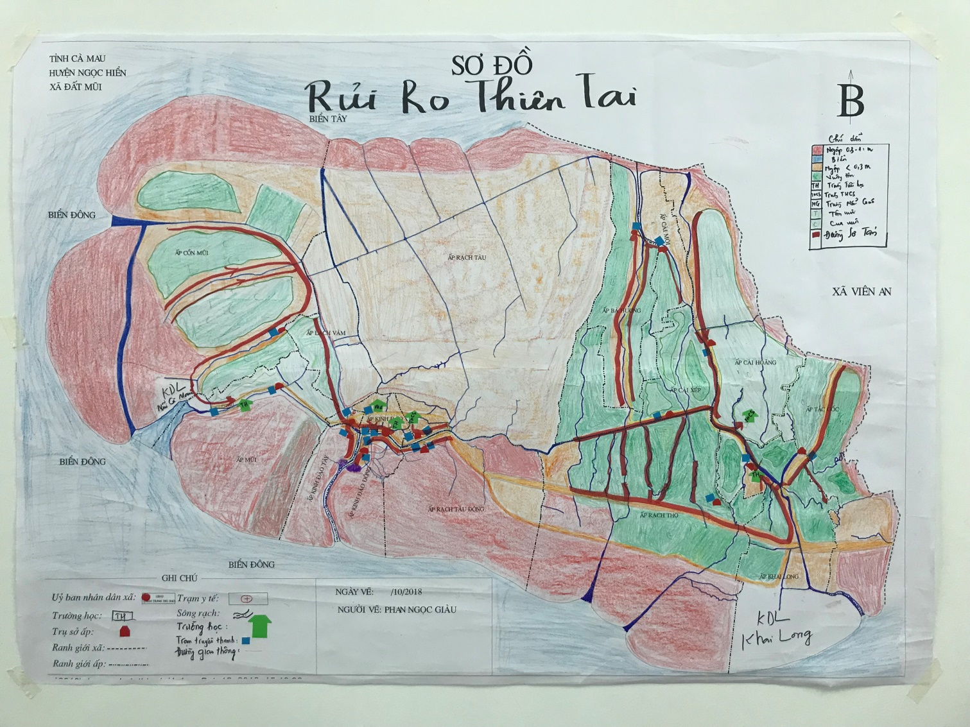

## Đối tượng dễ bị tổn thương

| **TT** | **Xã** | **Đối tượng dễ bị tổn thương** | | | | | | | | | | | | | | |
| --- | --- | --- | --- | --- | --- | --- | --- | --- | --- | --- | --- | --- | --- | --- | --- | --- |
| **Trẻ em dưới 5 tuổi** | | **Trẻ em từ 5-18 tuổi** | | **Phụ nữ có thai\*** | **Người cao tuổi** | | **Người khuyết tật** | | **Người bị bệnh hiểm nghèo** | | **Người nghèo** | | **Người dân tộc thiểu số** | |
| **Nữ** | **Tổng** | **Nữ** | **Tổng** | **Nữ** | **Tổng** | **Nữ** | **Tổng** | **Nữ** | **Tổng** | **Nữ** | **Tổng** | **Nữ** | **Tổng** |
| 1 | Mũi | 49 | 128 | 75 | 151 | 8 | 4 | 5 | 2 | 6 | 1 | 1 | 35 | 81 | 6 | 7 |
| 2 | Cồn Mũi | 25 | 75 | 70 | 135 | 7 | 3 | 3 | 4 | 6 |  | 0 | 35 | 81 | 6 | 7 |
| 3 | Lạch Vàm | 51 | 114 | 80 | 149 | 5 | 4 | 8 | 2 | 5 | 1 | 1 | 35 | 81 | 6 | 7 |
| 4 | Kinh Đào | 42 | 87 | 85 | 148 | 9 | 2 | 9 | 4 | 5 |  | 1 | 35 | 81 | 6 | 7 |
| 5 | Kinh Đào Tây | 36 | 92 | 77 | 130 | 6 | 3 | 5 | 0 | 2 | 0 | 0 | 35 | 81 | 6 | 7 |
| 6 | Kinh Đào Đông | 57 | 126 | 79 | 153 | 17 | 1 | 5 | 2 | 4 | 0 | 2 | 35 | 81 | 6 | 7 |
| 7 | Rạch Tàu | 59 | 150 | 83 | 167 | 16 | 4 | 8 | 2 | 4 | 1 | 1 | 35 | 81 | 6 | 7 |
| 8 | Rạch Tàu Đông | 23 | 74 | 62 | 131 | 9 | 2 | 8 | 3 | 7 | 0 | 1 | 35 | 81 | 6 | 7 |
| 9 | Cái Xép | 24 | 58 | 54 | 124 | 4 | 5 | 7 | 2 | 6 | 0 | 0 | 35 | 81 | 6 | 7 |
| 10 | Cái Mòi | 49 | 103 | 69 | 145 | 11 | 3 | 3 | 2 | 6 | 0 | 1 | 35 | 81 | 6 | 7 |
| 11 | Cái Hoảng | 44 | 90 | 61 | 143 | 7 | 4 | 4 | 3 | 8 | 1 | 1 | 35 | 81 | 6 | 7 |
| 12 | Khai Long | 31 | 75 | 55 | 134 | 6 | 3 | 5 | 4 | 6 | 0 | 0 | 35 | 81 | 6 | 7 |
| 13 | Rạch Thọ | 46 | 106 | 54 | 164 | 26 | 4 | 6 | 2 | 8 | 1 | 1 | 35 | 81 | 6 | 7 |
| 14 | Bà Hương | 48 | 125 | 58 | 134 | 12 | 3 | 5 | 2 | 5 | 1 | 1 | 35 | 81 | 6 | 7 |
| 15 | Tắc Gốc | 34 | 90 | 50 | 121 | 8 | 6 | 7 | 2 | 4 | 0 | 0 | 35 | 81 | 6 | 7 |
|  | Tổng | 618 | 1493 | 1012 | 2129 | 151 | 51 | 88 | 36 | 82 | 6 | 11 | 511 | 1250 | 61 | 112 |
| ***Ghi chú khác:*** Không có số liệu ghi “0” | | | | | | | | | | | | | | | | |

## Hạ tầng công cộng

### Điện

|  |  |  |  |  |  |  |
| --- | --- | --- | --- | --- | --- | --- |
| **TT** | **Hệ thống điện** | **Xã** | **Năm xây dựng** | **Đơn vị tính** | **Hiện trạng** | |
| Kiên cố | Chưa kiên cố |
| 1 | Cột điện | 1.500 | 2000;2007;  2012 | Cột | x |  |
| 2 | Dây diện | 197 | 2000;2007;  2012 | Km | x |  |
| 3 | Trạm điện | 76 | 2000;2007;  2012 | Trạm | x |  |
| ***Ghi chú khác:*** Không có số liệu ghi “0” | | | | | | |
| ***Hướng dẫn điền:***   * *Năm xây dựng: Ghi tính từ năm nào (vd, từ 1992)* | | | | | | |

### Đường và cầu cống

|  |  |  |  |  |  |  |
| --- | --- | --- | --- | --- | --- | --- |
| **TT** | **Thôn/Ấp** | **Số lượng đường, cầu, cống** | **ĐVT** | **Hiện trạng** | | |
| **I** | **Đường** | | | **Nhựa** | **Bê Tông** | **Đất** |
| 1 | **Mũi** | Đường quốc lộ: | Km | 3.5 | 0 | 0 |
| Đường tỉnh/huyện: | Km | 0 | 0 | 0 |
| Đường xã: | Km | 0 | 0 | 0 |
| Đường thôn/ấp: | Km | 0 | 0.8 | 0 |
| Đường nội đồng: | Km | 0 | 0 | 1.1 |
| 2 | **Cồn Mũi** | Đường quốc lộ: | Km | 0 | 0 | 0 |
| Đường tỉnh/huyện: | Km | 0 | 0 | 0 |
| Đường xã: | Km | 0 | 4 | 0 |
| Đường thôn/ấp: | Km | 0 | 8 | 0 |
| Đường nội đồng: | Km | 0 | 0 | 1.5 |
| 3 | **Lạch Vàm** | Đường quốc lộ: | Km | 0.9 | 0 | 0 |
| Đường tỉnh/huyện: | Km | 0 | 0 | 0 |
| Đường xã: | Km | 0 | 0.4 | 0 |
| Đường thôn/ấp: | Km | 0 | 3.3 | 0 |
| Đường nội đồng: | Km | 0 | 0 | 0 |
| 4 | **Kinh Đào** | Đường quốc lộ: | Km | 0.4 | 0 | 0 |
|  |  | Đường tỉnh/huyện: | Km | 0 | 0 | 0 |
|  |  | Đường xã: | Km | 0 | 0.3 | 0 |
|  |  | Đường thôn/ấp: | Km | 0 | 1.9 | 0 |
|  |  | Đường nội đồng: | Km | 0 | 0 | 0 |
| 5 | **Kinh Đào Tây** | Đường quốc lộ: | Km | 0 | 0 | 0 |
|  |  | Đường tỉnh/huyện: | Km | 0 | 0 | 0 |
|  |  | Đường xã: | Km | 0 | 0.5 | 0 |
|  |  | Đường thôn/ấp: | Km | 0 | 1.2 | 0 |
|  |  | Đường nội đồng: | Km | 0 | 0 | 0 |
| 6 | **Kinh Đào Đông** | Đường quốc lộ: | Km | 0 | 0 | 0 |
|  |  | Đường tỉnh/huyện: | Km | 0 | 0 | 0 |
|  |  | Đường xã: | Km | 0 | 0.5 | 0 |
|  |  | Đường thôn/ấp: | Km | 0 | 1.2 | 0 |
|  |  | Đường nội đồng: | Km | 0 | 0 | 1.3 |
| 7 | **Rạch Tàu** | Đường quốc lộ: | Km | 1 | 0 | 0 |
|  |  | Đường tỉnh/huyện: | Km | 0 | 0 | 0 |
|  |  | Đường xã: | Km | 0 | 1.1 | 0 |
|  |  | Đường thôn/ấp: | Km | 0 | 1.5 | 0 |
|  |  | Đường nội đồng: | Km | 0 | 0 | 0 |
| 8 | **Rạch Thọ** | Đường quốc lộ: | Km | 0 | 0 | 0 |
|  |  | Đường tỉnh/huyện: | Km | 0 | 0 | 0 |
|  |  | Đường xã: | Km | 0 | 2.5 | 0 |
|  |  | Đường thôn/ấp: | Km | 0 | 0 | 9 |
|  |  | Đường nội đồng: | Km | 0 | 0 | 0 |
| 9 | **Khai Long** | Đường quốc lộ: | Km | 1 | 0 | 0 |
|  |  | Đường tỉnh/huyện: | Km | 3 | 0 | 0 |
|  |  | Đường xã: | Km | 0 | 2 | 0 |
|  |  | Đường thôn/ấp: | Km | 0 | 0 | 2.5 |
|  |  | Đường nội đồng: | Km | 0 | 0 | 0.8 |
| 10 | **Cái Xép** | Đường quốc lộ: | Km | 0 | 0 | 0 |
|  |  | Đường tỉnh/huyện: | Km | 0 | 0 | 0 |
|  |  | Đường xã: | Km | 0 | 2.7 | 0 |
|  |  | Đường thôn/ấp: | Km | 0 | 0 | 4.5 |
|  |  | Đường nội đồng: | Km | 0 | 0 | 0 |
| 11 | **Cái Mòi** | Đường quốc lộ: | Km | 0 | 0 | 0 |
|  |  | Đường tỉnh/huyện: | Km | 0 | 0 | 0 |
|  |  | Đường xã: | Km | 0 | 0.7 | 0 |
|  |  | Đường thôn/ấp: | Km | 0 | 0 | 1 |
|  |  | Đường nội đồng: | Km | 0 | 0 | 0.4 |
| 12 | **Cái Hoảng** | Đường quốc lộ: | Km | 0 | 0 | 0 |
|  |  | Đường tỉnh/huyện: | Km | 0 | 0 | 0 |
|  |  | Đường xã: | Km | 0 | 4 |  |
|  |  | Đường thôn: | Km | 0 | 0 | 7.5 |
|  |  | Đường nội đồng: | Km | 0 | 0 | 5 |
| 13 | **Bà Hương** | Đường quốc lộ: | Km | 0 | 0 | 0 |
|  |  | Đường tỉnh/huyện: | m | 0 | 0 | 0 |
|  |  | Đường xã: | Km | 0 | 5.1 | 0 |
|  |  | Đường thôn: | Km | 0 | 0 | 4 |
|  |  | Đường nội đồng: | Km | 0 | 0 | 1.9 |
| 14 | **Rạch Tàu Đông** | Đường quốc lộ: | Km | 0.8 | 0 | 0 |
|  |  | Đường tỉnh/huyện: | Km | 0 | 0 | 0 |
|  |  | Đường xã: | Km | 0 | 2.3 | 0 |
|  |  | Đường thôn: | Km | 0 | 0 | 1.2 |
|  |  | Đường nội đồng: | Km | 0 | 0 | 0 |
| 15 | **Tắc gốc** | Đường quốc lộ: | Km | 0.9 | 0 | 0 |
|  |  | Đường tỉnh/huyện: | Km | 6 | 0 | 0 |
|  |  | Đường xã: | Km | 0 | 0 | 0 |
|  |  | Đường thôn: | Km | 0 | 0 | 12 |
|  |  | Đường nội đồng: | Km | 0 | 0 | 3 |

|  |  |  |  |  |  |  |  |
| --- | --- | --- | --- | --- | --- | --- | --- |
| **2** | **Cầu, Cống** | **Tổng số cầu trong xã** | **Năm xây dựng** | **Đơn vị** | **Kiên cố** | **Yếu/không đảm bảo tiêu thoát** | **Tạm** |
|  | Cầu giao thông | 20 | 2013 | cái | x |  |  |
|  | Cống | Không thống kê được |  | cái |  |  | x |
| ***Ghi chú khác:*** Cống được người dân đào và đặt trong các vuông nuôi tôm rất nhiều không thể thống kê được | | | | | | | |
| ***Hướng dẫn điền***   * *Năm xây dựng: Ghi tính từ năm nào (vd, từ 1992)* | | | | | | | |

### Trường

| **TT** | **Trường** | **Thôn\*** | **Năm xây dựng** | **Số phòng** | **Hiện trạng** | | | |
| --- | --- | --- | --- | --- | --- | --- | --- | --- |
| Kiên cố | Bán  kiên cố | Tạm |
| 1 | Mầm non** | Ấp Kinh Đào | 2006;2017 | 19 | x |  |  |
| 2 | Trường THCS Khai Long | Ấp Cái Hoảng | 2012;2015 | 21 | x |  |  |
| 3 | Trường THCS Đất Mũi | Ấp Kinh Đào | 2008;2017 | 14 | x |  |  |
| 4 | Trường TH1 Đất Mũi | Ấp Kinh Đào | 2006;2015 | 25 | x |  |  |
| 5 | Trường TH2 Đất Mũi | Ấp Khai Long | 2006;2015 | 19 | x |  |  |
|  | Trường TH2 Đất Mũi | Ấp Bà Hương | 2006 | 6 | x |  |  |
| 6 | Trường TH3 Đất Mũi | Ấp Mũi | 2006;2018 | 16 | x |  |  |
|  | Trường TH3 Đất Mũi (điểm lẻ) | Ấp Kinh Đào Đông | 2008 | 4 | x |  |  |
|  | Cộng |  |  | 124 |  |  |  |
| ***Ghi chú khác:*** Không có số liệu ghi “0”  *(*) Nếu có nhiều điểm trường thì phải thống kê từng điểm trường*  *(**)Nếu trường thuộc quản lý của huyện nhưng nằm tại thôn/xã này thì vẫn phải thống kê* | | | | | | | |
| ***Hướng dẫn điền***  *- Nếu có nhiều trường thì thêm dòng* | | | | | | | |

### Cơ sở Y tế

|  |  |  |  |  |  |  |  |  |
| --- | --- | --- | --- | --- | --- | --- | --- | --- |
| **TT** | **Cơ sở Y tế** | **Thôn** | **Năm xây dựng** | **Số Giường** | **Số phòng** | **Hiện trạng** | | |
| **Kiên cố** | **Bán**  **kiên cố** | **Tạm** |
| 01 | Phòng Khám đa khoa khu vực xã Đất Mũi (Đạt chuẩn QG về y tế) | Ấp Lạch Vàm | 2010 | 15 | 34 | x |  |  |
| ***Ghi chú khác:*** Không có số liệu ghi “0”  (*)Bệnh viện tỉnh, huyện nhưng nằm trên địa bàn xã thì vẫn phải thống kê | | | | | | | | |
| ***Hướng dẫn điền*** | | | | | | | | |

### Trụ Sở UBND và Nhà Văn Hóa

| **TT** | **Trụ sở** | **Thôn (Ấp)** | **Năm xây dựng** | **Số lượng** | **Đơn vị** | **Hiện trạng** | | |
| --- | --- | --- | --- | --- | --- | --- | --- | --- |
| **Kiên cố** | **Bán kiên cố** | **Tạm** |
| 1 | Trụ Sở UBND | Kinh Đào | 2015 | 17 | Phòng | x |  |  |
| 2 | Trung tâm văn hóa xã | Kinh Đào | 2013 | 01 | Cái | x |  |  |
| 3 | Nhà văn hóa thôn | Mũi | 2016 | 01 | Cái | x |  |  |
| 4 | Nhà văn hóa thôn | Cồn Mũi | 2014 | 01 | Cái | x |  |  |
| 5 | Nhà văn hóa thôn | Lạch Vàm | 2012 | 01 | Cái | x |  |  |
| 6 | Nhà văn hóa thôn | Kinh Đào | 2017 | 01 | Cái | x |  |  |
| 7 | Nhà văn hóa thôn | Kinh Đào Đông | 2017 | 01 | Cái | x |  |  |
| 8 | Nhà văn hóa thôn | Kinh Đào Tây | 2018 | 01 | Cái | x |  |  |
| 9 | Nhà văn hóa thôn | Rạch Tàu | 2014 | 01 | Cái | x |  |  |
| 10 | Nhà văn hóa thôn | Rạch Tàu Đông | 2013 | 01 | Cái | x |  |  |
| 11 | Nhà văn hóa thôn | Rạch Thọ | 2017 | 01 | Cái | x |  |  |
| 12 | Nhà văn hóa thôn | Khai Long | 2015 | 01 | Cái | x |  |  |
| 13 | Nhà văn hóa thôn | Tắc Gốc | 2016 | 01 | Cái | x |  |  |
| 14 | Nhà văn hóa thôn | Cái Xép | 2015 | 01 | Cái | x |  |  |
| 15 | Nhà văn hóa thôn | Cái Mòi | 2013 | 01 | Cái | x |  |  |
| 16 | Nhà văn hóa thôn | Cái Hoảng | 2015 | 01 | Cái | x |  |  |
| 17 | Nhà văn hóa thôn | Bà Hương | 2016 | 01 | Cái | x |  |  |
| ***Ghi chú khác:*** Không có số liệu ghi “0” | | | | | | | | |
| ***Hướng dẫn điền*** | | | | | | | | |

### 

### Chợ

|  |  |  |  |  |  |  |  |  |
| --- | --- | --- | --- | --- | --- | --- | --- | --- |
| **TT** | **Chợ** | **Thôn** | **Năm xây dựng** | **Số lượng** | **Đơn vị** | **Hiện trạng** | | |
| Kiên cố | Bán kiên cố | Tạm |
| 1 | Chợ xã (trong quy hoạch hệ thống chợ của tỉnh Cà Mau) | Ấp Kinh Đào | 2004 | 01 | Cái | x |  |  |
| ***Ghi chú khác:*** Không có số liệu ghi “0” | | | | | | | | |
| ***Hướng dẫn điền*** | | | | | | | | |

## Công trình thủy lợi (kênh, đập, cống, hồ, đê, kè)

|  |  |  |  |  |  |  |  |
| --- | --- | --- | --- | --- | --- | --- | --- |
| **TT** | **Hạng mục** | **Thôn** | **Đơn vị** | **Năm xây dựng** | **Số lượng** | | |
| Kiên cố | Bán  kiên cố | Chưa kiên cố (không an toàn) |
| 1 | Đê |  | km | 0 | 0 | 0 | 0 |
| 2 | Kè | Ấp Mũi | 4.5 Km | 2015 | x | - | - |
| 3 | Kênh mương |  | Km | - | - | - | - |
| 4 | Cống |  | Cái | 0 | 0 | 0 | 0 |
| 5 | Đập thủy lợi |  | Cái | 0 | 0 | 0 | 0 |
| 6 | Trạm bơm |  | Cái | 0 | 0 | 0 | 0 |
|  | ***Ghi chú khác:*** Không có số liệu ghi “0”  Mương (vuông) nuôi tôm rât nhiều không thể thống kê được | | | | | | |
|  | ***Hướng dẫn điền*** | | | | | | |

## Nhà ở

| **TT** | **Tên thôn** | **Số hộ** | **Nhà kiên cố** | **Nhà bán kiên cố** | **Nhà thiếu kiên cố** | **Nhà đơn sơ** |
| --- | --- | --- | --- | --- | --- | --- |
| 1 | Mũi | 398 | 16 | 162 | 9 | 116 |
| 2 | Cồn Mũi | 234 | 12 | 83 | 10 | 58 |
| 3 | Lạch Vàm | 245 | 19 | 104 | 6 | 96 |
| 4 | Kinh Đào | 304 | 49 | 99 | 0 | 125 |
| 5 | Kinh Đào Đông | 269 | 60 | 119 | 88 | 18 |
| 6 | Kinh Đào Tây | 198 | 11 | 46 | 1 | 95 |
| 7 | Rạch Tàu | 388 | 69 | 246 | 15 | 21 |
| 8 | Rạch Tàu Đông | 279 | 31 | 91 | 0 | 70 |
| 9 | Rạch Thọ | 374 | 29 | 138 | 0 | 110 |
| 10 | Khai Long | 204 | 24 | 125 | 6 | 68 |
| 11 | Tắc Gốc | 169 | 40 | 97 | 0 | 0 |
| 12 | Cái Xép | 201 | 15 | 53 | 0 | 59 |
| 13 | Cái Mòi | 157 | 107 | 38 | 12 | 5 |
| 14 | Cái Hoảng | 298 | 22 | 152 | 8 | 0 |
| 15 | Bà Hương | 173 | 27 | 97 | 0 | 26 |
|  | **Tổng** |  | 581 | 1650 | 105 | 867 |
| ***Ghi chú khác:*** Không có số liệu ghi “0” | | | | | | |
| ***Hướng dẫn điền*** | | | | | | |

## Nước sạch, vệ sinh và môi trường

| **TT** | **Tên thôn** | **Số hộ** | **Số hộ tiếp cận nguồn nước sinh hoạt** | | | | | **Số hộ sử dụng nhà vệ sinh** | | |
| --- | --- | --- | --- | --- | --- | --- | --- | --- | --- | --- |
| **Giếng**  **(đào/**  **khoan)** | **Nước máy** | **Trạm cấp nước công cộng** | **Tự chảy** | **Bể chứa nước** | **Hợp vệ sinh**  **(tự hoại, bán tự hoại)** | **Tạm** | **Không có** |
| 1 | Mũi | 398 | 107 | 291 | 2 | 0 | 0 | 25 | 0 | 0 |
| 2 | Cồn Mũi | 234 | 234 | 0 | 0 | 0 | 0 | 32 | 0 | 0 |
| 3 | Lạch Vàm | 245 | 125 | 120 | 1 | 0 | 0 | 106 | 0 | 0 |
| 4 | Kinh Đào | 304 | 34 | 270 | 2 | 0 | 0 | 106 | 0 | 0 |
| 5 | Kinh Đào Đông | 269 | 78 | 191 | 2 | 0 | 0 | 30 | 0 | 0 |
| 6 | Kinh Đào Tây | 198 | 71 | 127 | 1 | 0 | 0 | 12 | 0 | 0 |
| 7 | Rạch Tàu | 388 | 133 | 255 | 2 | 0 | 0 | 92 | 0 | 0 |
| 8 | Rạch Tàu Đông | 279 | 170 | 109 | 1 | 0 | 0 | 42 | 0 | 0 |
| 9 | Rạch Thọ | 374 | 257 | 117 | 1 | 0 | 0 | 68 | 0 | 0 |
| 10 | Khai Long | 204 | 136 | 68 | 1 | 0 | 0 | 88 | 0 | 0 |
| 11 | Tắc Gốc | 169 | 169 | 0 | 0 | 0 | 0 | 43 | 0 | 0 |
| 12 | Cái Xép | 201 | 201 | 0 | 0 | 0 | 0 | 24 | 0 | 0 |
| 13 | Cái Mòi | 157 | 22 | 135 | 1 | 0 | 0 | 38 | 0 | 0 |
| 14 | Cái Hoảng | 298 | 298 | 0 | 0 | 0 | 0 | 15 | 0 | 0 |
| 15 | Bà Hương | 173 | 107 | 66 | 1 | 0 | 0 | 10 | 0 | 0 |
|  | **Cộng** | **3891** | **2142** | **1749** | **15** | **0** | **0** | **731** | **0** | **0** |
| ***Ghi chú khác:*** Không có số liệu ghi “0” | | | | | | | | | | |
| ***Hướng dẫn điền*** | | | | | | | | | | |

## Hiện trạng dịch bệnh phổ biến

|  |  |  |  |  |  |  |
| --- | --- | --- | --- | --- | --- | --- |
| **TT** | **Loại dịch bệnh phổ biến** | **Trẻ em** | **Phụ nữ** | **Nam giới** | **Trong đó Người cao tuổi** | **Trong đó Người khuyết tật** |
| 1 | Sốt rét | 08 | 03 | 05 | 0 | 0 |
| 2 | Sốt xuất huyết | 12 | 04 | 08 | 0 | 0 |
| 3 | Viêm đường hô hấp | 05 | 0 | 05 | 0 | 0 |
| 4 | Tay chân miệng | 27 | 12 | 15 | 0 | 0 |
| 5 | Số ca bệnh phụ khoa (thường do đk nước sạch và vệ sinh không đảm bảo) | 0 | 235 | 0 | 0 | 0 |
| ***Ghi chú khác:*** Không có số liệu ghi “0” | | | | | | | |
| ***Hướng dẫn điền*** | | | | | | | |

## Rừng và hiện trạng sản xuất quản lý

|  |  |  |  |  |  |  |  |  |
| --- | --- | --- | --- | --- | --- | --- | --- | --- |
| **TT** | **Loại rừng** | **Năm trồng rừng** | **Thôn** | **Tổng diện tích (ha)** | **Tỷ lệ thành rừng** | **Các loại cây được trồng bản địa** | **Các loại hình sinh kế liên quan đến rừng** | **Diện tích do dân làm chủ rừng** |
| 1 | Rừng ngập mặn | 0 | Toàn xã | 7.000 | 80% | Mắm, đước | Hầm than  Vót đủa, Bắt ốc, mò cua | Vườn Quốc Gia  Ban quản lý rừng quản lý |
| 2 | Rừng trên cát | 0 |  | 0 | 0 | 0 | 0 | 0 |
| 3 | Rừng tự nhiên | 0 |  | 0 | 0 | 0 | 0 | 0 |
| 4 | Diện tích quy hoạch trồng rừng ngập mặnnhưng chưa trồng | 0 |  | 0 | 0 | 0 | 0 | 0 |
| 5 | Diện tích quy hoạch trồng rừng trên cát nhưng chưa trồng | 0 |  | 0 | 0 | 0 | 0 | 0 |
| 6 | Rừng khác | 0 |  | 100 | 80% | Mắm, đước | Hầm than  Vót đủa, Bắt ốc, mò cua | Vườn Quốc Gia  Ban quản lý rừng quản lý |
|  | **Tổng** |  |  | 107 |  |  |  |  |
| ***Ghi chú khác:*** Không có số liệu ghi “0”; Lưu ý về chủ rừng khác: doanh nghiệp, lâm trường, v.v. | | | | | | | | |
| ***Hướng dẫn điền*** | | | | | | | | |

## Hoạt động sản xuất kinh doanh

|  |  |  |  |  |  |  |  |
| --- | --- | --- | --- | --- | --- | --- | --- |
| **TT** | **Hoạt động sản xuất kinh doanh** | **Thôn/Ấp** | **Đơn**  **vị tính** | **Số hộ tham gia** | **Tỷ lệ nữ** | **Đặc điểm sản xuất kinh doanh** | |
| Tiềm năng phát triển (*) | Tỷ lệ (%) thiệt hại (**) |
| 1 | **Trồng trọt** |  |  |  |  |  |  |
| a. Lúa |  | Ha | 0 | 0 | 0 | 0 |
| b. Rau ăn dùng cho gia đình, không sản xuất tập trung chỉ tận dụng đất bở bao vuông tôm, quanh nhà. | 15/15 | 62.3 Ha | 1253 | 30% | Thấp | Thấp |
| c. Cây lâu năm | 15/15 | 49.5Ha | 523 | 30% | Thấp | Thấp |
| d. Cây hàng năm | 15/15 | 52.5Ha | 342 | 30% | Thấp | Thấp |
| e. Cây ăn quả | 15/15 | 46.8Ha | 215 | 30% | Thấp | Thấp |

|  |  |  |  |  |  |  |  |
| --- | --- | --- | --- | --- | --- | --- | --- |
| 2 | **Chăn nuôi: quy mô hộ gia đình nhỏ (3-5 con heo/hộ và gia cầm khoảng 20-70 con/hộ) rãi rác trên 14 ấp.** | | | | | | |
| a. Gia súc: heo | 15/15 | 5568 Con | 370 | 90% | Thấp | 40% |
| b. Gia cầm: | 15/15 | 11.877  Con | 1264 | 90% | Thấp | 60% |

|  |  |  |  |  |  |  |  |
| --- | --- | --- | --- | --- | --- | --- | --- |
| 3 | **Thủy hải sản, đánh bắt** | | | | | | |
| a. Người dân đi biển | 15/15 | Hộ | 1035 | 20% | Cao | 0 |
| b. Tàu thuyền gần bờ | 15/15 | Tàu | 337 | 20% | Cao | 50% |
| c. Tàu thuyền gần bờ | 0 | 0 | 0 | 0 | 0 | 0 |

|  |  |  |  |  |  |  |  |
| --- | --- | --- | --- | --- | --- | --- | --- |
| 4 | **Nuôi trồng thuỷ sản sinh thái (tôm, cua, cá)** | **Thôn/Ấp** | **Đơn**  **vị tính**  (Ha) | **Số hộ tham gia** (hộ) | **Tỷ lệ nữ** | **Đặc điểm sản xuất kinh doanh** | |
| Tiềm năng phát triển (*) | Tỷ lệ (%) thiệt hại (**) |
| a. Bãi nuôi | Rạch Thọ | Ha | 60 | 20% | Cao | 87% |
| b. Ao, hồ nuôi | Cồn Mũi | 418.7 | 121 | 1% | Cao | 57% |
| Mũi | 101.76 | 34 | 1% | Cao | 70% |
| Lạch Vàm | 89.6 | 19 | 1% | Cao | 70% |
| Rạch Thọ | 632 | 180 | 1% | Cao | 70% |
| Khai Long | 839 | 86 | 1% | Cao | 70% |
| Tắc Gốc | 195 | 105 | 1% | Cao | 70% |
| Cái Xép | 240 | 98 | 1% | Cao | 70% |
| Cái Mòi | 253 | 52 | 1% | Cao | 70% |
| Cái Hoảng | 379.3 | 185 | 1% | Cao | 70% |
| Bà Hương | 274 | 81 | 1% | Cao | 70% |
| c. Lồng bè | Lạch Vàm | Cái | 50 | 6% | Cao | 70% |
|  |  | Khai Long | Cái | 1 | 0 | Cao | 70% |

|  |  |  |  |  |  |  |  |
| --- | --- | --- | --- | --- | --- | --- | --- |
| 5 | **Du lịch** | | | | | | |
| a. Điểm dịch vụ lưu trú, khách sạn | 05/15 (Khai Long, Mũi, Cồn Mui, Lạch Vàm, Kinh Đào) | Điểm/khách sạn | 20 | 5% | Cao | 40% |
| b. Điểm/trung tâm dịch vụ vui chơi giải trí và ăn uống | 3/15 (Kinh Đào, Khai Long, Mũi) | Điểm/  trung tâm | 5 | 20% | Trung bình | 40% |
| 6 | Buôn bán và dịch vụ khác (thu mua tôm cá nguyên liệu, tạp hoá) | 15/15 | Hộ | 356 | 45% | Trung bình | 45% |
| 7 | Hộ không có đất sản xuất phải đi làm thuê, bắt Ba khía, ốc…dọn dẹp nhà thuê sau triều rút | 15/15 | Hộ | 526 | 48% | Thấp | 20% |
| **Ghi chú khác:**  Hộ không có đất phải đi làm mướn, khai thác thuỷ sản thủ công (bắt ba khía, ốc, tôm, cá…). Những hộ này đa số là hộ nghèo và cận nghèo. Một số hộ tuy không có đất sản xuất nhưng có dịch buôn bán tạp hoá, thu mua hải sản (những hộ này thuộc hộ khá, có vốn làm ăn nên khả năng phòng ngừa rủi ro thiên tai tốt hơn những hộ khác). | | | | | | | |

## Thông tin truyền thông và cảnh báo sớm

|  |  |  |  |  |
| --- | --- | --- | --- | --- |
| **TT** | **Loại hình** | **ĐVT** | **Số lượng** | **Địa bàn Thôn** |
| 1 | Số hộ dân có ti vi và tiếp cận với truyền hình TW/Tỉnh | % | 98 | 15/15 ấp |
| 2 | Số hộ dân có thể tiếp cận với các đài phát thanh TW/tỉnh | % | 85 | 15/15 ấp |
| 3 | Số loa phát thanh (không dây, mạng lưới) | Loa | 42 | Toàn xã |
| 4 | Số hộ dân được tiếp cận với các hệ thống loa phát thanh hoặc các hình thức cảnh bảo sớm/khẩn cấp khác (còi ủ, cồng, chiêng, v.v.) tại thôn | % | 20 | 15/15 ấp |
| 5 | Số trạm khí tượng, thủy văn | Trạm |  | 15/15 ấp |
| 6 | Số hộ được thông báo/nhận được báo cáo cập nhật định kỳ về diễn biến điều tiết và xả lũ khu vực thượng lưu (các tuyến hồ chứa phía thượng lưu) | Hộ |  |  |
| 7 | Số hộ tiếp cận Internet và công nghệ thông tin | Hộ | 1533 | 15/15 ấp |
| ***Ghi chú khác:*** Không có số liệu ghi “0” | | | | |
| ***Hướng dẫn điền***  *Phần nhận xét cần thêm: loại thông tin dự báo TT và BĐKH nào? Được chuyển tải đến người dân bằng những kênh thông tin nào? Thông tin có dễ hiểu và dễ làm theo cho các đối tượng DBTT không? (PN, trẻ em, người già, người dân tộc thiểu số, người khuyết tật…)* | | | | |

## Phòng chống thiên tai/TƯBĐKH

| **TT** | **Loại hình** | **ĐVT** | **Số lượng** | **Ghi chú** |
| --- | --- | --- | --- | --- |
| 1 | Số lượng thôn có kế hoạch/phương án Phòng chống thiên tai và/hoặc kế hoạch thích ứng BĐKH hàng năm | Thôn | 0/15 | Liệt kê tên thôn |
| 2 | Số lượng trường học có kếhoạch PCTT hàng năm | Trường | 0/15 | Liệt kê tên các trường |
| 3 | Số lần diễn tập PCTT trong 10 năm qua tại xã | Lần | 02 |  |
| 4 | Số thành viên Ban chỉ huy PCTT và TKCN của xã | Người | 61 |  |
| * Trong đó số lượng nữ, đóng vai trò gì | Người | 8 |  |
| * Số lượng đã qua đào tạo QLRRTT-DVCĐ hoặc đào tạo tương tự về PCTT, trong đó số nữ là bao nhiêu | Người | 6 |  |
| 5 | Số lượng lực lượng thanh niên xung kích, chữ thập đỏ, cứu hộ-cứu nạn tại xã | Người | 24 |  |
| * Trong đó số lượng nữ, đóng vai trò gì | Người | 7 |  |
| 6 | Số lượng Tuyên truyền viên PCTT/TƯBĐKH dựa vào cộng đồng | Người | 0 |  |
| * Trong đó số lượng nữ, đóng vai trò gì | Người | 0 |  |
| 7 | Số lượng Phương tiện PCTT tại xã: |  |  |  |
| * Ghe, thuyền: | Chiếc | 20 |  |
| * Áo phao | Chiếc | 140 |  |
| * Loa cầm tay | Chiếc | 04 |  |
| * Đèn pin | Chiếc | 10 |  |
| 8 | * Máy phát điện dự phòng | Chiếc | 01 |  |
| * Lều bạt | Chiếc | 02 |  |
| * Xe vận tải | Chiếc | 0 | - |
| 9 | Số lượng vật tư thiết bị dự phòng |  | 0 | 0 |
| * Số lượng gói/đơn vị hóa chất khử trùng tại chỗ | Đơn vị | 0 | 0 |
| 10 | Số lượng thuốc y tế dự phòng tại chỗ | Đơn vị | 0 | 0 |
|  |  |  |  |  |
| ***Ghi chú khác:*** Không có số liệu ghi “0” | | | | |
| ***Hướng dẫn điền*** | | | | |

## Các lĩnh vực/ngành then chốt khác: Không có

## 

## Tổng hợp hiện trạng Năng lực về PCTT và TƯBĐKH (Kiến thức, kỹ thuật, công nghệ)

| **TT** | **Liệt kê các loại Kiến thức, Kinh nghiệm & Công nghệ** | **Ấp**  **Mũi** | **Ấp Cồn Mũi** | **Ấp Lạch Vàm** | **Ấp Kinh Đào** | **Ấp Kinh Đào Tây** | **Ắp Kinh Đào Đông** | **Ắp Rạch Tàu** | **Ấp Rạch Tàu Đông** | **Ấp Rạch Thọ** | **Ấp Khai Long** | **Ấp Bà Hương** | **Ắp Cái Xép** | **Ấp Cái Hoảng** | **Ấp Cái Mòi** | **Ấp Tắc Gốc** | **Khả năng của xã**  (Cao, Trung Bình, Thấp) |
| --- | --- | --- | --- | --- | --- | --- | --- | --- | --- | --- | --- | --- | --- | --- | --- | --- | --- |
| 1 | Kiến thức chung về PCTT của cộng đồng để bảo vệ người và tài sản trước thiên tai (ứng phó, phòng ngừa và khắc phục) | Thấp | Tháp | Trung bình | Cao | Trung bình | Cao | Cao | Cao | Trung bình | Trung bình | Thấp | Trung bình | Thấp | Thấp | Trung bình | Trung bình |
| 2 | Kỹ thuật công nghệ vận hành, bảo dưỡng và duy tu công trình công cộng | Trung bình | Thấp | Thấp | Trung bình | Thấp | Thấp | Trung bình | Thấp | Trung bình | Thấp | Thấp | Thấp | Thấp | Thấp | Thấp | Thấpp |
| * Điện | Cao  (80% có ý thức, hiểu biết) | Cao  (75% có ý thức, hiểu biết) | Cao  (80% có ý thức, hiểu biết) | Cao  (90% có ý thức, hiểu biết) | Cao  (90% có ý thức, hiểu biết) | Cao  (80% có ý thức, hiểu biết) | Cao  (70% có ý thức, hiểu biết) | Cao  (85% có ý thức, hiểu biết) | Cao  (80% có ý thức, hiểu biết) | Cao  (70% có ý thức, hiểu biết) | Cao  (85% có ý thức, hiểu biết) | Cao  (70% có ý thức, hiểu biết) | Cao  (70% có ý thức, hiểu biết) | Cao  (80% có ý thức, hiểu biết) | Cao  (80% có ý thức, hiểu biết) | Cao |
| Đường và cầu cống | Thấp | Thấp | Thấp | Thấp | Thấp | Thấp | Thấp | Thấp | Thấp | Thấp | Thấp | Thấp | Thấp | Thấp | Thấp | Thấp |
| Trường | Cao | Cao | Cao | Cao | Cao | Cao | Cao | Cao | Cao | Cao | Cao | Cao | Cao | Cao | Cao | Cao |
| Trạm | Cao | Cao | Cao | Cao | Cao | Cao | Cao | Cao | Cao | Cao | Cao | Cao | Cao | Cao | Cao | Cao |
| Trụ sở UBND, Nhà Văn hóa | Cao | Cao | Cao | Cao | Cao | Cao | Cao | Cao | Cao | Cao | Cao | Cao | Cao | Cao | Cao | Cao |
| Chợ | - | - | - | Trung bình | - | - | - | - | - | - | - | - | - | - | - | Trung bình |
| 3 | Kỹ thuật công nghệ vận hành, bảo dưỡng và duy tu công trình thủy lợi | Trung bình | Trung bình | Trung bình | Trung bình | Trung bình | Trung bình | Trung bình | Trung bình | Trung bình | Trung bình | Trung bình | Trung bình | Trung bình | Trung bình | Trung bình | Trung bình |
| 4 | Kỹ năng và kiến thức chằng chống nhà cửa | Trung bình | Thấp | Thấp | Thấp | Thấp | Thấp | Trung bình | Thấp | Trung bình | Thấp | Trung bình | Thấp | Thấp | Trung bình | Trung bình | Thấp |
| 5 | Kiến thức giữ gìn vệ sinh và môi trường | Thấp | Thấp | Thấp | Thấp | Thấp | Thấp | Thấp | Thấp | Thấp | Thấp | Thấp | Thấp | Thấp | Thấp | Thấp | Thấp |
| 6 | Khả năng kiểm soát dịch bênh của đơn vị y tế  Ý thức vệ sinh phòng ngừa dịch bệnh của hộ dân | Trung bình  (60% có ý thức) | Thấp  (40% có ý thức) | Thấp  (40% có ý thức) | Trung bình  (60% có ý thức) | Thấp  (40% có ý thức) | Thấp  (40% có ý thức) | Trung bình  60% | Thấp  (40% có ý thức) | Thấp  (40% có ý thức) | Thấp  (40% có ý thức) | Thấp  (40% có ý thức) | Thấp  (40% có ý thức) | Thấp  (40% có ý thức) | Thấp  (40% có ý thức) | TB  (60% có ý thức) | Thấp |
| 7 | Rừng và hiện trạng sản xuất quản lý | Cao  (85% có ý thức)) | Cao  (85% có ý thức) | Trung bình  (65% có ý thức) | Trung bình  (65% có ý thức) | Cao  (85% có ý thức) | Cao  (90% có ý thức) | Cao  75% có ý thức) | Cao  (90% có ý thức) | Cao  (90% có ý thức) | Cao  (75% có ý thức) | Cao  (90% có ý thức) | Cao  (75% có ý thức) | Cao  (85% có ý thức) | Cao  (90% có ý thức) | Cao  (90% có ý thức) | Cao |
| 8 | Hoạt động sản xuất kinh doanh | TB  (70% có ý thức, thiếu kiến thức) | Cao  (90% có ý thức, kiến thức) | TB  (70% có ý thức, thiếu kiến thức) | Cao  (80% có ý thức, kiến thức) | TB  (70% có ý thức, thiếu kiến thức | TB  (70% có ý thức, thiếu kiến thức | TB  (70% có ý thức, thiếu kiến thức | TB  (70% có ý thức, thiếu kiến thức | TB  (70% có ý thức, thiếu kiến thức | TB  (70% có ý thức, thiếu kiến thức | TB  (70% có ý thức, thiếu kiến thức | TB  (70% có ý thức, thiếu kiến thức | TB  (70% có ý thức, thiếu kiến thức | TB  (70% có ý thức, thiếu kiến thức | TB  (70% có ý thức, thiếu kiến thức | Trung bình |
| 9 | Thông tin truyền thông và cảnh báo sớm | Trung bình  (65% có điện thoại DĐ) | Trung bình  (65% có điện thoại DĐ) | Trung bình  (65% có điện thoại DĐ) | Trung bình  (65% có điện thoại DĐ) | Trung bình  (65% có điện thoại DĐ) | Trung bình  (65% có điện thoại DĐ) | Trung bình  (65% có điện thoại DĐ) | Trung bình  (65% có điện thoại DĐ) | Trung bình  (65% có điện thoại DĐ) | Trung bình  (65% có điện thoại DĐ) | Trung bình  (65% có điện thoại DĐ) | Trung bình  (65% có điện thoại DĐ) | Trung bình  (65% có điện thoại DĐ) | Trung bình  (65% có điện thoại DĐ) | Trung bình  (65% có điện thoại DĐ) | Trung bình |
|  | **Khả năng của thôn**  (Cao, Trung Bình, Thấp) | **Thấp** | **Trung bình** | **Trung bình** | **Cao** | **Trung bình** | **Trung bình** | **Trung bình** | **Trung bình** | **Cao** | **Cao** | **Thấp** | **TB** | **Thấp** | **Thấp** | **TB** | **Trung bình** |

# Kết quả đánh giá rủi ro thiên tai và khí hậu của xã

## Rủi ro với dân cư và cộng đồng

|  |  |  |  |  |  |  |
| --- | --- | --- | --- | --- | --- | --- |
| **Loại hình Thiên tai – BĐKH** | **Tên Thôn** | **Tổng số hộ** | **Tình trạng DBTT** | **Năng lực PCTT Thích ứng BĐKH** | **Rủi ro thiên tai - BĐKH** | **Mức độ rủi ro thiên tai** |
| **An ninh lương thực** | | | | | | |
| **Bão** | **Toàn xã** | **3891** | **Vật chất:**  - Xã không trồng lúa trồng màu rất ít  - Đường giao thông vận chuyển dễ bị chia cắt  - Vùng thấp trũng thường xuyên bị ngập úng đến hoa màu.  **Nhận thức/thái độ:**  - Ý thức chủ quan của người dân  - Trông chờ vào sự trợ giúp của nhà nước  - Chưa có ý thức dự trữ lương thực thực phẩm cho công tác PCTT  **Tổ chức xã hội:**  - Các ngành nghề chưa đa dạng  - Hầu hết thanh niên trẻ rời khỏi địa phương  - Hệ thống thông tin cảnh báo hư hỏng thiếu được sửa chữa và thưa | **Vật chất:**  - Trong xã chủ yếu là trồng rừng và nuôi tôm  - Xã có nhiều tàu đánh bắt thủy hải sản  - Có 2 điểm du lịch tại Ấp Mũi và Khai Long  **Nhận thức/thái độ:**  - Có tinh thần cảnh giác từ cơn bão Linda năm 1997 (Cơn bão số 5)  - Thường xuyên theo dõi dự báo thời tiết  - Tinh thần đoàn kết trong cộng đồng cao  **Tổ chức xã hội:**  - Nhà nước có hỗ trợ, cứu trợ cho người dân bị thiếu lương thực khi có thiên tai xảy ra  - Lực lượng dân quân thường trực được huy động kịp thời để hỗ trợ cho người dân  - Xã có phương án sơ tán dân | Nguy cơ thiếu lương thực và nước ngọt | Trung bình |
| **An toàn, an ninh** | | | | | | |
| **Bão** | **Toàn xã** | **3891** | **Vật chất:**   * Không có điểm tránh trú bão tập trung đủ lớn tại cộng đồng, chủ yếu là sử dụng trường học làm điểm tránh trú bão * Nhiều nhà ở của nhiều hộ xây tạm thời do không có chủ quyền đất ở (BQL rừng quản lý cho khai thác rừng chung với chỗ ở) * Nhà ở cất không tập trung khu dân cư * Vị trí xã có 3 mặt giáp biển   **Nhận thức và thái độ:**   * Chưa được cung cấp đầy đủ về kiến thức RRTT * Người dân còn chủ quan trong phòng tránh thiên tai * Chưa có ý thức tiết kiệm trong tiêu dùng   **Tổ chức xã hội:**   * Chưa xây dựng lực lượng tình nguyện viên trong cộng đồng * Hệ thống sông rạch chằng chịt, việc đi lại và di chuyển rất khó khăn | **Vật chất:**   * Trường học, trụ sở xã kiên cố và được sử dụng làm nơi sơ tán * Có 03 Nhà tránh trú bảo để sơ tán dân. Bên cạnh đó, tận dụng Nhà dân xây dựng kiên cố, Trụ sở các cơ quan, đơn vị.   **Nhận thức và thái độ:**   * Người dân đã có kinh nghiệm PCTT tự phát   **Tổ chức xã hội:**   * Xã có phương án sơ tán khi có thiên tai * Lực lượng công an, quân sự được tập huấn thường xuyên * Có lực lượng và trụ sở thường trực của cơ quan quân sự xã | Mất trật tự an ninh khi có thiên tai và dễ bị cô lập | Thấp |
| **Cơ sở kinh doanh, dịch vụ** | | | | | | |
| **Bão** | **Toàn xã** | **3891** | **Vật chất:**   * Chợ đã được xây dựng từ lâu, xuống cấp, bị hư ngập nhưng chưa quy hoạch lại * Nhiều cơ sở mua bán còn nhỏ lẻ, giao thương khó khăn bằng tàu thuyền   **Nhận thức và thái độ:**   * Thiếu kiến thức về phòng chống thiên tai   **Tổ chức xã hội:**   * Không cơ sở mua bán tập trung lớn * Đường giao thông đi lại ở các ấp chủ yếu bằng tàu thuyền | **Vật chất:**   * Nhiều tàu thuyền đánh bắt hải sản cập bến và mua bán * Hàng hóa thủy sản đa dạng   **Nhận thức và thái độ:**   * Người dân có ý thức dự trữ hàng hóa khi có thông tin cảnh báo   **Tổ chức xã hội:**   * Điều kiện mua bán, kinh doanh dược dễ dàng | Tiểu thương, tích trử và nâng giá | Thấp |
| **Hệ thống thông tin cảnh báo** | | | | | | |
| **Bão** | **Toàn xã** | **3891** | **Vật chất:**   * Hệ thống truyền thanh chưa được phủ khắp do địa bàn rộng và dân cư sinh sống rải rác * Việc đi lại phổ biến thông tin cảnh báo cho người dân gặp nhiều khó khăn   **Nhận thức và thái độ:**   * Chưa có kiến thức phòng chống thiên tai và biến đổi khí hậu   **Tổ chức xã hội:**   * Các tổ chức, đoàn thể chưa tổ chức nhiều cuộc sinh hoạt chuyên đề | **Vật chất:**   * Nhiều cơ sở trường học, nhà cao tầng có thể làm điểm sơ tán tạm thời * Thông tin liên lạc qua điện thoại để liên lạc   **Nhận thức và thái độ:**   * Người dân luôn chấp hành các chủ trương và chính sách của chính quyền   **Tổ chức xã hội:**   * Các tổ chức đoàn thể, xã hội được thành lập đầy đủ được phân công thông báo tin cảnh báo khi có thiên tai | Người dân hoang mang tâm lý do thiếu thông tin cảnh báo | Thấp |
| **Đường giao thông, đê, kè, cống** | | | | | | |
| **Bão** | **Toàn xã** | **3891** | **Vật chất:**   * Vị trí xã trong vùng trủng thấp, là xã cuối cùng của Việt Nam, xung quanh là biển * Các bờ kè bị xói lở do nước biển dâng * Chỉ có đường giao thông đi lại đến xã bằng 1 con đường Quốc lộ nên dễ bị cô lập khi có thiên tai * Trên các vuông tôm có rất nhiều cống bị sói lở * Quy mô khu vực neo đậu tàu thuyền còn nhỏ, chưa xây dựng theo đúng quy định. * Đê ngăn triều cường về cao độ còn thấp chưa đáp ứng được nhu cầu thực tế.   **Nhận thức và thái độ:**   * Chưa có kiến thức phòng chống thiên tai và biến đổi khí hậu * Ý thức bảo vệ đường giao thông chưa được nâng cao   **Tổ chức xã hội:**   * Chưa có kế hoạch xã hội hóa xây dựng lại các bờ đê, kè | **Vật chất:**   * Hệ thống cơ sở hạ tầng đang dược hoàn thiện dần để phát triển du lịch * Có 02 khu vực neo đậu tàu thuyền (Kinh 5 và Lạch Vàm). * Có 41km (bê tông 15,3km) đê ngăn triều cường kết hợp với lộ giao thông nông thôn.   **Nhận thức và thái độ:**   * Người dân có ý thức về dự trữ cho việc phòng chống thiên tai tốt * Chấp hành tốt các quy định của chính quyền trong hoạt động PCTT   **Tổ chức xã hội:**   * Xã có BCH PCTT và TKCN * Hệ thống thông tin liên lạc, internet, điện thoại chiếm tỷ lệ cao trong dân | Thôn xã bị chia cắt do thiên tai | Thấp |
| **Vệ sinh, nước sạch** | | | | | | |
| **Triều cường nước biển dâng** | **Toàn xã** | **3891** | **Vật chất:**   * Vị trí xã trong vùng trủng thấp, ảnh hưởng trực tiếp do triều cường và nước biển dâng cao và ngập thường xuyên * Rác thải chưa được xử lý tốt * Thiếu các mô hình sản xuất thích ứng tình trạng BĐKH * Nhà ở trên sàn cao và hố vệ sinh chưa được đảm bảo * Thiếu nước sạch trong sinh hoạt thường xuyên   **Nhận thức và thái độ:**   * Chưa có ý thức bảo vẹ môi trường, rác thải còn bừa bải * Chưa có kiến thức phòng chống thiên tai và biến đổi khí hậu * Chưa được hướng dẫn cách xử lý rác thải, chất thải * Kiến thức phòng chống dịch bệnh kém   **Tổ chức xã hội:**   * Chưa có điểm tập trung rác thải để xử lý * Việc xả thải và rác ra môi trường chưa được kiểm soát chặt chẽ * Chưa có biện pháp kiểm tra, xử phạt các trường hợp gây ô nhiễm môi trường | **Vật chất:**   * Một số các tổ chức Phi chính phủ đầu tư các dự án về xây dựng công trình vệ sinh và sử dụng nước sạch   **Nhận thức và thái độ:**   * Những hộ gia đình có khả năng về tài chính đầu tư công trình vệ sinh và nước sạch * Người dân đã đầu tư xây hệ thống bể lọc, bể dự trữ nước mưa,   **Tổ chức xã hội:**   * Xã có trạm y tế thường xuyên tuyên truyền vệ sinh * Các đoàn thể tổ chức tuần lễ vệ sinh và phát động phong trào tạo cảnh quang môi trường sinh thái biển để thu hút khách du lịch | Dịch bệnh | Cao |
| ***Ghi chú khác:*** Do vị trí xã là vùng đặc biệt có vị trí an ninh quốc phòng cao nên việc canh tác thủy sản, trồng rừng và nhà ở được nhà nước giao trong thời gian ngắn hạn do đó hầu hết nhà ở của người dân không xây dựng kiên cố | | | | | | | |

## Hạ tầng công cộng

|  |  |  |  |  |  |  |
| --- | --- | --- | --- | --- | --- | --- |
| **Loại hình Thiên tai/BĐKH** | **Tên Thôn** | **Tổng số hộ** | **TTDBTT** | **Năng lực PCTT TƯBĐKH (Kỹ năng, công nghệ kỹ thuật áp dụng)** | **Rủi ro thiên tai/BĐKH** | **Mức độ**  *(Cao, Trung Bình, Thấp)* |
| (1) | (2) | (3) | (4) | (5) | (6) | (7) |
| **Bão** | Toàn xã | 3891 | **Vật chất**  - Nhà sinh hoạt văn hóa bị tốc mái.  - Hệ thống trụ điện được xây dựng lâu nên một số trụ xuống cấp.  - Lộ GTNT xây dựng trên nền đất thấp, gần cửa sông, biển.  - Phương tiện tham gia giao thông còn thô sơ, chủ yếu là đường thủy.  - Vị trí trường học khu vui chơi trẻ em tại vùng trủng thấp, chưa được nâng cao trên mức nước triều cường  - Nhiều tuyến đường chưa được đầu tư lộ bê tông, mặt dường đất đen (10km)  - Mưa lớn kèm theo giông lốc gây rỉ sét một số phương tiện, tài sản của người dân.  - Thắm dột công trình hạ tầng. | **Vật chất**  -Tổ chức chằng néo lại nốc mái cơ sở hạ tầng..  **-** Phối hợp với điện lực sữa chữa, khắc phục các trụ điện bị ngã đổ.  - Xây dựng mặt đường bê tông ở những tuyến đường trọng tâm, có nhiều người dân qua lại. | * Mưa, nước ngập và giống, lốc làm ảnh hưởng tuổi thọ, chất lượng công trình. * Nhà sinh hoạt văn hóa bị tốc mái. * Các trụ điện bị ngã đổ.   Lộ GTNT bị ngập, tê liệt.  - Người dân tham gia giao thông khó khăn tiềm ẩn tai nạn giao thông. | Cao  Cao  Cao  Cao |
| **Bão** | Toàn xã | 3891 | **Nhận thức/ thái độ**  - Một số người dân còn chủ quan.  - Ý thức đóng góp xây dựng công trình hạ tầng của người dân chưa cao  - Một số hộ dân thiếu kiến thức, kỹ năng phòng chống thiên tai.  - Việc khắc phục, gia cố, sửa chữa còn chậm | **Nhận thức/ thái độ**  - Tuyên truyền cho người dân nắm phòng, tránh bảo.  - Thông báo người dân hạn chế tham gia giao thông trong suốt thời gian xảy ra thiên tai. |
| **Bão** | Toàn xã | 3891 | **Tổ chức xã hội**  - Chưa có hệ thống cảnh báo sớm  - Hệ thống thông tin cảnh báo còn mõng và thưa  - Chưa có nơi neo đậu tàu thuyền, trú bão an toàn tại địa phương  - Không có kè chằn sóng biển | **Tổ chức xã hội**  - Đầu tư hệ thống cảnh báo sớm.  - Lực lượng dân quân tự vệ, các ngành, đoàn thể ấp đẩy mạnh công tác tuyên truyền, khắc phục hậu quả sau bão.  - Có quy hoạch nơi neo đậu tàu thuyền trú bão, nhưng chưa được triển khai |
| **Triều cường dâng cao** | **Toàn xã** | **3891** | **Vật chất**  - Đường giao thông trong vùng vị trí trủng thấp và xây dựng trên nền đất thấp, gần cửa sông, biển.  - Hệ thống trụ điện được xây dựng lâu nên một số trụ xuống cấp.  - Vị trí trường học khu vui chơi trẻ em tại vùng trủng thấp, chưa được nâng cao trên mức nước triều cường  - Các công trình xây dựng dưới thấp hơn mực nước triều dâng | **Vật chất**  - Nâng cấp hệ thống lộ giao thông nông thôn  - Xây dựng đê ngăn triều cường kết hợp lộ GTNT | - Lộ giao thông nông thôn bị ngập  - Tuổi thọ, chất lượng công trình hạ tầng giảm.  - Ngập sân trụ sở, cơ quan, tổ chức, nhà dân.  - Nước dâng kèm theo gió lớn tạo sóng đánh sạt lỡ đất.  - Tài sản, hàng hóa bị ẩm ướt, hư hỏng | Trung bình  Trung bình  Trung bình  Trung bình  Trung bình |
| **Triều cường dâng cao** | Toàn xã | 3891 | **Nhận thức/ thái độ**  - Một số người dân còn chủ quan.  - Ý thức đóng góp xây dựng công trình hạ tầng của người dân chưa cao  - Một số hộ dân thiếu kiến thức, kỹ năng phòng chống thiên tai.  - Việc khắc phục, gia cố, sửa chữa còn chậm | **Nhận thức/ thái độ**  -Tuyên truyền cho người dân nắm của biến đổi khí hậu- |
|  |  |  | **Tổ chức xã hội**  - Chưa có hệ thống cảnh báo sớm  - Hệ thống thông tin cảnh báo còn mõng và thưa  - Chưa có nơi neo đậu tàu thuyền, trú bão an toàn tại địa phương  - Không có kè chằn sóng biển | **Tổ chức xã hội**  - Chủ động kêu gọi người dân cùng nhà nước xây dựng đê ngăn triều cường kết hợp với làm lộ GTNT  - Các ngành, đoàn thể ấp đẩy mạnh công tác tuyên truyền  - Hỗ trợ nguồn vốn để nâng cấp hệ thống lộ giao thông nông thôn |
| ***Ghi chú khác: Vị trí các ấp của xã Đất Mũi có địa thế giống nhau*** | | | | | | |

## Công trình thủy lợi :

|  |  |  |  |  |  |  |
| --- | --- | --- | --- | --- | --- | --- |
| **Loại hình Thiên tai/BĐKH** | **Tên Thôn** | **Tổng số hộ** | **TTDBTT** | **Năng lực PCTT TƯBĐKH (Kỹ năng, công nghệ kỹ thuật áp dụng)** | **Rủi ro thiên tai/BĐKH** | **Mức độ**  *(Cao, Trung Bình, Thấp)* |
| (1) | (2) | (3) | (4) | (5) | (6) | (7) |
| Bão kết hợp triều cường | **Lạch Vàm**  **Cồn Mũi**  **Mũi**  **Rạch Thọ**  **Khai Long**  **Tắc Gốc**  **Cái Xép**  **Cái Mòi**  **Cái Hoãng**  **Bà Hương** | 245  234  398  374  204  169  201  157  198  173 | **Vật chất**  ***Lạch Vàm:*** Có 25 hộ NTTS. Có 04 nữ là chủ sở hữu  ***Cồn Mũi:*** Có 131 hộ NTTS. Có 10 nữ là chủ sở hữu  ***Mũi:*** Có 34 hộ NTTS. Có 01 nữ là chủ sở hữu  ***Rạch Thọ:*** Có 189 hộ NTTS. Có 13 nữ là chủ sở hữu  ***Khai Long:*** Có 78 hộ NTTS. Có 06 nữ là chủ sở hữu  ***Tắc Gốc:*** Có 72 hộ NTTS. Có 06 nữ là chủ sở hữu  ***Cái Xép:*** Có 89 hộ NTTS. Có 03 nữ là chủ sở hữu  ***Cái Mòi:*** Có 30 hộ NTTS.  ***Cái Hoãng:*** Có 134 hộ NTTS. Có 11 nữ là chủ sở hữu  ***Bà Hương:*** Có 76 hộ NTTS. Có 09 nữ là chủ sở hữu  **Vật chất:**  - Bờ bao NTTS được xây dựng thiếu kiên cố, chủ yếu là gia cố bằng cơ giới với kích thước hẹp, nhỏ.  - Công trình xây dựng ven sông, ven biển ( Chịu ảnh hưởng của hiện tượng lún đất nền nhiều hơn các địa phương khác, nước biển dâng cao hơn hơn hàng năm)  - Công trình tạm còn nhiều, xây dựng trên khu vực có nguy cơ sạt lở, gần ven sông.  - Chưa xây dựng hệ thống đê kè chắc chắn.  - Đê ngăn triều cường về cao độ còn thấp chưa đáp ứng được nhu cầu thực tế.  - Quy mô khu vực neo đậu tàu thuyền còn nhỏ, chưa xây dựng theo đúng quy định.  **Nhận thức, thái độ:**  **-** Ý thức của người dân còn chủ quan, không chấp hành chỉ đạo của địa phương trong vấn đề ngăn ngừa sạt lở.  - Do khai thác mạch nước ngầm quá nhiều. | **Vật chất**  - Có 02 khu vực neo đậu tàu thuyền (Kinh 5 và Lạch Vàm).  - Có 41km (bê tông 15,3km) đê ngăn triều cường kết hợp với lộ giao thông nông thôn.   * Hàng năm có thuê cơ giới gia cố, nâng cao bờ bao. Người dân có chủ động nâng cấp bờ bao hàng năm. * Xây dựng đê ngăn triều cường kết hợp lộ GTNT.   **Nhận thức/ thái độ**   * Thường xuyên kiểm tra gia cố những nơi chưa đảm bảo. * Chủ động gia cố bờ bao hoàn thành trước tháng 9 âm lịch Hàng năm * Ba khía leo cây, leo lên bờ bao là sắp có nước dâng cao.   **Tổ chức xã hội**  - Có 41km (bê tông 15,3km) đê ngăn triều cường kết hợp với lộ giao thông nông thôn.  - Có quy hoạch khu tái đinh cư cho các hộ dân nằm trong khu sạt lở.  - Tận dụng dự án xây dựng bờ kè Khu du lịch Mũi Cà Mau làm bờ kè chắn sóng, chống tràn (3km).  - Có văn bản chỉ đạo các ấp rà soát, thông báo cho bà con nhân dân chuẩn bị ứng phó.  - Cử cán bộ Khuyến nông, khuyến ngư nắm tình hình và hướng dẫn bà con nhân dân xử lý nước, dịch bệnh. | * Bể bờ bao NTTS * Nước ngập tràn vào bờ bao NTTS * Xói mòn bờ bao. * Tổn thất con giống * Ảnh hưởng chất lượng nước NTTS * Ngập, úng, hư hỏng hoa màu * Xói mòn dẫn đến bể bờ bao vuông tôm, công trình đê bao, bờ kè. | Cao  Cao  Cao  Cao  Cao  Cao  Cao |
| Bão kết hợp triều cường | **Kinh Đào** | 304 | **(Không có nuôi trồng thủy sản)** |  |  |  |
| **Kinh Đào Đông** | 269 | **(Không có nuôi trồng thủy sản)** |  |  |  |
| **Kinh Đào Tây** | 198 | **(Không có nuôi trồng thủy sản)** |  |  |  |
| **Rạch Tàu** | 388 | **(Không có nuôi trồng thủy sản)** |  |  |  |
| **Rạch Tàu Đông** | 279 | **(Không có nuôi trồng thủy sản)** |  |  |  |
| ***Ghi chú khác:*** Xã không có công trình thủy lợi, người dân chăn nuôi tôm, hàu và trồng rừng chỉ xây dựng bờ đê và cống lấy nước biển | | | | | | |

## Nhà ở

|  |  |  |  |  |  |  |
| --- | --- | --- | --- | --- | --- | --- |
| **Loại hình Thiên tai/BĐKH** | **Tên Thôn** | **Tổng số hộ** | **TTDBTT** | **Năng lực PCTT TƯBĐKH (Kỹ năng, công nghệ kỹ thuật áp dụng)** | **Rủi ro thiên tai/BĐKH** | **Mức độ**  *(Cao, Trung Bình, Thấp)* |
| (1) | (2) | (3) | (4) | (5) | (6) | (7) |
| Bão | Tòan xã | 3.891 | **Vật chất:**  ***Rạch Tàu Đông:*** 70 nhà thô sơ và 91 nhà bán kiên có/279 hộ chiếm 60% hộ  - 05 chủ nhà là nữ, có 05 hộ nghèo  ***Rạch Tàu:*** 21 nhà thô sơ,246 bán kiên cố/388 hộ, chiếm 69% hộ  - 03 chủ nhà là nữ, có 16 hộ, nghèo  ***Kinh Đào:*** 125 nhà thô sơ, 99 nhà bán kiên cố /304 hộ, chiến 77 % hộ  - 07 chủ nhà là nữ, có 9 hộ, nghèo  ***Kinh Đào đông:*** 18 nhà thô sơ và 119 nhà bán kiên cố/269 hộ, chiếm 51% hộ  ***Kinh Đào tây:*** 95 nhà thô sơ và 46 nhà bán kiên cố/198 hộ,chiếm 71% hộ  ***Lạch vàm :*** 96 nhà thô sơ, 104 nhà bán kiên cố/245 hộ, chiếm 86 % hộ  ***Cồn Mũi:*** 58 nhà thô sơ, 83 nhà bán kiên cố/234 hộ chiến 60 % hộ  ***Mũi:*** 116 nhà thô sơ, 162 nhà bán kiên cố/398 hộ, chiếm 70% hộ  ***Rạch Thọ:*** 110 nhà dơn sơ, 138 nhà bán kiên cố/374 hộ, chiếm 74% hộ  ***Khai Long:*** 68 nhà thô sơ, 125 nhà bán kiên cố/204 hộ, chiếm 95% hộ  ***Tắc Gốc:*** 97 nhà bán kiên cố/169 hộ, chiếm 57 % hộ  ***Cái Xép:*** 59 nhà đơn sơ, 53 nhà bán kiên cố/201 hộ, chiếm 56% hộ  ***Cái Mòi:*** 5 nhà thô sơ, 38 nhà bán kiên cố/157 hộ, chiếm 27% hộ  ***Cái Hoảng:*** 152 nhà bán kiên cố/298, hộ, chiếm 51%  ***Bà Hương:*** 26 nhà thô sơ, 97 nhà bán kiên cố/173 hộ, chiếm 90% hộ  **TTDBTT khác**  - Nhà ở vùng trủng thấp so với tình trạng BĐKH trong tương lai  - Nhà ở chủ yếu là cây gỗ địa phương lá, tole, cây dước  - Rất ít nhà kiên cố  - Không có chủ quyền về nhà ở và đất ở chiếm tỷ lệ cao do đất thuộc Ban Quản lý rừng quản lý chỉ cho người dân thuê canh tác rừng đước và nuôi thủy sản  - Nhà ở không tập trung theo khu dân cư mà ở theo rừng canh tác và nuôi thủy sản | **Vật chất:**  **-** Trường học, trụ sở UBND, nhà kiên cố của dân được chính quyền địa phương lên kế hoạch sẵn sàng sơ tán dân;  - Hầu hết nhà dân đều có tàu, thuyền đi lại để sơ tán đến nơi an toàn trước khi có bão  ***- Tất cả các Ấp đều có***  01 Nhà sinh hoạt văn hóa ấp là điểm tránh trú bão an toàn và 01 điểm trường để sơ tán dân  - Có nhiều cây gỗ rừng chằng neo nhà cửa tại chỗ khi có cảnh báo thiên tai | Sập nhà.  Tốc mái  Hư hỏng nhà cửa. | Cao  Cao  Cao |
| Bão | Tòan xã | 3.891 | **Nhận thức/ thái độ**  - Người dân còn chủ quan đối với thiên tai  - Đa số người dân thiếu kinh nghiệm trong việc xây dựng nhà an toàn, chống bão  - Ý thức tiết kiện tiêu dùng trong cộng đồng thấp | **Nhận thức/ thái độ**  - 70% người dân có kiến thức chằng néo Nhà cửa.  - Người dân có nhận thức phòng tránh sau cơn bão số 5 (Linda) năm 1997  - Người dân có tinh thần đoàn kết và sẵn sàng chia sẽ những kinh nghiệm và hỗ trợ nhau khi có thiên tai  - Sẵn sàng sơ tán khi có thông tin cảnh báo | -Nhà sập, tốc mái. | Cao |
|  |  |  | **Tổ chức xã hội**  - Chính quyền và các tổ chức xã hội, đoàn thể chưa cung cấp kiến thức phòng chống thiên tai cho người dân  - Do nhu cầu sản xuất, nuôi trồng nên việc cất nhà ở của người dân không theo cụm dâ cư.  - Hệ thống thông tin cảnh báo phụ thuộc vào điện thoại | **Tổ chức xã hội:**  - Ban Phòng chống thiên tai được cơ cấu đầy đủ và có phân công thành viên phụ trách các địa bàn.  - | -Nhà sập, tốc mái. | Cao |
| **Thủy triều biển dâng thường xuyên** | Tòan xã | 3.891 | **Vật chất**  - Ngập nhà, hư hỏng trang thiết bị,đồ dùng trong gia đình  - Nhà ở ven sông, biển  - Đê chắn sóng không đáp ứng đủ cường độ  **Nhận thức/ thái độ**  -Người dân còn chủ quan.  **Tổ chức xã hội**  - Chưa có hệ thống cảnh báo sớm . | **Vật chất**  - Di dời, kê các đồ vật trong nhà lên chổ cao hơn.  - Sửa chữa nhà cửa, nâng sàn nhà cao hơn.  **Nhận thức/ thái độ**  -Cùng nhau đoàn kết giúp đỡ di dời đồ vật của những hộ có gia đình có nhà bị ngập.  **Tổ chức xã hội**  - Bố trí tái định cư có nguy cơ sạt lỡ đất cao.  - Đẩy mạnh công tác tuyên truyền cho nhân dân hiểu và có ý thức trong việc sửa chữa, nâng cao nhà để chống ngập | - Nhà ngập.  - Hư hỏng các đồ vật trang thiết bị trong gia đình. | Thấp |
| ***Ghi chú khác*** | | | | | | |

## Nước sạch, vệ sinh và môi trường

|  |  |  |  |  |  |  |
| --- | --- | --- | --- | --- | --- | --- |
| **Loại hình Thiên tai/BĐKH** | **Tên Thôn** | **Tổng số hộ** | **TTDBTT** | **Năng lực PCTT TƯBĐKH (Kỹ năng, công nghệ kỹ thuật áp dụng)** | **Rủi ro thiên tai/BĐKH** | **Mức độ**  **(Cao, Trung Bình, Thấp)** |
| (1) | (2) | (3) | (4) | (5) | (6) | (7) |
| **Bão và nước thủy triều dâng** | Tòan xã | 3.891 | **Vật chất:**  ***Rạch Tàu Đông:***  80% hộ nhộ sử dụng nhà vệ sinh chưa đúng quy định, 20% hộ sử dụng nước giếng khoan, 30% hộ gia đình chưa xử lý rác thải đúng quy định  ***Rạch Tàu:***  85% hộ nhộ sử dụng nhà vệ sinh chưa đúng quy định, 35% hộ sử dụng nước giếng khoan; 10% hộ gia đình chưa xử lý rác thải đúng quy định  ***Kinh Đào:***  65% hộ nhộ sử dụng nhà vệ sinh chưa đúng quy định; 10% hộ sử dụng nước giếng khoan; 95% hộ gia đình chưa xử lý rác thải đúng quy định  ***Kinh Đào tây:*** 36 % hộ có giếng khoan; 24 % h65 dân sử dụng hố xí tư hoại  ***Lạch vàm :*** 51,2% hộ sử dụng giếng khoan, 43,27% hộ sử dụng hố vệ sinh tự hoại  ***Cồn Mũi:*** 100% hộ có giếng khoan, 14% hộ có hố vệ sinh tự hoại  ***Mũi:*** 73,12 % hộ có giếng khoan, 6,28 % hộ có hố xí tự hoại  ***Rạch Thọ:*** 68,72 % hộ có giếng khoan, 19% hộ có hố xí tự hoại  ***Khai Long:*** 67 % hộ có giếng khoan, 43% hộ có hố xí tự hoại  ***Tắc Gốc:*** 100% hộ có giếng khoan, 25% hộ có hố xí tự hoại  ***Cái Xép:*** 100% hộ có giếng khoan, 12% hộ có hố xí tự hoại  ***Cái Mòi:*** 14% hộ có giếng khoan, 24% hộ có hố xí tự hoại  ***Cái Hoảng:*** 100% hộ có giếng khoan, 24% hộ có hố xí tự hoại  ***Bà Hương:*** 62% hộ có giếng khoan, 6% hộ có hố xí tự hoại  **TTDBTT khác:**  - Vị trí của xã trong vùng trủng thấp dễ bị ngập  - Nước biển thường dâng theo thủy triều hàng ngày và thường ngập cao hai lần trong tháng mang theo rác thải từ nơi khác đổ về.  - Các giếng nước khoan lên sử dụng trực tiếp không được qua nhà máy xử lý  - Hố xí tự hoại hầu hết được đặt dưới sàn nhà của người dân do nhà cất trên cột và sàn, thường dễ bị ô nhiễm khi nước dâng  - Những hộ nghèo và hộ cất nhà gần sông đi vệ sinh trực tiếp ra môi trường  - Việc xử lý rác thải ra môi trường tại các vùng trủng ngập | **Vật chất:**  - Nhiều tổ chức hảo tâm và tổ chức phi chính phủ đầu tư các công trình về vệ sinh và nước sạch cho hộ nghèo (Save the Children; Hội Chữ thập đỏ Thụy Sĩ,…) | - Ô nhiểm vệ sinh môi trường.  - Ô nhiễm nguồn nước sinh hoạt.  - Nguy cơ xảy ra các loại dịch bệnh như: Sốt xuất huyết,viêm da và các bệnh về đường ruột. | Trung bình  Trung bình  Cao |
|  |  |  | **Nhận thức/ thái độ**  - Người dân còn chủ quan với thiên tai.  - Ý thức về sinh môi trường của cộng đồng còn kém  - Còn trông chờ vào sự giúp đỡ từ bên ngoài | **Nhận thức/ thái độ:**  -Thông qua các tổ chức nhân đạo và các chương trình trợ giúp đã giáo dục nâng cao nhận thức về bảo vệ môi trường |  |  |
|  |  |  | **Tổ chức xã hội**  - Hệ thống xe thu gom rác thải tập trung chưa đảm bảo.  - Công tác nâng cao ý thức và kiểm tra nhắc nhở xử phạt chưa được áp dụng  - Chưa có sự phối hợp với các xã trong việc bảo vệ môi trừơng | **Tổ chức xã hội**  - Phối hợp với Phòng khám đa khoa khu vực, ban ngành đoàn thể xã để tổ chức ra tuyên truyền, dọn dẹp vệ sinh, xử lý rác thải và hệ thống nước sạch.  - Các tổ chức đoàn thể thường xuyên tổ chức ngày vệ sinh thu gom rác thải  - Đầu tư xe thu gom rác thải để đảm bảo việc thu gom rác thải. |  |  |
| ***Ghi chú khác:*** Mực nước biển dâng hàng năm cao hơn năm trước, kết hợp với triều cường; hà của người dân được xây nhiều năm nhưng không dược xây dựng kiên cố do không có chủ quyền về đất ở với tỷ lệ rất cao làm cho tính dễ bị tổn thương về nhà ở cao | | | | | | |

## Y tế và quản lý dịch bệnh

|  |  |  |  |  |  |  |
| --- | --- | --- | --- | --- | --- | --- |
| **Loại hình Thiên tai/BĐKH** | **Tên Thôn** | **Tổng số hộ** | **TTDBTT** | **Năng lực PCTT TƯBĐKH (Kỹ năng, công nghệ kỹ thuật áp dụng)** | **Rủi ro thiên tai/BĐKH** | **Mức độ**  *(Cao, Trung Bình, Thấp)* |
| (1) | (2) | (3) | (4) | (5) | (6) | (7) |
| **Bão** | Tòan xã | 3.891 | **Vật chất**  - Tổ y tế ấp chưa được tổ chức đều khắp trên các ấp.  - Nhân viên y tế mõng trong khi địa bàn và cư dân sinh sống rải rác  - Đội ngũ cộng tác viên còn ít không đảm bảo.  - Phương tiện vận chuyển cấp cứu khó khăn đến với các ấp trong điều kiện thiên tai  - Trang thiết bị khám điều trị chưa đầy đủ đáp ứng nhu cầu điều trị bệnh trong điều kiện nếu bị chia cắt  **Nhận thức/ thái độ**  -Người dân còn xem nhẹ vấn đề sức khỏe nên không khám sức khỏe định kỳ.  - Khi có bệnh, cấp cứu người dân ít khi đến trạm y tế dể được chăm sóc  -Công tác tuyên truyền cho nhân dân nắm và hiểu về ảnh hưởng của biến đổi khí hậu đến sức khỏe chưa được thực hiện thường xuyên  - Trình độtay nghề của lực lượng y bác sĩ chưa tạo được niềm tin của người dân  -Người dân khi có bệnh thường không đến cơ sở y tế dịa phương mà đi huyện hoặc về tỉnh  **Tổ chức xã hội**  - Phòng khám đa khoa khu vực chưa có đầy đủ trang thiết bị, máy móc khám chữa bệnh và phát hiện các bệnh nặng kịp thời.  - Chủ yếu là chỉ thực hiện sơ cấp cứu ban đầu.  - Công tác tuyên truyền cho người dân tham gia bảo hiểm y tế được thực hiện nhưng tỷ lệ chưa đạt yêu cầu.  - Tập huấn, bồi dưỡng nâng cao nghiệp vụ cho đội ngũ cộng tác viên và những người làm công tác y tế chưa được chú ý quan tâm.  - Công tác tuyên truyền nâng cao nhận thức về phòng chống dịch bệnh cho người dân chưa được nâng cao  - Vị trí địa lý của xã dễ xãy ra các dịch bệnh như tay chân miệng, tiêu chảy,…  - Chưa xây dựng được lực lượng tình nguyện viên cộng đồng | **Vật chất:**  -Nhà ở người dâng được cất hầu hết trên sàn gỗ  - Xã có trạm y tế có Phòng Khám đa khoa khu vực xã Đất Mũi (Đạt chuẩn QG về y tế)  **Nhận thức/ thái độ:**  **-** Có tổ chức y tế ấpvà cộng tác viên  **Tổ chức xã hội:**  - Ít có các đoàn khám chữa bệnh cho người dân do địa bàn khí đi lại | - Không xử lý kịp dịch bệnh xảy ra  - Công tác chăm sóc sức khỏe và hỗ trợ cho nhân dân không đảm bão. | Cao  Thấp |
| …. | ***Ghi chú khác:*** Do vị trí địa lý đi lại khó khăn, song song với việc cư dân sinh sống rời rạc nên việc kêu gọi, vận động các đoàn y tế nhân đạo từ bên ngoài vào khám chữa bệnh cho người dân gặp khó khăn | | | | | |

## Giáo dục

|  |  |  |  |  |  |  |
| --- | --- | --- | --- | --- | --- | --- |
| **Loại hình Thiên tai/BĐKH** | **Tên Thôn** | **Tổng số hộ** | **TTDBTT** | **Năng lực PCTT TƯBĐKH (Kỹ năng, công nghệ kỹ thuật áp dụng)** | **Rủi ro thiên tai/BĐKH** | **Mức độ**  *(Cao, Trung Bình, Thấp)* |
| (1) | (2) | (3) | (4) | (5) | (6) | (7) |
| **Bão và thủy triều dâng** | Tòan xã | 3.891 | **Vật chất:**  **-** Do điều kiện đi lại khó khăn, học sinh phải đi học bằng tàu đến trường nên dễ có nguy cơ bị đưới nước  - Sân trường và một số phòng học bị ngập vào lúc thủy triều dâng  **Nhận thức, thái độ:**  -Ý thức tiết kiệm trong tiêu dùng dành cho việc đóng góp, sửa chữa, tu bổ các công trình phúc lợi xã hội của người dân còn kém  **Tổ chức xã hội:**  - Hầu hết thanh niên trẻ có trình độ đều đi học ở các tỉnh thành khác và không trở lại địa phương | **Vật chất:**  - Hầu hết học sinh các trường đều mặc áo phao đi học trong mùa mưa bão và thủy triều dâng  **Ấp Kinh Đào có** Trường đạt chuẩn quốc gia và là nơi để người dân tránh trú bão  - Các giáo viên cho học sinh nghĩ học theo thông báo của cấp trên.  **Nhận thức và thái độ:**  - Người dân có ý thức bảo vệ học sinh nên khi đi học vào mùa mưa và thủy triều dâng tất cả các em học sinh phải được nhắc nhỡ mặc áo phao  - Những nơi khó khăn di chuyển đến trường trong mùa mưa, thủy triều dâng; người dân tự sử dụng tàu, thuyền để chỡ học sinh đến trường | - Nguy cơ đuối nước cho thầy cô giáo và học sinh trong mùa mưa bão và thủy triều dâng  - Học sinh nghĩ học trong thời gian bão | Trung bình  Thấp |
| ***Ghi chú khác:*** | | | | | | |

## Rừng

|  |  |  |  |  |  |  |
| --- | --- | --- | --- | --- | --- | --- |
| **Loại hình Thiên tai/BĐKH** | **Tên Thôn** | **Tổng số hộ** | **TTDBTT** | **Năng lực PCTT TƯBĐKH (Kỹ năng, công nghệ kỹ thuật áp dụng)** | **Rủi ro thiên tai/BĐKH** | **Mức độ**  *(Cao, Trung Bình, Thấp)* |
| (1) | (2) | (3) | (4) | (5) | (6) | (7) |
| Bão và Giông lốc | Tòan xã | 3.891 | **Vật chất:**  -Người dân không được làm chủ và được nhà nước khoán theo tỷ lệ diện tích 7 rừng và 3 tôm  -Cây đước là cây trồng chính trên địa phương có giá trị kinh tế thấp  **Nhận thức, thái độ:**  -Việc trồng rừng và nuôi trồng thủy sản theo hình thức quảng canh, phụ thuộc vào tự nhiên  -Một số hộ dân thiếu quan tâm đến việc chăm sóc, chặt tỉa cây cành khi có giông lốc  **Tổ chức xã hội:**  -Việc trồng rừng và nuôi trồng thủy sản còn phụ thuộc vào từng cá nhân và hộ gia đình  -Chưa phát triển mô hình hợp tác | **Vật chất:**  -Rừng đước do nhà nước giao cho người dân quản lý kết hợp nuôi trồng thủy sản 12 năm mới được khai thác rừng  -Cây dước là giống cây trồng rừng ngập mặn có hiệu quả và dễ trồng, có lợi cho việc ngăn chận giảm nhẹ giông bão và sạt lở biển  **Nhận thức, thái độ:**  -Người dân có kinh nghiệm trồng rừng và nuôi thủy sản nhiều năm  **Tổ chức, xã hội:**  -Nhà nước có nhiều chính sách hỗ trợ và khuyến khích việc trồng rừng và nuôi trồng thủy sản  - Nuôi thăm canh lấy thực phẩm nước tự nhiên mỗi tháng xả, xổ 2 lần  -Thành lập tổ hợp tác nuôi tôm sinh thái | - Cây rừng bị gãy đổ  - Giá trị kinh tế cây dước còn thấp  - Lá cây rụng nguồn nước bị nhiễm làm chết tôm | Thấp  Cao  Thấp |
| ***Ghi chú khác:*** Việc trồng rừng đước, vẹt đã được canh tác nhiều năm qua theo mô hình trên rừng dưới tôm, cua, cá theo hình thức quảng canh của người dân rất lâu đời nay được mở rộng do vùng đất không thể canh tác các loại cây trồng khác | | | | | | |

## Trồng trọt

|  |  |  |  |  |  |  |
| --- | --- | --- | --- | --- | --- | --- |
| **Loại hình Thiên tai/BĐKH** | **Tên Thôn** | **Tổng số hộ** | **TTDBTT** | **Năng lực PCTT TƯBĐKH (Kỹ năng, công nghệ kỹ thuật áp dụng)** | **Rủi ro thiên tai/BĐKH** | **Mức độ**  *(Cao, Trung Bình, Thấp)* |
| (1) | (2) | (3) | (4) | (5) | (6) | (7) |
| Bão và thủy triều dâng | Tòan xã | 3.891 | **Vật chất:**  - Bờ bao thấp.  - Đất bị nhiễm phèn  - Vùng đất trủng thấp  - Không có nước ngọt để tưới  **Nhận thức, thái độ:**  -Chưa có kinh nghiệm và kiến thức  **Tổ chức xã hội:**   * Chưa có mô hình trong vùng | **Vật chất:**  -Người dân tận dụng các bờ bao, đất trống và trồng trong các thùng sốp để trồng  **Nhận thức, thái độ:**  -Việc trồng hoa màu tự phát phục vụ sinh hoạt hàng ngày | Hoa màu chết do nước ngập và đất phèn | Cao |

## Chăn nuôi

|  |  |  |  |  |  |  |
| --- | --- | --- | --- | --- | --- | --- |
| **Loại hình Thiên tai/BĐKH** | **Tên Thôn** | **Tổng số hộ** | **TTDBTT** | **Năng lực PCTT TƯBĐKH (Kỹ năng, công nghệ kỹ thuật áp dụng)** | **Rủi ro thiên tai/BĐKH** | **Mức độ**  *(Cao, Trung Bình, Thấp)* |
| (1) | (2) | (3) | (4) | (5) | (6) | (7) |
| Bão và thủy triều dâng | Tòan xã | 3.891 | **Vật chất:**  Thiếu nguồn dự trữ thức ăn cho vật nuôi,  **Nhận thức và thái độ:**  - Rác thải ra môi trường gây ô nhiễm nguồn nước chăn nuôi  - Chăn nuôi còn thả rông  **Tổ chức, xã hội:**  -Việc kiểm tra xử lý chưa chặt chẻ | **Vật chất:**   * Một số hộ gia đình tự chăn nuôi để cải thiện bửa ăn * Người dân chăn nuôi tôm, cá chiếm trên 90% các hộ gia đình   **Nhận thức, thái độ:**   * Đa số hộ có tiêm phòng cho gia súc, gia cầm * Một số hộ có kiến thức kỹ thuật chăm sóc. | Bệnh dịch vào mùa nước ngập do môi trường ô nhiễm (Nuôi dê, heo, gà, vịt) |  |

## Thủy Sản

|  |  |  |  |  |  |  |
| --- | --- | --- | --- | --- | --- | --- |
| **Loại hình Thiên tai/BĐKH** | **Tên Thôn** | **Tổng số hộ** | **TTDBTT** | **Năng lực PCTT TƯBĐKH (Kỹ năng, công nghệ kỹ thuật áp dụng)** | **Rủi ro thiên tai/BĐKH** | **Mức độ**  *(Cao, Trung Bình, Thấp)* |
| (1) | (2) | (3) | (4) | (5) | (6) | (7) |
| **Bão và thủy triều dâng** | Tòan xã | 3.891 | **Vật chất:**  - Vị trí địa lý trủng thấp, dễ bị nước biển tràn vào các bờ đê trên các vuông tôm của người dân  - Hầu hết các bờ bao được xây dựng bằng đất đen và làm bằng thủ công dễ bị vỡ  - Bờ bao thấp, không thường xuyên kiểm tra yếu tố môi trường nước.  - Nguồn nước tự nhiên trong rừng có chứa các chất thải từ lá cây phân hủy làm cho nguồn nước nhiễm độc.  - Bờ bao chưa kiên cố xãy ra tình trạng bễ bờ.  - Tàu đánh bắt ngoài biển khơi nhỏ  **Nhận thức/ thái độ**  -Người dân còn chủ quan với thiên tai và biến đổi khí hậu  - Việc canh tác thủy sản theo phương thức quảng canh nên người dân thường phó thác cho tự nhiên  **Tổ chức xã hội**  - Việc quản lý rừng của Ban Quản lý chặt chẻ và khi người dân cần phải sử dụng cơ giới để gia cố gặp khó khăn.- | **Vật chất:**  - Người dân thả thêm giống tôm, cá và cua vào vuông để nuôi  - Nguồn thức ăn tự nhiên  **Nhận thức, thái độ:**  - Người dân có kinh nghiệm nuôi thủy sản nhiều năm  - Thực hiện cải tạo đúng lịch thời vụ  **Tổ chức, xã hội:**  - Ban quản lý rừng giao khoán diện tích cho người dân canh tác rừng kết hợp nuôi thủy sản (tôm, cua, cá)  -Người dân được giao khoán rừng theo phương thức 7/3 (7 rừng, 3 tôm, thủy sản) | - Thuyền ghe bị hư hỏng.  - Hàng đáy bị sập không thể tiếp tục khai thác thủy sản.  - Nguy cơ chết người, mất tích  -Tôm chết do nguồn nước ô nhiễm | Cao  Cao  Cao  Cao |
| ***Ghi chú khác: Sử dụng công cụ Lịch mùa vụ*** | | | | | | |

## Du lịch

|  |  |  |  |  |  |  |
| --- | --- | --- | --- | --- | --- | --- |
| **Loại hình Thiên tai/BĐKH** | **Tên Thôn** | **Tổng số hộ** | **TTDBTT** | **Năng lực PCTT TƯBĐKH (Kỹ năng, công nghệ kỹ thuật áp dụng)** | **Rủi ro thiên tai/BĐKH** | **Mức độ**  *(Cao, Trung Bình, Thấp)* |
| (1) | (2) | (3) | (4) | (5) | (6) | (7) |
| Bão và thủy triều dâng | **Cồn Mũi và Mũi, Khai Long** |  | **Vật chất:**  -Đường giao thông còn bị ngập vào mùa thủy triều dâng  -Ít cơ sở nhà nghỉ, nhà trọ tại các điểm du lịch được đầu tư quy mô  -Giá nhà nghị và thức ăn còn cao nên khó thu hút được khách du lịch  **Nhận thức, thái độ:**  **-** Chưa được tập huấn và hướng dẫn về dịch vụ du lịch  **-** Ý thức khuyến khích du lịch của cộng đồng chưa cao  **Tổ chức, xã hội:**  - Cộng đồng chưa có ý thức hợp tác trong kinh doanh du lịch  - Truyền thông quảng bá du lịch còn hạn chế | **Vật chất:**  -Tại Đất Mũi đang thực hiện công trình xây dựng cột mốc Đất Mũi  - Các món ăn thủy hải sản đa dạng (tôm, cua, cá, ghẹ,…)  -Địa phương đang đầu tư mở rộng tuyến đường giao thông  **Nhận thức, thái độ:**  - Người dân đang có ý thức kinh doanh các sản phẩm du lịch bằng vật phẩm địa phương  **Tổ chức, xã hội:**  -Cây đước, các sản phẩm khác đang được chính quyền địa phương khuyến khích phát triển thành sản phẩm đặc trưng của địa phương  - Chính quyền địa phương đang chó nhiều chương trình và chính sách để khuyến khích kinh doanh du lịch | Hạn chế khách du lịch trong mùa Bão và những tháng triều dâng | Cao |
| ***Ghi chú khác:*** | | | | | | |

## Buôn bán và dịch vụ khác

|  |  |  |  |  |  |  |
| --- | --- | --- | --- | --- | --- | --- |
| **Loại hình Thiên tai/BĐKH** | **Tên Thôn** | **Tổng số hộ** | **TTDBTT** | **Năng lực PCTT TƯBĐKH (Kỹ năng, công nghệ kỹ thuật áp dụng)** | **Rủi ro thiên tai/BĐKH** | **Mức độ**  *(Cao, Trung Bình, Thấp)* |
| (1) | (2) | (3) | (4) | (5) | (6) | (7) |
| **Bão** | Tòan xã | 3.891 | **Vật chất:**  - Nhiều cơ sở, cửa hành mua bán lẻ.  - Chơ xuống cấp, hư ngập chưa được sửa chữa nhiều năm  - Giao thông đi lại khó khăn  - Hàng hóa để nơi ẩm thấp  **Nhận thức, thái độ:**  **-** Thiếu kiến thức vềphòng chống thiên tai và biến đổi khí hậu  - Tích trử hàng và nâng giá  - Người dân còn chủ quan  - Việc buôn bán tự phát phục vụ cho nhu cầu của người dân  **Tổ chức xã hội**  - Giao thông vận chuyển chưa thuận lợi | **Vật chất**  -Hàng hóa đa dạng nhiều chủng loại.  - Có nhiều sông rạch và giao thương mua bán bằng thuyền  - Thực phẩm tươi sống được cung cấp nhiều chủng loại  **Nhận thức/ thái độ**  - Hỗ trợ di dời đồ vật khi có bão xẩy ra.  - Người dân có ý thức dự trử hàng hóa, lương thực và thực phẩm khi có thiên tai  **Tổ chức, xã hội:**  - Thực phẩm thủy hải sản khô có thể cung cấp cho người dân trong trường hợp có thiên tai và các địa phương khác | - Hàng hóa bị ướt, hư hỏng.  - Nhà buôn bán bị sập hoặc tốc mái | Trung bình  Cao |
| ***Ghi chú khác:*** | | | | | | |

## Thông tin truyền thông và cảnh báo sớm

|  |  |  |  |  |  |  |
| --- | --- | --- | --- | --- | --- | --- |
| **Loại hình Thiên tai/BĐKH** | **Tên Thôn** | **Tổng số hộ** | **TTDBTT** | **Năng lực PCTT TƯBĐKH (Kỹ năng, công nghệ kỹ thuật áp dụng)** | **Rủi ro thiên tai/BĐKH** | **Mức độ**  *(Cao, Trung Bình, Thấp)* |
| (1) | (2) | (3) | (4) | (5) | (6) | (7) |
| **Bão** | Tòan xã | 3.891 | **Vật chất:**  - Hệ thống loa truyền thanh còn thiếu ở một số điểm dân cư.  - Các cột loa và dây loa cũ, hư hỏng.  - Số lượng loa còn hạn chế, hệ thống xuống cấp.  - Một số cụm dân cư xa khu vực loa.  - Hệ thống cảnh báo chưa có dành cho những người bị khuyết tật về nghe, nhìn.  - Hệ thống truyền thanh bị hư và chưa được sửa kịp thời.  - Thiếu loa cầm tay; âm li di dộng để tuyên truyền khi có bảo xảy ra  - Dân cư ở rải rác khó thông tin trong trường hợp mất điện  **Nhận thức/ thái độ**  - Người dân còn chủ quan  **Tổ chức xã hội**  -Thiếu phương tiện cảnh báo sớm như biển báo, pano  - Công tác tuyên truyền chưa được liên tục và thường xuyên  - Do đặc thù rộng, chủ yếu là đường thủy, dân cư phân bố không đồng đều nên thông tin cho nhân dân chưa kịp thời.  - Tín hiệu truyền tải chưa được thông suốt, đôi lúc bị mất tín hiệu. | Vật chất  - Có 99% hộ gia đình có ti vi,tỷ lệ người dân sử dụng điện thoại di đông 95% và hộ dân sử dụng internet  - Có hệ thống loa phát thanh xã đến các ấp có 21 cụm  - Có hệ thống loa lưu động đến các ấp, loa cầm tay, điện thoại di động liên lạc thường xuyên ( có 02 xe lưu động, 10 loa tay)  Nhận thức/ thái độ  - Người dân có ý thức cảnh giác từ kinh nghiệm bão số 5 năm 1997 nên chủ động nghe thông tin thời tiết từ các nguồn khác  - Thông tin cảnh báo thiên tau trên hệ thống truyền thanh của xã, thôn, cụm dân cư. Trên truyền hình, điện thoại và qua mạng Internet  Tổ chức xã hội  - Thông báo trên Trạm truyền thanh xã khi có bão và ảnh hưởng của bão xảy ra.  - Tuyên truyền lưu động thông qua các dụng cụ loa tay, xe máy lưu động.  - Nhà nước chủ động đầu tư nâng cấp, sửa chữa hệ thống truyền thanh kịp thời.  - Thông tin được thông báo liên tục,  - Ban nhân dân các ấp tuyên truyền trực tiếp đến người dân trên địa bàn ấp | - Hệ thống loa phát thanh bị hư hỏng và mất tín hiệu.  - Thông tin liên lạc bị cắt đứt khi có bão | Trung bình |
| ***Ghi chú khác*** | | | | | | |

## Phòng chống thiên tai/TƯBĐKH

|  |  |  |  |  |  |  |
| --- | --- | --- | --- | --- | --- | --- |
| **Loại hình Thiên tai/BĐKH** | **Tên Thôn** | **Tổng số hộ** | **TTDBTT** | **Năng lực PCTT TƯBĐKH (Kỹ năng, công nghệ kỹ thuật áp dụng)** | **Rủi ro thiên tai/BĐKH** | **Mức độ**  *(Cao, Trung Bình, Thấp)* |
| (1) | (2) | (3) | (4) | (5) | (6) | (7) |
| Bão và thủy triều dâng | Tòan xã | 3.891 | **Vật chất:**  - Người dân đánh bắt thủy hải sản có tàu cá công suất nhỏ, thiếu phao cứu sinh, thiếu các thiết bị thông tin liên lạc tầm xa.   * Thiếu nước sinh hoạt, thiếu thuốc y tế trong quá trình đi đánh bắt ngoài khơi   **Nhận thức và thái độ:**   * Người dân chưa có ý thức xây dựng nhà kiên cố để phòng phống bão, lụt * Còn nhiều người dân có ý thức chủ quan   **Tổ chức, xã hội:**   * BCH PCTT và TKCN chủ yếu là kiêm nhiệm và giao cho cán bộ Quân sự phụ trách xây dựng kế hoạch PCTT. * Mốt số thành viên chưa được trang bị kiến thức trong công tác PCTT&TKCN * Công tác ứng phó chưa đáp ứng theo yêu cầu * Lực lượng thanh niên trẻ đi học và đi làm ở ngoài địa phương * Chưa có mô hình thích ứng BĐKH | **Vật chất:**   * Tỷ lệ người dân sử dụng truyển hình, điện thoại và internet trên 95% * Có 02 khu vực neo đậu tàu thuyền (Kinh 5 và Lạch Vàm). * Có 41km (bê tông 15,3km) đê ngăn triều cường kết hợp với lộ giao thông nông thôn. * Có 03 Nhà tránh trú bảo để sơ tán dân. Bên cạnh đó, tận dụng Nhà dân xây dựng kiên cố, Trụ sở các cơ quan, đơn vị. * Hệ thống loa truyền thanh truyền tải thông tin đến địa bàn các ấp với 21 cụm loa, thông tin đại chúng   **Nhận thức và thái độ:**   * Ý thức cảnh giác thiên tai được nâng cao từ kinh nghiệm cơn bão số 5 năm 1997   **Tổ chức xã hội:**   * Thành lập được BCĐ PCTT & TKCN * Chủ yếu cơ cấu là cán bộ của xã là các ngành, đoàn thể xã và am hiểu được địa phương. * Có phân công từng thành viên và các nghành có liên quan phụ trách nhiệm vụ cụ thể * Huy động đầy đủ các lực lượng cùng tham gia như : Công an, quân sự, thanh niên, phụ nữ, hội nông dân… kịp thời. * Lực lượng xung kích được tập huấn kỹ thật sơ cứu. Chủ động trong công việc phối hợp và phân công nhiệm vụ được giao | * Bị cô lập khi có thiên tai * Sập đổ nhà ở, hư hỏng phương tiện đánh bắt * Bị thương và chết người khi có bão | Thấp  Cao  Trung bình |
| …. | ***Ghi chú khác*** | | | | | |

## Giới trong PCTT và BĐKH

|  |  |  |  |  |  |  |
| --- | --- | --- | --- | --- | --- | --- |
| **Loại hình Thiên tai/BĐKH** | **Tên Thôn** | **Tổng số hộ** | **TTDBTT** | **Năng lực PCTT TƯBĐKH**  ***(Kỹ năng, công nghệ kỹ thuật áp dụng)*** | **Rủi ro thiên tai/BĐKH** | **Mức độ**  *(Cao, Trung Bình, Thấp)* |
| (1) | (2) | (3) | (4) | (5) | (6) | (7) |
| Bão | Tòan xã | 3.891 | **Vật chất:**   * Hầu hết nhà ở đều thiếu kiên cố với tỷ lệ rất cao * Tỷ lệ số hộ có cầu tiêu hợp vệ sinh thấp * Đa số người dân sử dụng giếng khoan, nguồn nước sử dụng chưa qua xử lý.   **Nhận thức, thái độ:**  - Ý thức của về PCTT của nữ giới còn ỷ lại.  - Chưa được tham gia vào các lớp tập huấn và tuyên truyền về PCTT.  - Tham gia vào các tổ chức xã hội của nữ giới còn ít chủ yếu là nội trợ.  - Không có kiến thức về PCTT và kiến thức về an toàn vệ sinh.  - Thiếu ý thức tiết kiệm trong tiêu dùng để kiên cố nhà ở  - Ý thức bảo vệ bà mẹ và trẻ em trước khi xãy ra thiên tai chưa được chú ý  **Tổ chức xã hội:**   * Lực lượng trẻ tại địa phương ít do phải tìm việc làm ở ngoài địa phương * Tỷ lệ phụ nữ tham gia hoạt động ứng phó thiên tai ít * Vai trò lãnh đạo của nữ giới trong công tác PCTT chưa được chú trọng * Giới chưa được hướng dẫn cụ thể trong công tác PCTT * Hiệu quả hoạt động trong từng lĩnh vực giới chưa được phân bố đồng đều. * Chưa dược tập huấn về công tác phòng chống và ứng phó thiên tai | **Vật chất:**  - Xã có 3 điểm tránh trú bão tập trung và một số hộ có nhà kiên cố, trường học, trụ sở cơ quan làm điểm tránh trú bão  - Phụ nữ được hỗ trợ kinh phí tập huấn, đào tạo nghề, hỗ trợ tạo việc làm  **Nhận thức, thái độ**:  Người dân, đặc biệt là phụ nữ đã nhận thức và tham gia các lớp học nghề như: Tiểu thủ công nghiệp, nuôi trồng thủy sản...  - Tinh thần đoàn kết trong cộng đồng khá tốt  - Dọn dẹp nhà cửa và giặt giủ quần áo  - Bảo đảm lương thực cho gia đình  - Chăm sóc trẻ em  - Chăm sóc người bệnh  - Tiếp cận các nguồn trợ giúp  **Tổ chức xã hội:**   * Vai trò giới từng bước được điều chỉnh cho hợp lý trong công tác PCTT * Hội Phụ nữ được ưu tiên làm dịch vụ ủy thác vay vốn để phát triển kinh tế giá đình * Hội Phụ nữ và Hội Nông dân có bố trí nguồn kinh phí để mở các lớp dậy nghề, giới thiệu việc làm cho nhân dân.... * Chính quyền có ưu tiên hỗ trợ kinh phí tập huấn cho phụ nữ về kiến thức PCTT * Có tuyên truyền trong cộng đồng về bình đẳng giới trong PCTT * Khi có thiên tai:   + Nam giới thực hiện chằng neo nhà, gia cố bờ bao, sơ tán trẻ em và người già đền nơi an toàn  +Nữ giới thu gom đồ đạc, kê đồ đạc trong nhà lên cao và chuẩn bị thức ăn, nước uống  -Bảo vệ gia đình và tài sản | -Phụ nữ và trẻ em gái bị thương  - Nam giới và trẻ em nam dễ bị bệnh  - Phụ nữ và trẻ em có nguy cơ bị chết đuối  - Nhà ở bị đổ, phụ nữ và trẻ em ở nhà một mình sẽ không ứng phó hiệu quả  - Thiếu việc làm nên thu nhập thấp  - Thiếu nợ sau thiên tai  - Nguồn nước bị ô nhiễm ảnh hưởng đến sức khỏe như: ăn uống không hợp vệ sinh gây ra bệnh tật.  - Ô nhiễm môi trường gây bệnh phụ khoa. | Thấp  Thấp  Thấp  Cao  Cao  Cao  Cao  Cao |
|  | ***Ghi chú khác*** | | | | | |

## Các lĩnh vực/ngành then chốt khác: Không có

|  |  |  |  |  |  |  |
| --- | --- | --- | --- | --- | --- | --- |
| **Loại hình Thiên tai/BĐKH** | **Tên Thôn** | **Tổng số hộ** | **TTDBTT** | **Năng lực PCTT TƯBĐKH (Kỹ năng, công nghệ kỹ thuật áp dụng)** | **Rủi ro thiên tai/BĐKH** | **Mức độ**  *(Cao, Trung Bình, Thấp)* |
| (1) | (2) | (3) | (4) | (5) | (6) | (7) |
|  |  |  |  |  |  |  |
| ***Ghi chú khác*** | | | | | | |

1. Tổng hợp các giải pháp phòng, chống thiên tai/thích ứng BĐKH (xếp theo lĩnh vực)
   1. **Lĩnh vực An toàn cộng đồng:**

|  |  |  |  |  |
| --- | --- | --- | --- | --- |
| **Thứ tự ưu tiên** | **Rủi ro thiên tai/BĐKH** | **TTDBTT** | **Nguyên nhân TTDBTT** | **Giái pháp (tách biệt giải pháp Nam, nữ)** |
|  | Lộ giao thông nông thôn bi hư hỏng | Mặt nền đất yếu | **-VC:**  + Do nền đất chủ yếu do phù sa bồi đắp | - Gia cố đất nền rộng hơn mặt lộ khi xây dựng lộ giao thông nông thôn (mặt 4m, chân 6m theo chủ trương của UBND huyện);  - Cấm xe quá tải lưu thông |
| **-NT/TĐ**  + Do người dân thiếu ý thức, chủ quan trong việc bảo vệ đất, lộ giao thông nông thôn  + Lấy đất gần lộ giao thông nông thôn để phục vụ bồi trúc đất từ điểm này sang điểm khác  + Người dân đưa cơ giới vào phục vụ cho hoạt động sản xuất làm hư hỏng lộ giao thông nông thôn | - Đẩy mạnh các hoạt động tuyên truyền nhận cao nhận thức của người dân trong việc giữ đất, bảo vệ lộ giao thông nông thôn.  - Tuyên truyền cho nhân dân không nên lấy đất gần khu vực lộ vào mục đích khác.  - Xử phạt đối với phương tiện xáng cuốc khi làm hư hỏng lộ và buộc khắc phục lại hiện trạng ban đầu.  - Vận động các hộ dân sống gần lộ khắc phục những đoạn lộ mới phát sinh hư. |
| **TCXH:**  **+** Công tác tuyên truyền chưa thường xuyên, liên tục.  + Chưa có biện pháp chế tài đối với các dịch vụ xáng cuốc. | - Các tổ chức đoàn thể xã đẩy mạnh sinh hoạt trong chi, tổ hội để từ đó nâng cao ý thức của gia đình hội viên và quần chúng nhân dân.  - Kiến nghị với các ngành có liên quan cấp trên để xử lý theo quy định của pháp luật hiện hành. |
| Hệ thống đê ngăn triều cường xây dựng chưa đảm bảo | -**Vc:**  + Do địa bàn xã 03 mặt giáp biển, 9 cửa sông thông ra biển  + Xây dựng được 41km trong đó có 15,3 km bê tông với chiều ngang 2m | - Vận động xã hội hóa, nguồn vốn từ trên để đầu tư các tuyến lộ bê tông còn lại.  - Vận đông nhân dân bồi trúc đất đen để mở rộng hệ thống đê ngăn triều cường.  - Đề nghị cấp trên hỗ trợ kinh phí gia cố đê. |
| **-NT/TĐ**  + Nhân dân còn ỷ lại, trông chờ vào sự đầu tư của nhà nước. | -Tuyên truyền cho nhân dân hiểu rõ tác hại của biến đổi khí hậu làm ảnh hưởng đời sống như: triều cường dâng cao.Để từ đó, cùng với chính quyền địa phương chung tay xây dựng đê ngăn triều cường kết hợp với lộ giao thông nông thôn.  - Tiếp tục xây dựng đồng bộ các hệ thống đê ngăn triều cường kết hợp với lộ GTNT |
| **TCXH**  + Công tác tuyên truyền chưa thường xuyên, liên tục về tác động của biến đổi khí hậu.  + Nguồn kinh phí đầu tư để xây dựng các tuyến đê ngăn triều cường kết hợp với lộ còn hạn chế. | - Đẩy mạnh các hoạt động tuyên truyền. Đặc biệt là phối hợp với Ban nhân dân ấp tổ chức họp dân để tuyên truyền  - Đầu tư các cụm pano, ap phích để tuyên truyền cho nhân dân hiểu và thực hiện.  - Tăng cường công tác xã hội hóa, kêu gọi hỗ trợ đầu tư.  - Kiến nghị cơ quan cấp trên chi từ nguồn quỹ phòng chống thiên tai cho việc gia cố hệ thống đê ngăn triều cường.  - Thường xuyên tập huấn về phòng chống thiên tai thích ứng với biển đổi khí hậu |
|  | Sập nhà, tốc mái | **Nhiều nhà không kiên cố.** | -VC  Do điều kiện sống của nhân dân còn khó khăn, nên xây dựng nhà chủ yếu là cây gỗ địa phương. | - Vận động nhân dân sửa chữa, xây dựng nhà cửa kiên cố;  - Đề nghị Nhà nước hỗ trợ cho vay vốn để xây dựng nhà kiên cố;  - Đề nghị cấp có thẩm quyền quy hoạch quỹ đất để người dân được cất nhà |
| **-NT/TĐ:**  + Nhân dân còn ỷ lại, trông chờ vào sự hỗ trợ của nhà nước.  + Một số bộ phận nhân dân sống trên đất của Vườn quốc gia Mũi Cà Mau và Ban quản lý rừng nên việc xây dựng nhà ở còn gặp khó khăn | - Tuyên truyền cho nhân dân hiểu để phấn đấu tăng gia sản xuất phát triển kinh tế để xây dựng nhà.  - Cần có chính sách, cơ chế hỗ trợ đối với những hộ dân sống trên đất của Vườn quốc gia Mũi Cà Mau và Ban quản lý rừng.  - Cần có chỗ quy hoạch để người dân xây dựng nhà. |
| **-TC/XH**  - Công tác tuyên truyền chưa thường xuyên, liên tục. | - Đẩy mạnh các hoạt động tuyên truyền, nâng cao nhận thức của người trong việc xây dựng nhà cửa. |
| **-** Không chằng chống nhà cửa. | **-VC:**  - Thiếu vật tư, trang thiết do điều kiện kinh tế khó khăn. | - Vận động nhân dân sửa chữa, xây dựng nhà cửa kiên cố.  - Cần kiến nghị kinh phí dự trù khi có thiên tai xảy ra;  - Cần hỗ trợ vốn để mua xấm phương tiện khai thác;  - Cần kinh phí hỗ trợ cho hộ dân khó khăn |
| **-NT/TĐ:**  + Một số bộ phân nhân dân còn ỷ lại, trông chờ vào sự hỗ trợ của nhà nước.  + Đối với những hộ già, sống neo đơn không có khả năng thực hiện. | - Tuyên truyền cho nhân dân hiểu để phấn đấu phát triển kinh tế để xây dựng nhà.  - Tăng cường lực lượng hỗ trợ những hộ có người già, neo đơn, khuyết tật…  - Rà soát những hộ có nhà không an toàn, người già neo đơn… để hỗ trợ kịp thời |
| **TCXH**  -Công tác tuyên truyền chưa thường xuyên, liên tục. | - Đẩy mạnh các hoạt động tuyên truyền, nâng cao nhận thức của người dân trong việc xây dựng nhà cửa; |
|  | **Sạt lở đất** | Do lượng tàu thuyền tham gia lưu thông với mật độ cao | **-VC**  Do đặc thù địa phương có hệ thống sông ngòi chằng chịt. Chủ yếu di chuyển bằng đường thủy nên người dân sống tập trung ven sông, ven biển. | -Vận động người dân sớm di dời vào khu tái định cư đã được quy hoạch. |
| **-NT/TĐ**  **+**Do người dân còn chủ quan, chưa chủ động trong việc gia cố khu vực bị sạt lỡ.  +Chưa chấp hành theo ý kiến di dời của chính quyền địa phương. | - Thường xuyên tuyên truyền vận động,hỗ trợ người dân.  -Nhắc nhở người dân gia cố những khu vực nhận thấy có nguy cơ sạt lỡ cao.  -Cần có chế tài đối với những trường hợp không chấp hành theo ý kiến di dời của chính quyền địa phương.  -Nhắc nhở người dân gia cố những khu vực nhận thấy có nguy cơ sạt lỡ cao.  -Cần có chế tài đối với những trường hợp không chấp hành theo ý kiến di dời của chính quyền địa phương.  - Có lộ GTNT bà con không còn cắt nhà ven sông nữa |
|  | Chết người,mất tích và bị thương.. | -Người dân còn chủ quan, xem thường nên không chủ động ứng phó với bão | **-VC:**  + Phương tiện thô sơ khi tham gia khai thác thủy sản,  + chưa trang bị đầy đủ các dụng cụ phao cứu sinh | - Hỗ trợ vốn để nâng cấp phương tiện, tàu thuyền khai thác thủy sản.  - Tuyên truyền cho nhân dân hiểu rõ và đầu tư đảm bảo an toàn phương tiện và người |
| **-NT/TĐ**  Do ý thức chủ quan, chưa có kiến thức về phòng, tránh bảo | - Tuyên truyền thường xuyên cho nhân dân hiểu và nâng cao nhận thức về phòng, tránh bảo;  - Thành lập Tổ PCTT tại địa phương; |
| **-TCXH**  + Thành lập Ban chỉ đạo phòng chống lụt bảo  + Tuyên truyền cho nhân dân hiểu rỏ tác hại của bảo ảnh hưởng đến con người | - Thường xuyên tuyên truyền nhắc nhở nhân dân về phòng chống lụt bảo.  - Tìm kiếm chỗ neo đậu tàu thuyền an toàn khi có bảo xảy ra.  - Lập danh sách địa điểm sơ tán để người dân được biết |

**Hệ thống thông tin cảnh báo**

|  |  |  |  |  |
| --- | --- | --- | --- | --- |
| **Thứ tự ưu tiên** | **Rủi ro thiên tai/BĐKH** | **TTDBTT** | **Nguyên nhân TTDBTT** | **Giái pháp** |
|  |  | Hệ thống thông tin chưa đảm bảo | -VC:  + Địa bàn rộng, số lượng loa còn ít (21 cụm/15 ấp, mỗi cụm phát với bán kính khoảng 70m) chưa thể truyền tải thông tin đến người dân.  + Công suất máy chủ hệ thống phát thanh không thể phát đối với những cụm loa ở xa quá 5km | -Tăng cường đầu tư thêm các cụm loa phát thanh để thông tin được truyền tải đến nhân dân  - Kiến nghị với các ngành cấp trên hỗ trợ kinh phí, nâng cấp máy chủ, đầu tư thêm trang thiết bị phục vụ cho Trạm truyền thanh xã.  - Tăng cường cung cấp thông tin qua hệ thống như: Điện thoại, loa tay, xe máy, võ máy có loa lưu động.  - Xây mới 5 cụm loa (Rạch Thọ) |
|  |  |  | -NT/TĐ:  + Chưa có ý thức bảo quản tài sản và báo cáo khi có sự cố xảy ra. | -Tổ chức tuyên dương những cá nhân, tập thể có những đóng góp về giữ gìn bảo quản tài sản công, những cá nhân kịp thời báo cáo về trạm truyền thanh xã khi các cụm loa gặp sự cố.  - Thường xuyên kiểm tra các cum loa |
|  |  |  | -TCXH:  Không thường xuyên xây dựng kế hoạch sửa chữa các cụm loa bị hư hỏng | -Tiếp tục chỉ đạo Trạm truyền thanh xã thường xuyên kiểm tra sửa chữa các cụm loa… |

* 1. **Lĩnh vực Y tế vệ sinh, môi trường**

|  |  |  |  |  |
| --- | --- | --- | --- | --- |
|  | Nhiều Rác thải sinh hoạt thải ra môi trường | Việc thu gom rác thải chỉ ở những ấp trung tâm xã | **-VC:**  + Diện tích đất không đảm bảo để xử lý rác thải như: chôn, đốt…  + Nhà ở của người dân chủ yếu tập trung theo các tuyến sông rạch nên việc xử lý rác tập trung không thực hiện được | - Bố trí quỹ đất để quy hoạch người dân sống tập trung tạo điều kiện để xử lý rác thải đảm bảo.  - Tăng cường đầu tư lò đốt rác nhân tạo tại các ấp hoặc tại các khu đông dân cư.  - Nâng cấp lộ để phương tiện thu gom từng hộ |
| **- NT/TĐ:**  + Do sự chủ quan của người dân trong việc xử lý rác thải  + Không hiểu sự nguy hiểm do ô nhiễm môi trường gây ra đối với sự sống | - Đẩy mạnh công tác tuyên truyền, nâng cao nhận thức của người dân trong việc xử lý rác thải, cũng như tác động của rác thải đến môi trường xung quanh. |
| **-TCXH:**  + Thiếu kiểm tra trong việc xử lý rác  + Chưa đầu tư đồng bộ hệ thống xử lý rác thải | - Tăng cường công tác kiểm tra trong việc xử lý rác trên địa bàn xã.  - Đẩy mạnh tuyên truyên bằng hình thức trực quan, sinh động…  -Thường xuyên tổ chức các ngày Chủ nhật xanh.  - Đầu tư hệ thống xử lý rác thải đồng bộ trên địa bàn xã như: Xây dựng bải rác tập trung, hệ thống thùng rác, xe thu gom rác thải. |
|  | Dịch bệnh | Ý thức bảo vệ môi trường của một số người dân kém. | **-VC:**  + Thiếu đội ngũ tổ y tế, tình nguyện viên ở các ấp | - Đầu tư xây dựng mạng lưới y tế cơ sở một cách hoàn thiện từ xã đến ấp. đặc biệt là thành lập Tổ y tế ấp, Tổ y tế cộng đồng.  - Khai thông cống, rảnh, khử môi trường thường xuyên |
| **- NT/TĐ**  + Chưa chủ động trong việc xử lý và phòng, chống dịch bệnh.  + Thiếu kiến thức phòng bệnh khi dịch bệnh xảy ra. | - Phối hợp giữa Phòng khám đa khoa khu vực và Ban nhân dân các ấp, Cộng tác viên tổ chức tuyên truyền về phòng ngừa dịch bệnh.  - Tăng cường xây dựng các cụm pano tuyên truyền, treo bang gol, in tờ rơi, ap phích cho nhân dân nắm và thực hiện. |
| **-TCXH**  + Công tác tuyên truyền về dịch bệnh chưa sâu, chưa được thường xuyên.  + Đội ngũ y, bác sĩ phụ trách phòng tránh bệnh chủ yếu là kiêm nhiệm, chưa có kinh nghiệm nhiều trong xử lý dịch bệnh. | - Tổ chức các lớp tập huấn để nâng cao trình độ, chuyên môn nghiệp vụ cho đội ngũ y, bác sĩ.  - Bố trí đội ngũ y, bác sĩ và tổ y tế ấp phụ trách địa bàn cụ thể để hỗ trợ người dân khi dịch bệnh xảy ra.  - Các tổ chức đoàn thể tang cường công tác tuyên truyền, vận động. |

* 1. **Lĩnh vực sản xuất kinh doanh và dịch vụ:**

**Trồng trọt**

|  |  |  |  |  |
| --- | --- | --- | --- | --- |
| **Thứ tự ưu tiên** | **Rủi ro thiên tai/BĐKH** | **TTDBTT** | **Nguyên nhân TTDBTT** | **Giái pháp** |
|  | Rau màu chết do ngập úng, nhiễm mặn, | - Bờ bao thấp. | **Vật chất**  - Chưa có phương tiện cơ giới đắp bờ bao, chủ yếu bằng tay. | - Chọn vị trí cao.  - Đưa cơ giới vào để nâng cấp bờ bao |
| **Nhận thức/Thái độ.**  - Người dân còn chủ quan, chưa có nhận thức về biến đổi khí hậu. | -Tăng cường truyền thông, tập huấn về biến đổi khí hậu và thiên tai để nâng cao ý thức cho người dân.  - Lòng ghép tuyên truyền về biến đổi khí hậu vào trong các cuộc họp.  - Tuyên truyền bằng nhiều hình thức như: Băng gol, tờ rơi… |
| **Tổ chức xã hội**  - Thiếu quan tâm đến người dân trong việc cải tạo bờ bao (do nguồn ngân sách còn hạn chế). | - Cần quan tâm đến người dân trong việc cải tạo bờ bao.  - Huy động nguồn vốn từ trên, và nguồn vốn của cộng đồng. |
| - Đất bị nhiễm phèn. | **Vật chất**  - Do bờ bao thấp, ngập mặn. | - Chọn vị trí cao.  - Cải tạo đất.  - Chọn các loại phân bón phù hợp với vùng đất đang canh tác.  - Gia cố bờ bao, tháo úng, rửa phèn bằng cách rải vôi |
| **Nhận thức/Thái độ.**  - Người dân còn chủ quan, chưa có nhận thức về biến đổi khí hậu. | -Tăng cường truyền thông, tập huấn về biến đổi khí hậu và thiên tai để nâng cao ý thức cho người dân.  - Lòng ghép tuyên truyền về biến đổi khí hậu vào trong các cuộc họp.  - Tuyên truyền bằng nhiều hình thức như: Băng gol, tờ rơi… |
| **Tổ chức xã hội**  - Chưa mở các lớp tập huấn về công tác chồng rau màu trên các vùng đất cho phù hợp. | - Mở nhiều lớp tập huấn hổ trợ kỹ thuật trồng màu cho nhân dân để nâng cao ý thức cho người dân  - Huy động nguồn vốn từ trên, và nguồn vốn của cộng đồng.  - Tổ chức tập huấn kỹ thuật canh tác  - Các ngành chuyên môn tập huấn kỹ thuật, lựa giống phù hợp với vùng đất |

**Chăn nuôi**

|  |  |  |  |  |
| --- | --- | --- | --- | --- |
| **Thứ tự ưu tiên** | Rủi ro thiên tai/BĐKH | TTDBTT | **Nguyên nhân TTDBTT** | **Giái pháp** |
|  | * Bệnh dịch vào mùa nước ngập do môi trường ô nhiễm (Nuôi dê, heo, gà, vịt) | Rác thải ra môi trường gây ô nhiễm nguồn nước chăn nuôi | **Vật chất**  - Có thu rom gác, nhưng lượng rác quá lớn.  - Khó khăn về đường đi lại dẫn đến phương tiện thu gom chưa đến được. | - Cần đầu tư mua xe thu gom rác trọng tải lớn (trên 5 tấn).  -Tổ chức bãi rác tập trung, đầu tư mở đương để xe thu gom rác thải được thuạn lợi  - Tổ chức họp dân để đi đến thống nhất việc đưa phương tiện thu gom rác thải. Đối với những khu vực khó khăn về đường đi, phương tiện thu gom không đến được thì vận động người dân đào hố chôn lắp và đốt rác. |
| **Nhận thức/Thái độ.**  - Người dân còn chủ quan, thiếu nhận thức về bảo vệ môi trường và biến đổi khí hậu.  - Do phong tục tập quán, thói quen sinh hoạt. | - Tăng cường công tác tuyên truyền và tổ chức các cuộc thi về công tác bảo vệ môi trường.  - Tăng cường công tác vận động, giáo dục để thay đổi nhận thức cho người dân trong bảo vệ môi trường |
| **Tổ chức xã hội**  - Công tác tuyên truyền trong dân chưa sâu rộng.  - Chưa có biện pháp xử phạt các trường hợp xã rác bừa bãi. | - Phát động nhiều đợt ra quân phát hoang bụi rậm và thu gom rác thải.  - Đưa ra các hình thức xử phạt mạnh đối với các trường hợp thải rác không đúng nơi quy định.  -Các ngành đoàn thể đấy mạnh công tác vận động, tuyên truyền  -Kiến nghị các ngành xử lý theo quy định của pháp luật |
| Chăn nuôi còn thả rông . | **Vật chất**  - Người dân chưa xây dựng chuồng trại đúng theo quy định. | - Xây dựng chuồng trại đúng theo quy định.  - Trợ vốn trong chăn nuôi, sản xuất  -Đầu tư hầm Biogas |
| **Nhận thức/Thái độ.**  - Do thói quen sinh hoạt của người dân.  - Người dân chưa có ý thức bảo vệ môi trường. | - Tăng cường công tác tuyên truyền để nâng cao ý thức cho người dân.  -Các ngành đoàn thể đấy mạnh công tác vận động, tuyên truyền thực hiện bảo vệ môi trường  -Xử phạt theo quy định pháp luật |
| **Tổ chức xã hội**  - Chưa có hình thức xử phạt đối với các trường hợp chăn nuôi thả rong.  - Công tác tuyên truyền chưa sâu rộng trong dân. | - Tổ chức các đoàn tuyên truyền vận động để nâng cao ý thức cho người dân.  - Đưa ra các hình thức xử phạt đối với các trường hợp vi phạm.  - Tổ chức các cuộc hợp lồng ghép với công tác tuyên truyền bảo vệ môi trường. |
| Thiếu nguồn dự trữ thức ăn cho vật nuôi, | **Vật chất**  - Chưa trồng nhiều loại cây lấy lá phù hợp với vật nuôi (cây so đũa, rau muống…) | - Trồng nhiều loại cây lấy lá làm thức ăn phù hợp với vật nuôi. |
| **Nhận thức/Thái độ.**  - Chỉ biết tận dụng những nguồn lực sẵn có. | - Hướng dẫn người dân trồng các loại cây phù hợp với vật nuôi tạo nguồn dự trữ. |
| **\* Tổ chức xã hội**  Chưa quy hoạch khu chăn nuôi tập trung. | - Quy hoạch khu chăn nuôi tập trung |

**Thủy sản:**

| **Thứ tự ưu tiên** | **Rủi ro thiên tai/BĐKH** | **TTDBTT** | **Nguyên nhân TTDBTT** | **Giái pháp** |
| --- | --- | --- | --- | --- |
|  | **Nuôi tôm**  Tôm chết nhiễm phèn, tăng độ mặn, ảnh hưởng mùa vụ sản xuất. | Bờ bao thấp, không thường xuyên kiểm tra yếu tố môi trường nước. | **Vật chất**  Chưa có phương tiện sên vét, đắp bờ bao. Phải chờ đến mùa vụ mới có phương tiện. | - Chủ động trong việc thuê các phương tiện sên vét, đắp bờ bao kiên cố.  - Huy động nguồn vốn từ cộng đồng.  - Dùng cao su che chắn lúc nước dâng. |
| **Nhận thức/Thái độ.**  Một số ít người dân còn chưa có ý thức bảo vệ môi trường, còn thải rác ra sông để xảy ra ô nhiễm môi trường. | - Không xả rác bừa bãi.  - Tuyên truyền người dân bao ví, không thải rác ra sông, rạch.  - Vận động người dân đào hố chôn lắp hoặc đốt rác.  - Cần quan tâm đến người dân trong việc cải tạo bờ bao.  - Huy động nguồn vốn từ trên, và nguồn vốn của cộng đồng.  - Tuyên truyền, vận động người dân nâng cao bờ bao chống triều cường dâng cao. |
| **Tổ chức xã hội**  - Thiếu quan tâm đến người dân trong việc cải tạo bờ bao (do nguồn ngân sách còn hạn chế). | - Cần quan tâm đến người dân trong việc cải tạo bờ bao.  - Huy động nguồn vốn từ trên, và nguồn vốn của cộng đồng. |
| - Nguồn nước tự nhiên trong rừng có chứa các chất thải từ lá cây phân hủy làm cho nguồn nước nhiễm độc. | **Vật chất**  - Dòng nước chảy tự do không kiểm soát được |  |
| **Nhận thức/Thái độ.**  - Người dân chưa có ý thức phát quan, tỉa cành. | - Cần phát quan, tỉa cành đề giảm thiểu lá cây rơi rụng. |
| **Tổ chức xã hội**  - Chưa có quy hoạch vùng nuôi chuyên canh. | - Cần có quy hoạch vùng nuôi chuyên canh cụ thể. |
|  | Thất thoát con giống 30% như (tôm, cua...). | - Bờ bao chưa kiên cố xãy ra tình trạng bễ bờ. | **Vật chất**  - Chưa có phương tiện gia cố bờ bao. Phải chờ đến mùa vụ mới có phương tiện. | - Chủ động trong việc thuê các phương tiện sên vét, đắp bờ bao kiên cố.  - Huy động nguồn vốn từ cộng đồng. |
| **Nhận thức/Thái độ.**  - Người dân còn chủ quan, chưa có nhận thức về biến đổi khí hậu. | -Tăng cường truyền thông, tập huấn về biến đổi khí hậu và thiên tai để nâng cao ý thức cho người dân.  - Tổ chức các sự kiện, hội thi tìm hiểu về tác động của biến đổi khí hậu đến đời sống và sản xuất của cộng đồng.  - Lòng ghép tuyên truyền về biến đổi khí hậu vào trong các cuộc họp.  - Tuyên truyền bằng nhiều hình thức như: Băng gol, tờ rơi… |
| **Tổ chức xã hội**  - Hướng dẫn người dân kỹ thuật gia cố bờ bao. | - Cần quan tâm đến người dân trong việc cải tạo bờ bao.  - Huy động nguồn vốn từ trên, và nguồn vốn của cộng đồng. |
|  | - Hư hại lồng bè nuôi Hàu | * Địa điểm nuôi dễ bị tác động của thiên tai (nuôi ở ven sông). | **\* Vật chất**  - Nguồn vốn không đảm bảo đầu tư lồng bè chất lượng. | -Cần có các chính sách về vốn nhằm đầu tư lồng bè chất lượng hơn.  - Trợ vốn và cho vay ngân hàng để phát triển  - Thực hiện bao ví khi sên vét không thải bùn ra sông, rạch |
| **\* Nhận thức/Thái độ.**  -Thiếu kiến thức chuyên môn, chủ yếu nuôi theo kinh nghiệm dân gian. | -Thường xuyên cập nhật các kiến thức, kỹ thuật nuôi Hàu.  - Tập huấn mô hình, học tập thực tế ở các nơi có mô hình tốt |
| **\* Tổ chức xã hội**  -Thiếu quan tâm, hỗ trợ về mặt kỹ thuật.  -Chưa tạo điều kiện về vốn, củng như các loại trang thiết bị … | - Thường xuyên mở các buổi tập huấn về nghiệp vụ,  - Cử cán bộ chuyên môn hỗ trợ tích cực về mặt kỹ thuật cho người dân.  - Đầy mạnh công tác tuyên truyền cho nhân dân biết quy định của UBND tỉnh về việc nạo vét, sên ao đầm  - |
|  | - Nguồn nước Chăn nuôi bị ô nhiễm. | * Nước thải từ việc sên vét, thuốc cá gây ô nhiễm nguồn nước. | **Vật chất**  - Sử dụng xung điện, những hóa chất độc hại của các cơ sở sản xuất giống.  - Dùng phương tiện sên vét ao đầm, đánh bắt gần bờ (te, cào...) ảnh hưởng đến nguồn giống. | - Tuyên truyền rộng rãi đến người dân thông qua các phương tiện truyền thông, tổ chức họp dân, họp nhóm, họp tổ.  - Xứ phạt những trường hợp thuốc cá trên sông, sử dụng dụng cụ đánh bắt tận diệt  - Hỗ trợ vốn để chuyển đồi nghề đối với những hộ nuôi không phát triển |
| **Nhận thức/thái độ**  - Do nhu cầu cuộc sống, lợi nhuận.  - Nhận thức còn hạn chế về tác hại của việc sử dụng các loại hóa chất độc hại. | - Thường xuyên cập nhật các kiến thức về bảo vệ môi trường cho nhân dân nắm. |
| **Tổ chức/ xã hội**  - Công tác tuyên truyền còn hạn chế.  - Việc kiểm tra xử lý còn giới hạn. | - Thường xuyên mở các lớp tập huấn về công tác bảo vệ môi trường.  - Cử cán bộ chuyên môn hỗ trợ người dân biết cách xử lý nguồn nước, xử lý rác thải.  -Tuyên truyền không sử dụng hóa chất, xung điện trong đánh bắt  -Tăng cương công tác xử phát theo quy dịnh của pháp luật |
|  | * Nguồn nước tự nhiên trong rừng có chứa các chất thải từ lá cây phân hủy làm cho nguồn nước nhiễm độc. | **\* Vật chất**  - Dòng nước chảy tự do không kiểm soát được | -Mở rộng kênh mương thông thoáng để thoát nước |
| **\* Nhận thức/Thái độ.**  - Người dân chưa có ý thức phát quan, tỉa cành. | - Cần phát quan, tỉa cành đề giảm thiểu lá cây rơi rụng.  - Cắt tỉa cành, phát hoang để giảm lá rụng xuống ao vuông |
| **\* Tổ chức xã hội**  - Chưa có quy hoạch vùng nuôi chuyên canh. | - Cần có quy hoạch vùng nuôi chuyên canh cụ thể.  - Thực hiện mô hình theo Dự án Reds.  - Cần có quy hoạch vùng nuôi chuyên canh cụ thể theo tỷ lệ 6:4 (6 phần nuôi tôm và 4 phần trồng rừng đảm bảo cân bằng sinh thái). |
|  | * Rác thải theo dòng chảy gây ô nhiễm nguồn nước. | **\* Vật chất**  - Có thu rom gác, nhưng lượng rác quá lớn.  - Khó khăn về đường đi lại dẫn đến phương tiện thu gom chưa đến được. | - Cần đầu tư mua xe thu gom rác trọng tải lớn (trên 5 tấn).  - Tổ chức họp dân để đi đến thống nhất việc đưa phương tiện thu gom rác thải. Đối với những khu vực khó khăn về đường đi, phương tiện thu gom không đến được thì vận động người dân đào hố chôn lắp và đốt rác. |
|  | **\* Nhận thức/Thái độ.**  - Người dân còn chủ quan, thiếu nhận thức về bảo vệ môi trường và biến đổi khí hậu.  - Do phong tục tập quán, thói quen sinh hoạt. | - Tăng cường công tác tuyên truyền và tổ chức các cuộc thi về công tác bảo vệ môi trường.  - Tuyên truyền, vận động nhân dân nắm những tác hại của ô nhiễm môi trường để từ đo thay đổi thói quen sinh hoạt, tham gia bảo vệ môi trường. |
|  | **\* Tổ chức xã hội**  - Công tác tuyên truyền trong dân chưa sâu rộng.  - Chưa có biện pháp xử phạt các trường hợp xã rác bừa bãi. | - Phát động nhiều đợt ra quân phát hoang bụi rậm và thu gom rác thải. Tổ chức vớt rác trên sông, tập trung rác thải đến bãi rac theo quy định.  - Đưa ra các hình thức xử phạt mạnh đối với các trường hợp thải rác không đúng nơi quy định.  - Các ngành, đoàn thể tăng cường công tác tuyên truyền sâu rộng trong quần chúng nhân dân. |
|  | **Nghêu**  Nguồn nước bị ô nhiễm. | Dòng nước ô nhiễm, thời gian khô bãi kéo dài, nhiệt độ thay đổi đột ngột. | **Vật chất**  - Lượng phù sa quá nhiều do ở cuối nguồn. |  |
| **Nhận thức/ thái độ**  - Một số bộ phận người dân còn thiếu ý thức về việc bảo vệ môi trường, còn thải rác và các chất độc hại ra môi trường. | - Vận động tuyên truyền người dân vệ sinh, vớt rác bãi nghêu.  - Thường xuyên vệ sinh bãi nghêu, cans nghêu, không để lượng nghêu quá dày. |
| **Tổ chức/ xã hội**  - Công tác tuyên truyền trong dân chưa sâu rộng.  - Chưa có biện pháp xử phạt các trường hợp xã rác bừa bãi. | - Bắt, vớt nghêu ra khỏi khu vực bị ô nhiễm sang môi trường khác phù hợp.  - Tăng cường công tác tuyên truyền sâu rộng trong nhân dân.  - Có biện pháp chế tài xử lý các trường hợp xã rác và trộm cắp nghêu. |
|  | **Khai thác thủy sản**  Sập hàng đáy ngoài biển, mất lưới và ngư cụ, không ra biển khai thác được | Hàng đáy yếu không chịu được sống to, gió lớn | **Vật chất**  - Do điều kiện kinh tế gia đình còn hạn chế, phương tiện đánh bắt nhỏ. | - Tăng cường đầu tư, hỗ trợ vốn để đổi mới các phương tiện đánh bắt xa bờ. |
| **Nhận thức/ Thái độ**  - Người dân còn có thái độ chủ quan về thời tiết và dụng cụ, phương tiện đánh bắt. | - Tăng cường công tác tuyên truyền cho người dân nắm về tình hình thời tiết.  - Đầu tư lắp đặt trang thiết bị theo dõi diễn biến thời tiết trên các phương tiện đánh bắt. |
| **Tổ chức/ xã hội**   * Chưa có nguồn vốn hỗ trợ cho người dân. * Thiếu thông tin cảnh báo, Thông tin cảnh báo chậm. * Thiếu trang thiết bị định vị, tiếp nhận thông tin cảnh báo | - Xin ý kiến cấp trên cho chủ trương hỗ trợ nguồn vốn cho người dân để đầu tư trang thiết bị đánh bắt tốt hơn.  - Tranh thủ các nguồn vốn cho người dân vay vốn mua sắm trang thiết bị, phương tiện phù hợp, lắp đặt thiết bị dự báo kịp thời. |
|  | Tàu thuyền bị hư hỏng. | * Khai thác theo cách truyền thống, phương tiện đánh bắt còn thô sơ | **Vật chất**  - Người dân còn hạn chế về nguồn vốn, kinh tế gia đình còn khó khăn | - Hỗ trợ người dân về phương tiện, kỹ thuật góp phần phát triển kinh tế gia đình. |
| **Nhận thức/ thái độ**  - Người dân còn có thái độ chủ quan.  - Thiếu quan tâm đến thông tin dự báo thời tiết | - Tăng cường công tác tuyên truyền cho người dân nắm về tình hình thời tiết.  - Tuyên truyền để người dân thay đổi nhận thức để thường xuyên theo dõi thông tin dự báo thời tiết qua tivi, radio, điện thoại… |
| **Tổ chức/ xã hội**   * Chưa có nguồn vốn hỗ trợ cho người dân. * Thiếu thông tin cảnh báo, Thông tin cảnh báo chậm. * Thiếu trang thiết bị định vị, tiếp nhận thông tin cảnh báo. | - Xin ý kiến cấp trên cho chủ trương hỗ trợ nguồn vốn cho người dân để đầu tư trang thiết bị đánh bắt tốt hơn.  - Đầu tư các thiết bị cảnh báo cho người dân. |

**Du lịch**

|  |  |  |  |  |
| --- | --- | --- | --- | --- |
| **Thứ tự ưu tiên** | **Rủi ro thiên tai/BĐKH** | **TTDBTT** | **Nguyên nhân TTDBTT** | **Giái pháp** |
|  | Không lưu giữ được khách. | * Ít nhà trọ, nhà nghỉ | **Vật chất**  - Chưa có nguồn vốn đầu tư | Nhà nước có khuyến khích các dịch vụ kinh doanh du lịch và hỗ trợ vốn cho người dân |
| **Nhận thức/ thái độ**  Chưa nhận thức được lợi ích từ việc đầu tư, xây dựng nhà trọ, nhà nghỉ. | Khuyến khích, quy hoạch đầu tư cơ sở kinh doanh du lịch |
| **Tổ chức/ xã hội**  Chưa có kế hoạch thu hút nguồn đầu tư từ các doanh nghiệp trong và ngoài địa bàn xã. | Xây dựng quy hoạch khu trung tâm hành chính và kêu gọi nhà đầu tư |
|  | Giao thông đi lại bị chia cắt vào mùa giông bão. | - Các cơ sở kinh doanh dịch vụ du lịch chưa được tập huấn về PCTT | **Vật chất**  - Nền đất mềm, triều cường dâng cao kéo theo dòng chảy làm sạt lở | Thường xuyên gia cố, sửa chữa không để làm tăng trình trạng xói lo83 |
| **Nhận thức/ thái độ**  Còn chủ quan, ít chịu tham gia công tác tập huấn | Tuyên truyền vận động để nâng cao ý thức cho người dân. |
| **Tổ chức/ xã hội**  - Công tác tuyên truyền còn hạn chế  - Thiếu tranh ảnh để cổ động | - Tăng cường công tác tuyên truyền vận động về tác hại của thiên tai thông qua các phương tiện thông tin đại chúng, treo pano, áp phích. |

**Buôn bán nhỏ**

|  |  |  |  |  |
| --- | --- | --- | --- | --- |
| **Thứ tự ưu tiên** | **Rủi ro thiên tai/BĐKH** | **TTDBTT** | **Nguyên nhân TTDBTT** | **Giái pháp** |
|  | Nhà buôn bán bị sập hoặc tốc mái | - Nhiều cơ sở, cửa hàng mua bán lẻ.  - Chợ xuống cấp, hư ngập chưa được sửa chữa nhiều năm | - Thiếu vốn đầu tư  - Xã chưa có quy hoạch và đầu tư vốn sửa chữa chợ Đất Mũi  - Chợ xây đã lâu nhưng không sửa chữa kịp thời | - Kêu gọi vốn xã hội hóa  - Từ nguồn ngân sách xây dựng địa phương để xây lại chợ |
| **-** Thiếu kiến thức vềphòng chống thiên tai và biến đổi khí hậu  - Người dân còn chủ quan | - Công tác truyền thông phòng chống TT và BĐKH chưa được quan tâm  - Kiến thức về PCTT và kinh nghiệm của BCH PCTT chưa nhiều  - Hệ thống truyền thanh còn thiếu  - Chưa có lực lượng tình nguyện viên về PCTT | - Tăng cường công tác truyền thông thông qua các tổ chức đoàn thể và xã hội  - Thường xuyên tham dự các lớp tập huấn nâng cao kiến thứ về PCTT thông qua các tổ chức, cơ quan tài trợ  - Nâng cao nhận thức và tìm hiểu về Luật PCTT |
| Giao thông vận chuyển chưa thuận lợi | - Hàng hóa mua bán và vận chuyển chủ yếu bằng đường thủy  - Đường quốc lộ không xuyên các tỉnh thành khác | - Mở rộng, xây dựng chọ; các điểm mua bán hàng hóa lớn, tập trung để liên kết với các doanh nghiệp cung cấp hàng hóa cho người dân và khách du lịch |
|  | Hàng hóa bị ướt, hư hỏng. | Hàng hóa để nơi ẩm thấp | - Chợ chưa được sửa chữa | Đầu tư, kêu gọi vốn để sửa chữa lại chợ Đất Mũi |

2. Tổng hợp các giải pháp phòng, chống thiên tai/thích ứng BĐKH

|  |  |  |  |  |  |  |
| --- | --- | --- | --- | --- | --- | --- |
| **Nhóm ngành/lĩnh vực (*)** | **Các giải pháp đề xuất (**)** | **Địa điểm và đối tượng hưởng lợi** | **Hoạt động cụ thể để thực hiện giải pháp**  **(****)** | **Thời gian dự kiến** | | **Nguồn ngân sách dự kiến** |
| **Ngắn hạn**  *(thời thực hiện dưới 2 năm)* | **Dài hạn** *(thời gian thực hiện trên 2 năm)* |
| **An toàn với người dân và cộng đồng nói chung và tách biệt giải pháp về giới** | - Vận động nhân dân sửa chữa, xây dựng nhà cửa kiên cố | Toàn xã | -Thường xuyên tuyên truyền vận động hộ dân có nhà ở tạm bợ nên xây dựng kiên cố |  | x | Địa phương |
| - Tuyên truyền cho nhân dân hiểu để phấn đấu phát triển kinh tế để xây dựng nhà.  - Cần có chính sách, cơ chế hỗ trợ đối với những hộ dân sống trên đất của Vườn quốc gia Mũi Cà Mau và Ban quản lý rừng. | Toàn xã | -Không ngừng vận động tuyên truyền cho nhân dân học hỏi các mô hình kinh tế có hiệu quả pù hợp áp dụng vào địa phương để phát triển kinh tế, có điều kiện xây dựng nhà kiên cố.  - UBND xã phối hợp với Vườn quốc gia Mũi Cà Mau, BQLR hỗ trợ quỹ đất cho người dân sống trên lâm phần phù hợp với Chủ trương của Đảng, Nhà nước | x |  | Địa phương  Ban Quản lý rừng |
| - Đẩy mạnh các hoạt động tuyên truyền, nâng cao nhận thức của người trong việc xây dựng nhà cửa. | Toàn xã | -Không ngừng tuyên truyền cho người dân hiểu biết rừng ngập măn Mũi Cà Mau, người dân có ý thức xây dựng nhà cao cẳng kiên cố | x |  | Địa phương |
| - Vận động nhân dân sửa chữa, xây dựng nhà cửa kiên cố. | Toàn xã | -Vận động nhân dân xây dựng nhà ở kiên cố để phòng tránh thiên tai, lụt bão | x |  | Địa phương |
| - Tuyên truyền cho nhân dân hiểu để phấn đấu phát triển kinh tế để xây dựng nhà.  - Tăng cường lực lượng hỗ trợ những hộ có người già, neo đơn… | Toàn xã | -Tuyên truyền cho nhân dân phát triển kinh tế nhiều thành phần, nuôi đa co, trồng đa cây, đầu tư các dịch vụ du lịch sinh thái cộng đồng.  -Có chủ trương hỗ trợ cho người già neo đơn, người có hoàn cảnh đặc biệt khó khăn. | x  x |  | Địa phương  Từ các nhà tài trợ và doanh nghiệp |
| - Đẩy mạnh các hoạt động tuyên truyền, nâng cao nhận thức của người dân trong việc xây dựng nhà cửa | Toàn xã | -BVĐ, XDNTM tuyên truyền cho người dân nhận thức trong việc xây dựng nhà ở, hợp với môi trường cảnh quan, sinh thái. | x |  | Địa phương |
| **-**Tăng cường đầu tư thêm các cụm loa phát thanh để thông tin được truyền tải đến nhân dân  - Kiến nghị với các ngành cấp trên hỗ trợ kinh phí, nâng cấp máy chủ, đầu tư thêm trang thiết bị phục vụ cho Trạm truyền thanh xã.  - Tăng cường cung cấp thông tin qua hệ thống như: Điện thoại, loa tay, xe máy, võ máy có loa lưu động. | Toàn xã | -Thường xuyên nâng cấp các cụm loa phát thanh trong dân đảm bảo hai mùa mưa nắng (bão, lũ); kiến nghị cấp trên, hỗ trợ kinh phí năng cấp máy chủ, đảm bảo hoạt động thông suốt trong mùa mưa, bão.  -Thường xuên cung cấp thông tin qua điện thoại, loa tay, xe máy, võ máy lưu động để tuyên truyền vận động nhân dân phòng chống lụt bão. | x  x |  | Địa phương  Huy động đóng góp của cộng đồng |
| **-**Tổ chức tuyên dương những cá nhân, tập thể có những đóng góp về giữ gìn bảo quản tài sản công, những cá nhân kịp thời báo cáo về trạm truyền thanh xã khi các cụm loa gặp sự cố. | Toàn xã | -Khen thưởng, những tập thể, cá nhân giữ gìn tài sản công  -Người dân có nhiều đóng góp sẽ được lập danh sách để khen thưởng hàng năm tại các ấp |  | x | Địa phương  Huy động đóng góp của cộng đồng |
| **-**Tiếp tục chỉ đạo Trạm truyền thanh xã thường xuyên kiểm tra sửa chữa các cụm loa… | Toàn xã | Cán bộ phụ trách truyền thanh xã thường xuyên kiểm tra hệ thống loa truyền thanh và báo cáo lãnh đạo UBND để kịp thời sửa chữa | x |  | Địa phương |
| **Hạ tầng công cộng** | - Gia cố đất nền rộng hơn mặt lộ khi xây dựng lộ giao thông nông thôn (mặt 4m, chân 6m theo chủ trương của UBND huyện) | Toàn xã | Huy động sự tham gia ngày công của người dân và sử dụng đất đen, lộ bê tông | x |  | Địa phương |
| - Đẩy mạnh các hoạt động tuyên truyền nhận cao nhận thức của người dân trong việc giữ đất, bảo vệ lộ giao thông nông thôn.  - Tuyên truyền cho nhân dân không nên lấy đất gần khu vực lộ vào mục đích khác.  - Xử phạt đối với phương tiện xáng cuốc khi làm hư hỏng lộ và buộc khắc phục lại hiện trạng ban đầu. | Toàn xã | -Thường xuyên tuyên truyền cho dân hiểu, biết bảo vệ lộ;  - Tuyên truyền cho người dân không lấy đất gần lộ để xử dụng vào mục đích khác.  - Đề nghị UBND phải có giải pháp chế tài đối với người khai thác phương tiện xáng cuốc. | x  x  x |  | Địa phương  Huy động đóng góp của cộng đồng |
| - Các tổ chức đoàn thể xã đẩy mạnh sinh hoạt trong chi, tổ hội để từ đó nâng cao ý thức của gia đình hội viên và quần chúng nhân dân.  - Kiến nghị với các ngành có liên quan cấp trên để xử lý theo quy định của pháp luật hiện hành. | Toàn xã | -Tuyên truyền lồng ghép và các cuộc họp, hội về bảo vệ lộ GTNT, trồng cây xanh;  - Người dân chấp hành tốt các chủ trương của Đảng, chính sách pháp luật của Nhà nước.  -Kiến nghị xử lý những cá nhân vi phạm lộ GTNT. | X  x | x | Địa phương |
| - Vận động xã hội hóa, nguồn vốn từ trên để đầu tư các tuyến lộ bê tông còn lại.  - Vận đông nhân dân bồi trúc đất đen để mở rộng hệ thống đê ngăn triều cường. | Toàn xã | -Vận đồng các hộ dân có tuyến lộ đi qua bồi trúc đất đen, làm cống;  -Khi có tuyến lộ hư hỏng vận động nhân dân đóng góp sữa chửa lộ | x |  | Địa phương  Huy động đóng góp của cộng đồng |
| -Tuyên truyền cho nhân dân hiểu rõ tác hại của biến đổi khí hậu làm ảnh hưởng đời sống như: triều cường dâng cao. Để từ đó, cùng với chính quyền địa phương chung tay xây dựng đê ngăn triều cường kết hợp với lộ giao thông nông thôn. | Toàn xã | -Vận động nhân dân nâng cao lộ, bờ bao hạn chế nước dâng tràn bờ. | x |  | Địa phương  Huy động đóng góp của cộng đồng |
| - Đẩy mạnh các hoạt động tuyên truyền. Đặc biệt là phối hợp với Ban nhân dân ấp tổ chức họp dân để tuyên truyền  - Đầu tư các cụm pano, ap phích để tuyên truyền cho nhân dân hiểu và thực hiện.  - Tăng cường công tác xã hội hóa, kêu gọi hỗ trợ đầu tư.  - Kiến nghị cơ quan cấp trên chi từ nguồn quỹ phòng chống thiên tai cho việc gia cố hệ thống đê ngăn triều cường. | Toàn xã | - Đẩy mạnh các hoạt động tuyên truyền, họp dân, nhóm, tổ, ấp để ra giải pháp phù hợp.  - Không ngừng vận động các nhà hảo tâm, doanh nghiệp… ủng hộ sữa chửa cầu, lộ GTNT.  - Cơ quan cấp trên chi từ nguồn Quỹ Phòng chống thiên tai | X  X  X |  | Địa phương  Huy động đóng góp của cộng đồng |
| **Công trình thủy lợi** | - Gia cố Bờ bao NTTS bằng cơ giới với kích thước phù hợp hơn để tránh xói lở  - Công trình xây dựng ven sông, ven biển cần được đầu tư bảo đảm chắc chắn, tránh nguy cơ sạt lở, gần ven sông.  - Nâng cao đê ngăn triều cường đáp ứng được nhu cầu thực tế.  - Quy hoạch khu vực neo đậu tàu thuyền đúng quy định. | Toàn xã | - UBND xã phối hợp với Vườn quốc gia Mũi Cà Mau, BQLR hỗ trợ cho người dân gia cố bờ bao bằng cơ giới phù hợp  - Chính quyền địa phương cần có quy hoạch đầu tư phát triển kinh tế bền vững  -Dành nguồn quỹ đất cho việc quy hoạch khu neo đậu tàu thuyền đảm bảo an toàn |  | **x**  x  **x** | Địa phương  Huy động đóng góp của cộng đồng |
| **Nhà ở** | - Vận động nhân dân sửa chữa, xây dựng nhà cửa kiên cố | Toàn xã | -Thường xuyên tuyên truyền vận động hộ dân có nhà ở tạm bợ nên xây dựng kiên cố | x |  | Huy động đóng góp của cộng đồng |
| - Tuyên truyền cho nhân dân hiểu để phấn đấu phát triển kinh tế để xây dựng nhà.  - Cần có chính sách, cơ chế hỗ trợ đối với những hộ dân sống trên đất của Vườn quốc gia Mũi Cà Mau và Ban quản lý rừng. | Toàn xã | -Không ngừng vận động tuyên truyền cho nhân dân học hỏi các mô hình kinh tế có hiệu quả pù hợp áp dụng vào địa phương để phát triển kinh tế, có điều kiện xây dựng nhà kiên cố.  - UBND xã phối hợp với Vườn quốc gia Mũi Cà Mau, BQLR hỗ trợ quỹ đất cho người dân sống trên lâm phần phù hợp với Chủ trương của Đảng, Nhà nước | x  x |  | Địa phương  Huy động đóng góp của cộng đồng |
| - Đẩy mạnh các hoạt động tuyên truyền, nâng cao nhận thức của người trong việc xây dựng nhà cửa. | Toàn xã | -Không ngừng tuyên truyền cho người dân hiểu biết rừng ngập măn Mũi Cà Mau, người dân có ý thức xây dựng nhà cao cẳng kiên cố | x |  | Địa phương  Huy động đóng góp của cộng đồng |
| - Vận động nhân dân sửa chữa, xây dựng nhà cửa kiên cố. | Toàn xã | -Vận động nhân dân xây dựng nhà ở kiên cố để phòng tránh thiên tai, lụt bão | x |  | Huy động đóng góp của cộng đồng |
| **Nước sạch, vệ sinh và môi trường** | - Bố trí quỹ đất để quy hoạch người dân sống tập trung tạo điều kiện để xử lý rác thải đảm bảo.  - Tăng cường đầu tư lò đốt rác nhân tạo tại các ấp hoặc tại các khu đông dân cư. | Toàn xã | - Tổ chức nhiều điểm tập trung và xử lý rác thải  - Huy động sự đóng góp của cộng đồng để tổ chức lò đốt rác tại xã | x  x |  | Địa phương  Huy động đóng góp của cộng đồng |
| - Đẩy mạnh công tác tuyên truyền, nâng cao nhận thức của người dân trong việc xử lý rác thải, cũng như tác động của rác thải đến môi trường xung quanh. | Toàn xã | - Lồng ghép các buổi sinh hoạt về vệ sinh môi trường của các tổ chức đoàn thể  - Có biến pháp giáo dục và xử phạt theo quy định | x  x |  | Huy động đóng góp của cộng đồng |
| - Đẩy mạnh tuyên truyên bằng hình thức trực quan, sinh động…  -Thường xuyên tổ chức các ngày Chủ nhật xanh.  - Đầu tư hệ thống xử lý rác thải đồng bộ trên địa bàn xã như: Xây dựng bải rác tập trung, hệ thống thùng rác, xe thu gom rác thải. | Toàn xã | - Làm các pano và tờ rơi tuyên truyền  - Duy trì phong trào Chủ nhật xanh và huy động toàn thể các đoàn viên, hội viên đoàn thể tham gia  - Huy động sự đóng góp của cộng đồng để tổ chức lò đốt rác tại xã |  |  |  |
| **Y tế và quản lý dịch bệnh** | - Đầu tư xây dựng mạng lưới y tế cơ sở một cách hoàn thiện từ xã đến ấp. đặc biệt là thành lập Tổ y tế ấp, Tổ y tế cộng đồng. | Toàn xã | - Đoàn viên, hội viên Đoàn Thanh niên, Phụ Nữ, Cựu chiến binh và Hội CTĐ tham gia tình nguyện  - Thành lập Đội tình nguyện giáo dục sức khỏe cộng đồng do Y tế quản lý |  |  |  |
| - Phối hợp giữa Phòng khám đa khoa khu vực và Ban nhân dân các ấp, Cộng tác viên tổ chức tuyên truyền về phòng ngừa dịch bệnh.  - Tăng cường xây dựng các cụm pano tuyên truyền, treo bang gol, in tờ rơi, ap phích cho nhân dân nắm và thực hiện. | Toàn xã | - Mở rộng mối quan hệ với bên ngoài, các Hội đồng hương để vận động sự ủng hộ về kinh phí, vật tư, tổ chức các đoàn khám chữa bệnh lưu động  - Lực lượng y, bác sĩ thường xuyên tham dự các lớp bồi dưỡng, hội thảo chuyên đề |  |  |  |
| - Tổ chức các lớp tập huấn để nâng cao trình độ, chuyên môn nghiệp vụ cho đội ngũ y, bác sĩ.  - Bố trí đội ngũ y, bác sĩ và tổ y tế ấp phụ trách địa bàn cụ thể để hỗ trợ người dân khi dịch bệnh xảy ra.  - Các tổ chức đoàn thể tăng cường công tác tuyên truyền, vận động. | Toàn xã | -Xây dựng mạng lưới cộng tác viên, tình nguyện viên SKCĐ  - Đoàn viên, hội viên Đoàn Thanh niên, Phụ Nữ, Cựu chiến binh và Hội CTĐ tham gia tình nguyện | X  x |  | Vận động đóng góp |
| **Giáo dục** | Nâng cấp các trường học bị xuống cấp | Toàn xã | -Sử dụng quỹ sự nghiệp để nâng cấp sửa chữa trường học bị xuông cấp | X |  | Ngân sách nhà nước  Vận động đóng góp |
| **Rừng** | Người dân tăng cường thâm canh bằng việc mua thêm giống cá, tôm, cua thả vào | Toàn xã | -Thường xuyên kiểm tra rừng và vuông để thâm canh  -Thành lập các HTX sản xuất để có biện pháp thực hiện phù hợp | X  x |  | Ngân sách nhà nước  Vận động đóng góp |
| Thường xuyên chăm sóc vuông và kịp thời chặt tỉa cành tránh gãy đổ trước thiên tai | Toàn xã | -Thành lập các HTX sản xuất để có biện pháp thực hiện phù hợp  -Chặt tỉa đồng thời có biện pháp thu gom để xử lý | X  x |  | Ngân sách nhà nước  Vận động đóng góp |
| Nhà nước có chính sách khuyến khích người dân tổ chức hợp tác trong sản xuất và chăn nuôi | Toàn xã | -Thành lập các HTX sản xuất để có biện pháp thực hiện phù hợp  -Vận động người dân tham gia và thành lập các HTX sản xuất | X  x |  | Ngân sách nhà nước  Vận động đóng góp |
| Nghiên cứu mô hình nâng cao giá trị kinh tế của cây đước | Toàn xã | -Phát huy các cơ sở làm đủa và tiểu thủ công bằng vật liệu gỗ đước  -Kết hợp tìm đầu ra cho cây đước làm than | x  x |  | Ngân sách nhà nước  Vận động đóng góp |
| **Trồng trọt** | - Chọn vị trí cao.  - Đưa cơ giới vào để nâng cấp bờ bao | Toàn xã | -Xã quy hoạch vùng sản xuất hoa màu  -Chính quyền và BQL rừng có kế hoạch cùng người dân thực hiện | x  x |  | Ngân sách nhà nước  Vận động đóng góp |
| -Tăng cường truyền thông, tập huấn về biến đổi khí hậu và thiên tai để nâng cao ý thức cho người dân.  - Lòng ghép tuyên truyền về biến đổi khí hậu vào trong các cuộc họp.  - Tuyên truyền bằng nhiều hình thức như: Băng gol, tờ rơi… | Toàn xã | -Cung cấp kiến thức và kinh nghiệm việc chọn cây, hoa màu trồng phú hợp với thổ nhưỡng và BĐKH, nước thủy thiều dâng  -In ấn các tài liệu phát cho người dân | x  x |  | Ngân sách nhà nước  Vận động đóng góp |
| - Cần quan tâm đến người dân trong việc cải tạo bờ bao.  - Huy động nguồn vốn từ trên, và nguồn vốn của cộng đồng. | Toàn xã | -Chính quyền và BQL rừng có kế hoạch hỗ trợ người dân thực hiện việc nâng cấp và cải tạo bờ bao. | x |  | Ngân sách nhà nước  Vận động đóng góp |
| - Chọn các loại phân bón phù hợp với vùng đất đang canh tác.  - Gia cố bờ bao, tháo úng, rửa phèn bằng cách rải vôi | Toàn xã | - Hướng dẫn cho người dân trồng các loại hoa màu phù hợp  - Có lịch và kỹ thuật cụ thể hướng dẫn cho người dân | x  x |  | Ngân sách nhà nước  Vận động đóng góp |
| - Mở nhiều lớp tập huấn hổ trợ kỹ thuật trồng màu cho nhân dân để nâng cao ý thức cho người dân  - Huy động nguồn vốn từ trên, và nguồn vốn của cộng đồng.  - Tổ chức tập huấn kỹ thuật canh tác  - Các ngành chuyên môn tập huấn kỹ thuật, lựa giống phù hợp với vùng đất | Toàn xã | - Mời ngành Nông nghiệp và các cơ sở sản xuất phân bón tài trợ và tổ chức tập huấn hướng dẫn cho người dân  -Tổ chức các mô hình thí điểm tại địa phương | x  x |  | Ngân sách nhà nước  Vận động đóng góp |
| **Chăn nuôi** | - Xây dựng chuồng trại đúng theo quy định.  - Trợ vốn trong chăn nuôi, sản xuất  -Đầu tư hầm Biogas | Toàn xã | - Hướng dẫn, giúp vốn và trợ giúp kỹ thuật dẫn cho người dân | x |  | Ngân sách nhà nước  Vận động đóng góp |
| - Trồng nhiều loại cây lấy lá làm thức ăn phù hợp với vật nuôi. | Toàn xã | -Hướng dẫn giống cây làm thức ăn cho gia súc, gia cầm cho người dân chăn nuôi | x |  | Ngân sách nhà nước  Vận động đóng góp |
| - Hướng dẫn người dân trồng các loại cây phù hợp với vật nuôi tạo nguồn dự trữ. | Toàn xã | -Hướng dẫn giống cây làm thức ăn cho gia súc, gia cầm cho người dân chăn nuôi | x |  | Ngân sách nhà nước  Vận động đóng góp |
| - Quy hoạch khu chăn nuôi tập trung | Toàn xã | -Xã quy hoạch vùng chăn nuôi tập trung để đảm bảo cung cấp thực phẩm cho địa phương |  | x | Ngân sách nhà nước  Vận động đóng góp |
| **Du lịch** | Nhà nước có khuyến khích các dịch vụ kinh doanh du lịch và hỗ trợ vốn cho người dân | Toàn xã | Quy hoạch và phổ biến vùng du lịch phổ biến cho người dân cùng tham gia |  | x | Ngân sách nhà nước  Vận động đóng góp |
| Khuyến khích, quy hoạch đầu tư cơ sở kinh doanh du lịch | Toàn xã | Trợ giúp vốn cho người dân phát triển dịch vụ du lịch | x |  | Ngân sách nhà nước  Vận động đóng góp |
| Xây dựng quy hoạch khu trung tâm hành chính và kêu gọi nhà đầu tư | Toàn xã | Quy hoạch và phổ biến vùng du lịch phổ biến cho người dân cùng tham gia |  | x | Ngân sách nhà nước  Vận động đóng góp |
| - Tăng cường công tác tuyên truyền vận động về tác hại của thiên tai thông qua các phương tiện thông tin đại chúng, treo pano, áp phích. | Toàn xã | Truyền thông quảng bá hình ảnh quê hương, tắng cảnh của địa phương để thu hút khách du lịch | x |  | Vận động đóng góp |
| **Buôn bán nhỏ và ngành nghề dịch vụ khác** | - Truền thông nâng cao nhận thức cho người dân sẵn sàng ứng phó thiên tai và chia sẻ với cộng đồng | Toàn xã | -Mời các hộ tiểu thương cùng tham gia các lớp cung cấp kiến thức về PCTT và đánh giá rủi ro thiên tai | x |  | Vận động đóng góp |
| - Tăng cường dịch vụ mua bán, giao thương bằng các phương tiện vận chuyển thuận lợi | Toàn xã | -Tổ chức quảng bá du lịch, sản phẩm của địa phương để thu hút thêm khách du lịch và xuất phẩm ra ngoài địa phương- | x |  | Vận động đóng góp |
| **Thông tin truyền thông và cảnh báo sớm** | -Tăng cường đầu tư thêm các cụm loa phát thanh để thông tin được truyền tải đến nhân dân | Toàn xã | -Huy động sự đóng góp của cộng đồng cho việc phát triển hệ thống truyền thanh cảnh báo | x |  | Vận động đóng góp |
| - Kiến nghị với các ngành cấp trên hỗ trợ kinh phí, nâng cấp máy chủ, đầu tư thêm trang thiết bị phục vụ cho Trạm truyền thanh xã. | Toàn xã | - Rà soát, kiểm tra có phương án xây dựng hệ thống truyền thông cảnh báo  - Vận động các doanh nghiệp VNPT, FPT, Viettel đầu tư cho hệ thống thông tin truyền thanh | x |  | Ngân sách nhà nước  Vận động đóng góp |
| - Tăng cường cung cấp thông tin qua hệ thống như: Điện thoại, loa tay, xe máy, võ máy có loa lưu động. | Toàn xã | - Xây dựng Đội thông tin tình nguyện trong Đoàn Thanh niên, Hội Phụ nữ, Hội CCB của xã | x |  | Vận động đóng góp |
| - Xây mới 5 cụm loa (Rạch Thọ) | Toàn xã | - Vận động các doanh nghiệp VNPT, FPT, Viettel đầu tư cho hệ thống thông tin truyền thanh | x |  | Vận động đóng góp |
| -Tổ chức tuyên dương những cá nhân, tập thể có những đóng góp về giữ gìn bảo quản tài sản công, những cá nhân kịp thời báo cáo về trạm truyền thanh xã khi các cụm loa gặp sự cố. | Toàn xã | - Xây dựng Đội thông tin tình nguyện trong Đoàn Thanh niên, Hội Phụ nữ, Hội CCB của xã làm nòng cốt | x |  | Vận động đóng góp |
| **Phòng chống thiên tai và TƯBĐKH** | Xây dựng quy chế hoạt động của BCH phòng chống thiên tai và tìm kiếm cứu nạn | Toàn xã | * Họp BCH PCTT để xây dựng quy chế hoạt động * Phố biến quy chế hoạt động đến tất cả các thành viên | X |  | Ngân sách nhà nước  Vận động đóng góp |
| Rà soát và thực hiện tốt 4 tại chỗ | Toàn xã | * Phân công cụ thể cho từng thành viên trong BCH PCTT TKCN xã * Các tổ chức đoàn thể rà soát lại nguồn lực để sẵn sàng tham gia ứng phó khi có thiên tai * Vận động sẵn trong cộng đồng các phương tiện, hàng hóa để sẵn sàng cứu trợ, ứng phó thiên tai. | X  X  x |  | Ngân sách nhà nước  Vận động đóng góp |
| Tăng cường tập huấn kiến thức về PCTT cho cán bộ và người dân | Toàn xã | * Nhóm HTKT chia sẻ những kiến thức học được để hướng dân cho cộng đồng * Phát triển các tài liệu, tờ rơi hướng dẫn người dân phòng chống Trước, trong và sau thiên tai | X  x |  | Ngân sách nhà nước  Vận động đóng góp |
| Tổ chức các mô hình sản xuất để giữ lực lượng trẻ tại địa phương | Toàn xã | * Xây dựng các tổ đoàn kết, hợp tác trong sản xuất * Tìm kiếm, phát huy các mô hình tốt trong chăn nuôi, trồng trọt để huy động lực lượng trẻ tham gia * Tổ chức các lớp dạy nghề cho thanh niên | X  X  x |  | Ngân sách nhà nước  Vận động đóng góp |
| Lĩnh vực Bình đẳng Giới (***) | Nâng cao vai trò lãnh đạo của nữ giới trong công tác PCTT chưa được chú trọng | Toàn xã | * Chú ý vai trò giới trong các hoạt động PCTT phù hợp với năng lực * Hội LHPN tăng cường công tác truyền thông vận động hội viên tham gia lực lượng Tình nguyện PCTT | X |  | Ngân sách nhà nước  Vận động đóng góp |
|  | Cần cân bằng giới trong hoạt động phòng ngừa và ứng phó thiên tai và BĐKH | Toàn xã | * Các tổ chức đoàn thể nâng cao công tác tuyên truyền vận động đoàn viên, hội viên tham gia các hoạt động PCTT/BĐKH * Xây dựng tài liệu tuyên truyền và hướng dẫn PCTT cho hộ gia đình | X |  | Ngân sách nhà nước  Vận động đóng góp |
| ***Lưu ý khác*** | | | | | | |
| ***Hướng dẫn điền:***  (*) Dựa trên kết quả của bảng D1. Không nhất thiết phải đưa vào báo cáo nếu không phải là vấn đề ưu tiên của cộng đồng  (**) Cho cả khía cạnh vật chất, tổ chức thể chế xã hội và nhận thức kinh nghiệm  (***) Bắt buộc phải đưa vào phân tích  (****)Tóm tắt các đề xuất đối với các cấp có thẩm quyền và các bên liên quan để có sự hỗ trợ và hợp tác cụ thể) | | | | | | |

2. Một số ý kiến tham vấn của các cơ quan ban ngành trong xã

Lãnh đạo xã cử đại diện Đồng chí Phó chủ tịch Hội đồng nhân dân xã tham dự cùng nhóm HTKT (không có lãnh đạo đảng và UBND xã tham dự do ngày nghỉ) thống nhất với kết quả đánh giá của Nhóm HTKT

Các thành viên nhóm HTKT là cán bộ của các ngành, đoàn thể xã cùng với người dân thảo luận các ý kiến thống nhất và đóng góp chung trong Báo cáo

1. Một số ý kiến kết luận của đại diện HĐND xã:

Đại diện lãnh đạo xã thống nhất kết quả báo cáo tóm tắt của Nhóm đánh giá và yêu cầu nhóm HTKT sớm hoàn thành báo cáo theo đề xuất của Tư vấn và Tập huấn viên để làm cơ sở cho Ban Quản lý dự án tỉnh đề xuất các dự án về nhà ở an toàn và trồng rừng cho địa phương.

**Xác nhận tiếp nhận kết quả đánh giá rủi ro thiên tai của xã**

**TM UBND Xã**

**(đã ký)**

# Phụ lục

## Phụ lục 1: Danh sách người tham gia đánh giá

|  |  |  |  |  |  |  |  |
| --- | --- | --- | --- | --- | --- | --- | --- |
| **STT** | **Họ và tên** | **Chức vụ/Đơn vị** | **Số điện thoại** | **Ngày đầu 6/10** | | **Tập Huấn 7/10-9/10** | **Đánh giá (16-19/10)** |
| **Nam** | **Nữ** |
| 1 | Nguyễn Thị Hồng Ảnh | Bí thư xã đoàn | 0946607360 |  | x | x | x |
| 2 | Trần Văn Đương | PCT UBMTTQVN | 0942952485 | x |  | x | x |
| 3 | Nguyễn Việt Thắng | PCT Hội Nông dân xã | 0911633905 | x |  | x | x |
| 4 | Nguyễn Thị Diễm Kiều | PCT HLHPN xã | 0944451118 |  | x |  |  |
| 5 | Lý Thị Linh | CC Văn Phòng Đảng Ủy | 0915006506 |  | x | x | x |
| 6 | Lê Như Ý | CC Văn Phòng- Thống kê | 0945255256 | x |  | x | x |
| 7 | Nguyễn Minh Luân | CC Văn hóa- xã hội | 0913982994 | x |  | x | x |
| 8 | Phan Ngọc Giàu | CC địa chính- xây dựng | 0944329309 | x |  | x | x |
| 9 | Huỳnh Công Phương | CC Tài chính- kế toán | 0918998044 | x |  | x |  |
| 10 | Nguyễn Thùy Dung | CC Văn Phòng- Thống kê | 0946314015 |  | x |  |  |
| 11 | Nguyễn Văn Thủy | CB. Khuyến Nông | 0945692469 | x |  | x |  |
| 12 | Lâm Hùng Vĩ | CT. Hội CTĐ xã | 0945181572 | x |  | x | x |
| 13 | Nguyễn Tấn Đạt | CHP.BCHQS xã | 0914001129 | x |  |  |  |
| 14 | Trần Chí Linh | CHT BCHQS xã | 0944534545 | x |  | x | x |
| 15 | Nguyễn Đức Ninh | Trưởng BND ấp Mũi | 0946525751 | x |  |  |  |
| 16 | Cao Thành Thuận | Trưởng BND ấp Kinh Đào Đông | 0948484417 | x |  |  |  |
| 17 | Nguyễn Hoàng Thọ | Trưởng BND ấp Kinh Đào | 0915696846 | x |  |  |  |
| 18 | Trần Quốc Hùng | Trưởng BND ấp Rạch Tàu | 01238175725 | x |  |  |  |
| 19 | Trần Kim Cúc | Trưởng BND ấp Rạch Tàu Đông | 0944168434 |  | x |  |  |
| 20 | Nguyệt Việt Linh | Trưởng BND ấp Cái Xép | 0941749655 | x |  |  |  |
| 21 | Nguyễn Văn Trải | Trưởng BND ấp Rạch Thọ | 01232957685 | x |  |  |  |
| 22 | Nguyễn Văn Thành | Trưởng BND ấp Cài Mòi | 0846207208 | x |  |  |  |
| 23 | Nguyễn Văn Nhi | Trưởng BND ấp Khai Long | 01295753363 | x |  |  |  |
| 24 | Nguyễn Văn Xuân | Trưởng BND ấp Cái Hoảng | 0914928133 | x |  |  |  |
| **Tổng số** | | | | **19** | **5** | **11** | **9 (2 nữ)** |
| **TỔNG SỐ** | | | | **24** | | **11** |  |
| Tỷ lệ nữ trong nhóm HTKT | | | | 27%( 4/15) | | | |
| Tỷ lệ nữ trong nhóm Cộng đồng | | | | 7% (1/15) | | | |
| Tỷ lệ phụ nữ trong nhóm CBDRM là lãnh đạo | | | | 0 | | | |
| Tỷ lệ hội viên hội phụ nữ trong nhóm CBDRM | | | | 100% | | | |
| Số lượng người dân tham gia | | | | 78 | | | |
| Số lượng người dân tham gia là nữ | | | | 18% ( 14/78) | | | |

## 

## Phụ lục 2: Các bảng biểu, bản đồ lập ra trong quá trình đánh giá theo hướng dẫn

**CÔNG CỤ LỊCH MÙA VỤ**

**Xã Đất Mũi - Huyện Ngọc Hiển, tỉnh Cà Mau**

|  |  |  |  |  |  |  |  |  |  |  |  |  |  |  |  |
| --- | --- | --- | --- | --- | --- | --- | --- | --- | --- | --- | --- | --- | --- | --- | --- |
| **Thiên tai** | Tháng (Dương lịch) | | | | | | | | | | | | **Đặc điểm - xu hướng thiên tai**  **(Loại TT, tần suất, cường độ, phạm vi, nguy cơ thiệt hại,…)** | | |
| ***1*** | ***2*** | ***3*** | ***4*** | ***5*** | ***6*** | ***7*** | ***8*** | ***9*** | ***10*** | ***11*** | ***12*** |
| **Sạt lở** |  |  |  |  |  |  |  |  |  |  |  |  | * Không thường xuyên, mất đất sản xuất, ảnh hưởng nhà ở, sạt lở trong khu dân cư do cất nhà ven sông, ven biển, tại các ngã ba có dòng chảy siết. | | |
| **Nước dâng** |  |  |  |  |  |  |  |  |  |  |  |  | * Một tháng/2 đợt(từ 3-4 ngày/ đợt), năm sau cao hơn năm trước 10 cm, ảnh đến NTTS, rau màu, chăn nuôi, nhà ở công trình công cộng, dịch bệnh | | |
| **Áp thấp**  **nhiệt đới(bão)** |  |  |  |  |  |  |  |  |  |  |  |  | * 3-4 lần/năm, mưa giông kéo dài, ảnh đến NTTS, rau màu, chăn nuôi, nhà ở công trình công cộng. | | |
| **Hạn hán** |  |  |  |  |  |  |  |  |  |  |  |  | * Kéo dài, ảnh đến NTTS gây dịch bệnh, rau màu, chăn nuôi, nhà ở công trình công cộng. | | |
| ***Lịch hoạt động kinh tế/xã hội*** | ***1*** | ***2*** | ***3*** | ***4*** | ***5*** | ***6*** | ***7*** | ***8*** | ***9*** | ***10*** | ***11*** | ***12*** | ***Các Rủi ro thiệt hại đối với thiên tai***  (RRTT) | ***Tại sao bị các rủi ro thiệt hại***  (TTDBTT) | ***Kinh nghiệm phòng chống***  (NLPCTT) |
| Nuôi tôm |  |  |  |  |  |  |  |  |  |  |  |  | - Tôm chết, bể bờ bao, nhiễm phèn, tăng độ mặn, ảnh hưởng mùa vụ sản xuất. | * Bờ bao thấp, không thường xuyên kiểm tra yếu tố môi trường, * Nguồn nước tự nhiên trong rừng có chứa các chất thải từ lá cây phân hủy làm cho nguồn nước nhiễm độc. | * Gia cố bờ bao, tập huấn NTTS, kiểm tra môi trường nước, chọn con giống, |
| Hàu |  |  |  |  |  |  |  |  |  |  |  |  | * Hư hại lồng bè, ô nhiễm nguồn nước, hàu chết thiệt hại kinh tế | * Địa điểm nuôi dễ bị tác động của thiên tai, chưa có biện pháp ứng phó với thiên tai * Nước thải từ việc sên vét, thuốc cá gây ô nhiễm nguồn nước. * Nguồn nước tự nhiên trong rừng có chứa các chất thải từ lá cây phân hủy làm cho nguồn nước nhiễm độc. * Rác thải theo dòng chảy gây ô nhiễm nguồn nước. * Chưa có biện pháp ngăn chặn các nguồn nước ô nhiễm. | - sửa chữa lồng bè, chọn thời điểm thả giống phù hợp  - có hỗ trợ kỹ thuật. |
| Nghêu |  |  |  |  |  |  |  |  |  |  |  |  | * Nguồn nước bị ô nhiễm, môi trường sống của nghêu bị ảnh hưởng, có thể dẫn đến chết hàng loạt trên diện tích thả nuôi * Sự thay đổi bất thường về thời tiết. * Tình trạng trộm nghêu giống | * Dòng nước ô nhiễm, thời gian khô bãi kéo dài, nhiệt độ thay đổi đột ngột * Nước thải tại các trại giống chưa qua xử lý thải ra sông gây ô nhiễm nguồn nước. | - không nên thả giống quá dày, chia nhiều giai đoạn thả giống, vệ sinh bãi nuôi. |
| Trồng màu |  |  |  |  |  |  |  |  |  |  |  |  | * Ngập úng, nhiễm mặn, rau màu chết | - Bờ bao thấp, thiếu nước tưới tiêu | * Gia cố bờ bao, cải tạo đất, khoan dự trử nước tưới. |
| Khai thác thủy sản |  |  |  |  |  |  |  |  |  |  |  |  | * Sập hàng đáy ngoài biển, mất lưới và ngư cụ, không ra biển khai thác được, * Tàu thuyền bị hư hỏng, | * Khai thác theo cách truyền thống, phương tiện đánh bắt còn thô sơ * Thiếu thông tin * Thiếu trang thiết bị định vị, tiếp nhận thong tin cảnh báo * Thiếu trang thiết bị cứu hộ, cứu sinh * Thông tin cảnh báo chậm. | * Thường xuyên cảnh báo cho các tàu thuyền và ngư dân * Tổ chức tập huấn về phòng chống, ứng phó cho ngư dân đánh bắt thủy sản và cách tránh trú bão * Có 2 điểm neo đậu tàu thuyền (kinh 5 và Lạch Vàm) * Tàu thuyền đánh bắt được người dân tự nâng cấp, sửa chữa . |
| Du lịch |  |  |  |  |  |  |  |  |  |  |  |  | * Không lưu giữ được khách * Giao thông đi lại bị chia cắt vào mùa giông bão | * Ít nhà trọ, nhà nghỉ * An ninh còn mỏng * Đường giao thong bị ngập trong mủa mưa bão * Các cơ sở kinh doanh dịch vụ du lịch chưa được tập huấn về PCTT | * Có điểm du lịch Đất Mũi và Khai Long, du lịch sinh thái, 8 du lịch cộng đồng * Nhà nước đang có quy hoạch đầu tư du lịch cột cờ Hà Nội và điểm cuối đường Hồ Chí Minh |
| Chăn nuôi |  |  |  |  |  |  |  |  |  |  |  |  | * Thiếu thức ăn vào mùa hạn, Bệnh dịch vào mùa nước ngập do môi trường ô nhiễm (Nuôi dê, heo, gà, vịt) | * Rác thải ra môi trường gây ô nhiễm nguồn nước chăn nuôi * Chăn nuôi còn thả rông . | * Có tổ hợp tác chăn nuôi dê * Thu nhập chăn nuôi của hộ gia đình nuôi dê có thể 70 – 100 triệu đồng/năm * Được tập huấn kỹ thuật, hỗ trợ con giống của dự án |

**ĐIỂM MẠNH ĐIỂM YẾU**

|  |  |  |  |
| --- | --- | --- | --- |
| **STT** | **Hạng mục** | **Điểm mạnh** | **Điểm yếu** |
| 1 | Năng lực bộ máy PCTT & TKCN cấp xã | * Thành lập được BCĐ PCTT & TKCN * Chủ yếu cơ cấu là cán bộ của xã là các ngành, đoàn thể xã và am hiểu được địa phương. * Lập kế hoạch PCTT&TKCN * Có phân công từng thành viên và các nghành có liên quan phụ trách nhiệm vụ cụ thể * Có kinh nghiệm trong công tác PCTT | * Chủ yếu là kiêm nhiệm và giao cho cán bộ phụ trách xây dựng kế hoạch. * Mốt số thành viên chưa được trang bị kiến thức trong công tác PCTT&TKCN * Công tác ứng phó chưa đáp ứng theo yêu cầu |
| 2 | Hệ thống thông tin (hệ thống thông tin công cộng, hệ thống thông tin cảnh báo sớm…) | * Có hệ thống loa phát thanh xã đến các ấp có 21 cụm * Có hệ thống loa lưu động đến các ấp, loa cầm tay, điện thoại di động liên lạc thường xuyên ( có 02 xe lưu động, 10 loa tay) * Ban nhân dân các ấp tuyên truyền trực tiếp đến người dân trên địa bàn ấp | * Không có hệ thống thong tin cảnh báo sớm * Do đặc thù rộng, chủ yếu là đường thủy, dân cư phân bố không đồng đều nên thông tin cho nhân dân chưa kịp thời. * Tín hiệu truyền tải chưa được thông suốt, đôi lúc bị mất tín hiệu. |
| 3 | Công trình PCTT: Đê điều hồ đập chống úng, hạn, chống sạt lở, khu neo đậu tàu thuyền, nhà kết hợp sơ tán… | * Có 02 khu vực neo đậu tàu thuyền (Kinh 5 và Lạch Vàm). * Có 41km (bê tông 15,3km) đê ngăn triều cường kết hợp với lộ giao thông nông thôn. * Có 03 Nhà tránh trú bảo để sơ tán dân. Bên cạnh đó, tận dụng Nhà dân xây dựng kiên cố, Trụ sở các cơ quan, đơn vị. * Hệ thống loa truyền thanh truyền tải thông tin đến địa bàn các ấp với 21 cụm loa, thông tin đại chúng * Loa tay di động: 15/15 ấp * Chỉ đạo trực tiếp qua điện thoại * Có các công trình, nhà tránh trú bão đảm bảo an toàn. * Có 02 khu neo đậu tàu thuyền an toàn, cơ động khi được điều động cứu trợ. | * Quy mô khu vực neo đậu tàu thuyền còn nhỏ, chưa xây dựng theo đúng quy định. * Đê ngăn triều cường về cao độ còn thấp chưa đáp ứng được nhu cầu thực tế. * Số lượng nhà tránh trú bảo còn ít chưa đảm bảo được số lượng người sơ tán, Thiếu khu vệ sinh. * Công trình còn ít không đủ sức để chứa số lượng dân nhiều * Phương tiện còn ít. * Nhu yếu phẩm phục vụ cho công tác hậu cần tại địa phương ít, không đảm bảo cho nhu cầu của người dân. |
| 4 | Phương châm 4 tại chỗ | * Đảm bảo thực hiện và đáp ứng nhu cầu thực tế * Vận động người dân có nhà kiên cố làm điểm sơ tán khi có thiên tai | * Nhu yếu phẩm phục vụ chỉ đảm bảo trong thời gian ngắn. * Chưa có lực lượng phòng chống thiên tai tình nguyện tại các ấp |
| 5 | Ý thức năng lực của người dân | * Người dân thường xuyên quan tâm diễn biến thời tiết, chấp hành khi có lệnh sơ tán. * Thực hiện tốt việc chằng néo nhà cửa, bảo vệ tài sản và cùng chung tay giúp đỡ nhau. * Chấp hàng tốt lệnh di dời của chính quyền địa phương. | * Một số ít người dân còn xem nhẹ và chủ quan về công tác phòng chống bảo. * Thiếu kiến thức, kinh nghiệm trong phòng chống bảo. |
| 6 | Giới trong công tác PCTT | * Có cơ cấu thành phần tỷ lệ nữ trong Ban chỉ đạo PCTT & TKCN đạt 15% * Có nữ tham gia vào BCH PCTT&TKCN. | * Tham gia các hoạt động PCTT & TKCN còn hạn chế. * Số lượng tham gia còn ít. |

**LỊCH SỬ THIÊN TAI**

| **Năm  (tháng)** | **Loại thiên tai** | **Đặc điểm và xu hướng của thiên tai/BĐKH** | **Khu vực chịu thiệt hại** | **Thiệt hại, mức độ thiệt hại?** | **Tại sao thiệt hai ?** | **Đã làm gì để PCTT ?** |
| --- | --- | --- | --- | --- | --- | --- |
| Hàng năm | ấp thấp nhiệt đới | - Mưa dông, lốc - Tần suất và cường độ có xu hướng tăng | Toàn địa bàn xã | - Thiệt hại: Tốc mái sập nhà, nuôi trồng thủy sản, chăn nuôi, trồng trọt, sản xuất, kinh doanh du lịch bị ảnh hưởng. ' - Mức độ thiệt hại: + Tốc mái sập nhà khoảng 10%. + Nuôi trồng thủy sản 60 -80%. + Khai thác thủy sản khoảng 40%. + Lượng khách du lịch giảm. + dịch bệnh xảy ra như: sốt xuất huyết, tay chân miệng khoảng 10% + Rác thải không được xử lý | - Nhà đơn sơ, gần biển ' - Phương tiện khai thác thủy sản đơn sơ. - nhận thức của người dân còn chủ hạn và hạn chế khi dịch bệnh xảy ra. - Thiếu ý thức bảo vệ môi trường. - Công tác tuyên truyền chưa rộng rải, nội dung tuyên truyền chưa phong phú | - Tuyên truyền để nâng cao ý thức của người dân trong phòng chống thiên tai như: chằng néo nhà cửa. - Tổ chức phát quang, dọn dẹp vệ sinh môi trường, thu gom rác thải. - Thực hiện tiêu độc khư trùng đối với những hộ chăn nuôi gia súc, gia cầm |
| Từ tháng 9 đến thang 12 (dl) hàng năm | Triều cường dâng cao | - Nước dâng cao. - Tần suất và cường độ năm sau cao hơn năm trước | Toàn địa bàn xã | -Thiệt hai: ngập bờ bao vuông tôm; con giống; rác thải, dịch bệnh, lộ giao thông nông thôn bi hư hỏng, sập nhà, sạt lở đất đai. '- Mức độ thiệt hai: + Dịch bệnh sót xuất huyết xảy ra khoảng 50% trên địa bàn xã. + Thất thoát con giống như :tôm, cua khoảng 30%. - Vệ sinh không đảm bảo, rác thải tràn ngập trên địa bàn xã khoảng 60%. - hư hỏng lộ giao thông nông thôn khoảng 20%. - Sạt lở đất đai,nhà cửa bị hư hỏng hoàn toàn khoảng 20% số ấp. | - Nhà đơn sơ, gần cửa biển - Mặt nền thấp, độ lún tự nhiên cao. - /ý thức của người dân chưa cao trong việc BVMT - Chưa có hệ thống cảnh báo đối với triều cường. - Chưa có vốn nâng cấp, mở rộng lộ GTNT. - Việc tuyên truyền và thông tin về phòng ngừa dịch bệnh chưa hiệu quả. - Khai thác mực nước ngầm quá mức | Nâng câp lộ GTNT Nâng cấp bờ bao chống triều cường Thường xuyên ra quân, vận động thu gom xử lý rác thải Di dời dân khỏi khu vực sạt lở |
| Từ tháng 10 đến tháng 12 dương lịch | Bảo | Mưa lớn, gió lớn cấp cao Ít xuất hiện, cường độ cao | Toàn địa bàn xã | '- Chết người, bị thương, mất tích Sập nhà, hư hỏng nhà, tốc mái Tê liệt hệ thống cơ sở hạ tầng: Lộ GTNT bị hư hỏng, hệ thống điện bị đứt. Thông tin liên lạc gián đoạn, Hệ thống ý tế quá tải Thiếu nhu yếu phẩm  - Vệ sinh môi trường ô nhiễm, nguy cơ bùng phát dịch bệnh Khai thác, đánh bắt thủy sản bị gián đoạn. Thiệt hại về NTTS Ảnh hưởng hệ sinh thải, môi trường | - Người dân chủ quan, thiếu kiến thức phòng ngừa bão  - Nhà xd đơn sơ, gần biển - Lộ GTNT đầu tư gần bờ, dể bị ảnh hưởng - Hệ thống thông tin, cảnh bảo của xã chưa đạt yêu cầu | - Thành lập BCĐ phòng chống lụt bảo. '- Sơ tán người dân đến nơi an toàn. - dự trữ nhu yếu phẩm: thức ăn nước uống, thuốc men… - chuẩn bị phương tiện cứu hộ, cứu nạn - Thực hiện chằng néo nhà cửa - Di chuyển tài sản có giá trị đến nơi an toàn - tổ chức tìm kiếm cứu nạn, cứu hộ ' - Khắc phục hệ thống thông tin liên lạc |

**BẢNG XẾP HẠNG RỦI RO THIÊN TAI**

xã Đất Mũi, huyện Ngọc Hiển, tỉnh Cà Mau

- Tần suất xuất hiện nhiều

- Phạm vi tác động rộng

- Mức độ thiệt hại lớn

|  |  |  |  |  |  |  |  |  |  |  |  |  |  |  |  |  |
| --- | --- | --- | --- | --- | --- | --- | --- | --- | --- | --- | --- | --- | --- | --- | --- | --- |
| **TT** | **Rủi ro thiên tai** | **Nhóm HTKT** | | | | **Thứ tự xếp hạng** | **Nhóm cộng đồng** | | | **Thứ tự xếp hạng** | **Nhóm cộng đồng** | | | **Xếp hạng** | **Tổng cộng toàn xã** | **Xếp hạng chung** |
| **Nam** | **Nữ** | **Tổng** | | **Nam** | **Nữ** | **Tổng** | **Nam** | **Nữ** | **Tổng** |
| **Nhóm rủi ro an toàn cộng đồng** | | | | | | | | | | | | | | | | |
| 1 | Lộ GTNT bị hư hỏng | 7 | 5 | **12** | | **10** | 40 | 0 | **40** | **3** | 38 | 15 | **53** | **1** | **105** | **2** |
| 2 | Sập nhà, tốc mái | 19 | 4 | **23** | | **3** | 30 | 0 | **30** | **7** | 31 | 12 | **43** | **3** | **96** | **3** |
| 3 | Sạt lở đất | 8 | 3 | **11** | | **12** | 21 | 0 | **21** | **10** | 31 | 8 | **39** | **5** | **71** | **7** |
| 4 | Người chết, mất tích, bị thương | 22 | 4 | **26** | | **2** | 14 | 0 | **14** | **12** | 0 | 0 | **0** | **0** | **40** | **10** |
| **Nhóm rủi ro y tế, vệ sinh, môi trường** | | | | | | | | | | | | | | | |  |
| 5 | Nhiều rác thải sinh hoạt thải ra môi trường | 13 | 10 | **23** | | **5** | 15 | 0 | **15** | **11** | 21 | 18 | **39** | **4** | **77** | **5** |
| 6 | Dịch bệnh | 10 | 3 | **13** | | **8** | 9 | 0 | **9** | **4** | 5 | 13 | **18** | **10** | **40** | **11** |
| 7 | Nguồn nước bị ô nhiễm ảnh hưởng đến sức khỏe gây ra các bệnh phụ khoa | 0 | 5 | **5** | | **17** | 44 | 0 | **44** | **2** | 12 | 23 | **35** | **6** | **74** | **6** |
| **Nhóm rủi ro sản xuất, kinh doanh, thương mại, dịch vụ** | | | | | | |  |  |  |  |  |  |  |  |  |  |
| 8 | Tôm chết, bể bờ bao, nhiễm phèn, tăng độ mặn, ảnh hưởng mùa vụ sản xuất | 32 | 8 | | **40** | **1** | 28 | 0 | **28** | **8** | 0 | 49 | **49** | **2** | **117** | **1** |
| 9 | Thất thoát con giống 30% như: cua, tôm… | 12 | 3 | | **15** | **6** | 44 | 0 | **44** | **1** | 0 | 25 | **25** | **7** | **84** | **4** |
| 10 | Rau màu chết do ngập úng, nhiễm mặn | 2 | 0 | | **2** | **21** | 10 | 0 | **10** | **16** | 0 | 4 | **4** | **16** | **16** | **20** |
| 11 | Bệnh dịch vào mùa nước ngập do môi trường bị ô nhiễm (nuôi dê, heo, gà, vịt…) | 11 | 1 | | **12** | **11** | 8 | 0 | **8** | **18** | 4 | 0 | **4** | **15** | **24** | **17** |
| 12 | Hư hại lòng bè | 0 | 0 | | **0** | **0** | 0 | 0 | **0** | **0** | 0 | 0 | **0** | **0** | **0** | **0** |
| 13 | Nguồn nước chân nuôi bị ô nhiễm | 3 | 0 | | **3** | **10** | 13 | 0 | **13** | **13** | 7 | 12 | **19** | **9** | **35** | **14** |
| 14 | Sập hàng đáy ngoài biển, mất lưới và ngư cụ, không ra biển khai thác được | 12 | 2 | | **14** | **7** | 7 | 0 | **7** | **10** | 3 | 0 | **3** | **17** | **24** | **18** |
| 15 | Tàu thuyền bị hư hỏng | 0 | 0 | | **0** | **0** | 5 | 0 | **5** | **21** | 0 | 0 | **0** | **0** | **5** | **23** |
| 16 | Không giữ được khách | 0 | 1 | | **1** | **22** | 0 | 0 | **0** | **0** | 0 | 0 | **0** | **0** | **1** | **26** |
| 17 | Giao thông đi lại bị chia cắt vào mùa mưa bão | 9 | 1 | | **10** | **14** | 8 | 0 | **8** | **19** | 0 | 11 | **11** | **11** | **39** | **12** |
| 18 | Tăng nguy cơ nhiễm phèn | 0 | 2 | | **2** | **20** | 0 | 0 | **0** | **0** | 1 | 0 | **1** | **21** | **3** | **25** |
| 19 | Ngập úng rau màu chết | 1 | 0 | | **1** | **23** | 0 | 0 | **0** | **0** | 0 | 0 | **0** | **0** | **1** |  |
| 20 | Bệnh dịch do môi trường ô nhiễm (nuôi dê, heo, gà…) | 3 | 4 | | **7** | **16** | 0 | 0 | **0** | **0** | 0 | 0 | **0** | **0** | **7** | **22** |
| 21 | Nguồn nước bị ô nhiễm | 5 | 5 | | **10** | **15** | 12 | 0 | **12** | **14** | 1 | 0 | **1** | **20** | **23** | **19** |
| 22 | Thiếu thức ăn vào mùa hạn | 0 | 1 | | **1** | **24** | 0 | 0 | **0** | **0** | 0 | 10 | **10** | **13** | **11** | **21** |
| 23 | Cây rừng gãy đỗ | 0 | 0 | | **0** | **0** | 34 | 0 | **34** | **4** | 2 | 2 | **4** | **19** | **38** | **13** |
| **Nhóm rủi ro cơ sở hạ tầng, hệ thống thông tin cảnh báo** | | | | | | |  |  |  |  |  |  |  |  |  |  |
| 24 | Bờ kè chợ Đất Mũi bị sạt lở 40% | 0 | 4 | **4** | | **18** | 0 | 0 | **0** | **0** | 0 | 0 | **0** | **0** | **4** | **24** |
| 25 | Sạt lở đất hai bên Cửa Vàm Xoáy, Lạch Vàm, Cái Hoãng với 7,5ha | 7 | 4 | **11** | | **13** | 31 | 0 | **31** | **5** | 17 | 8 | **25** | **8** | **67** | **8** |
| 26 | Hệ thống thông tin bị mất liên lạc, tín hiệu không đảm bảo | 14 | 9 | **23** | | **4** | 11 | 0 | **11** | **15** | 11 | 0 | **11** | **12** | **45** | **9** |
| 27 | Mất điện thắp sáng | 0 | 0 | **0** | | **0** | 27 | 0 | **27** | **9** | 4 | 0 | **4** | **14** | **31** | **16** |
| 28 | Cơ quan, trường học bị hư hỏng | 0 | 0 | **0** | | **0** | 31 | 0 | **31** | **6** | 2 | 0 | **2** | **18** | **33** | **15** |

## 

## Phụ lục 3: Ảnh chụp một số hoạt động đánh giá

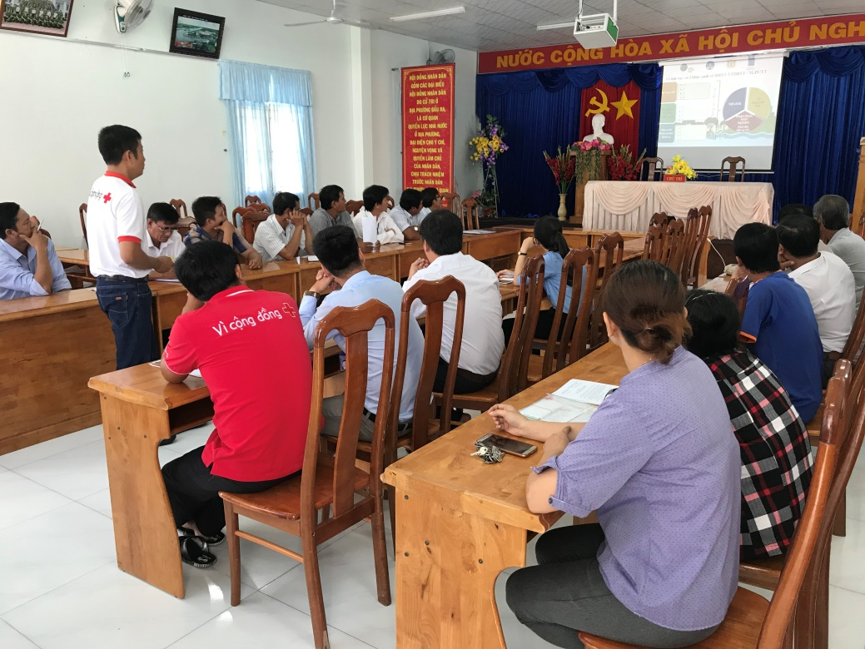

**Tập huấn cho nhóm HTXK và cộng đồng**

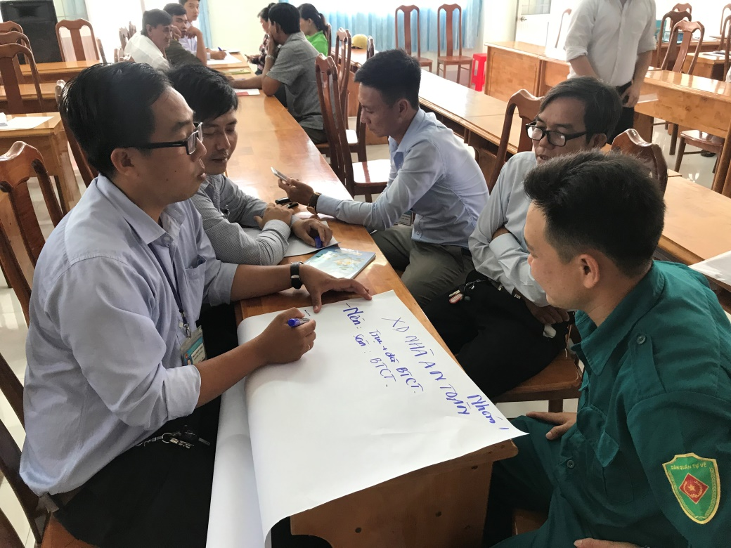

**Tập huấn cho nhóm HTKT xã**

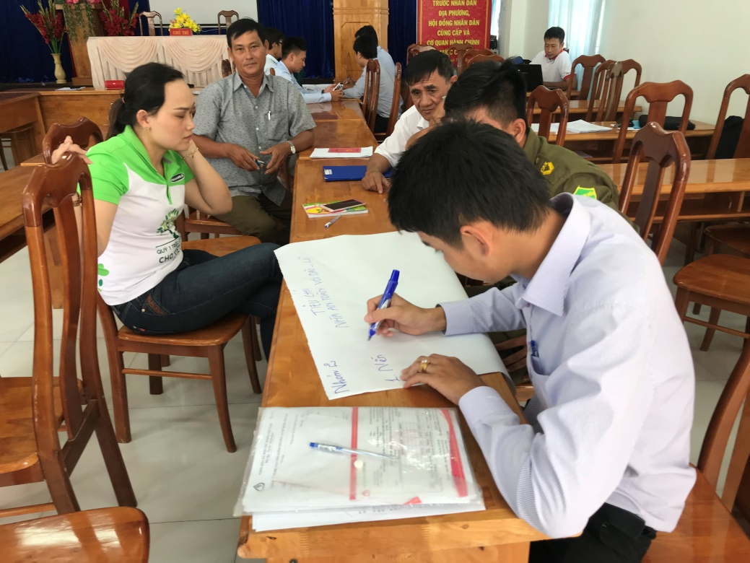

**Thảo luận nhóm tại lớp tập huấn để cung cấp thông tin trên các công cụ đánh giá**

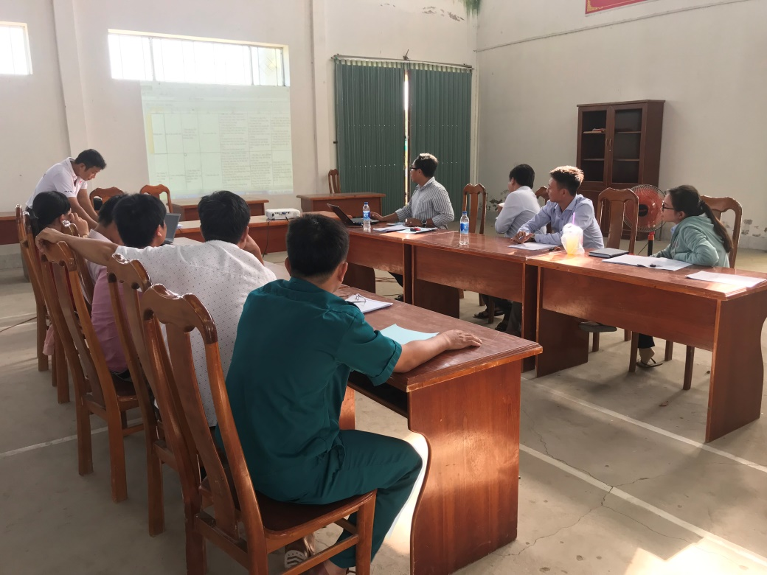

**Thảo luận nhóm tại lớp tập huấn để cung cấp thông tin trên các công cụ đánh giá**

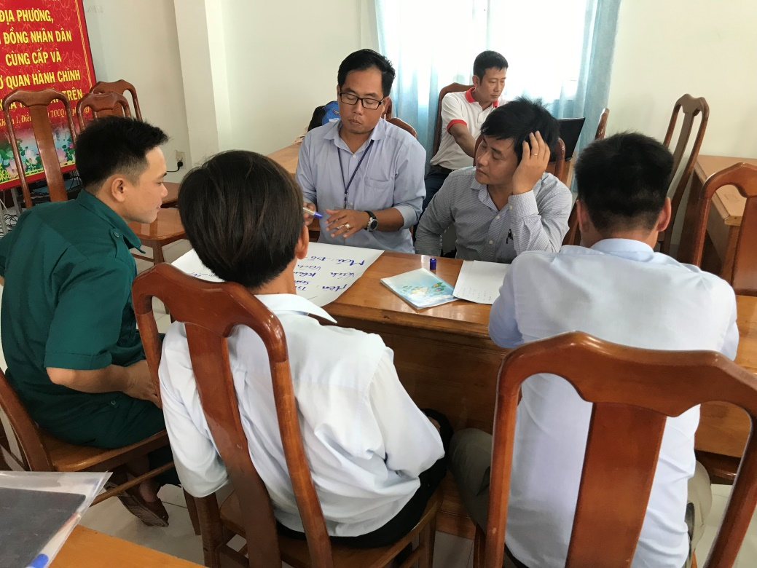

**Thảo luận nhóm tại lớp tập huấn để cung cấp thông tin trên các công cụ đánh giá**

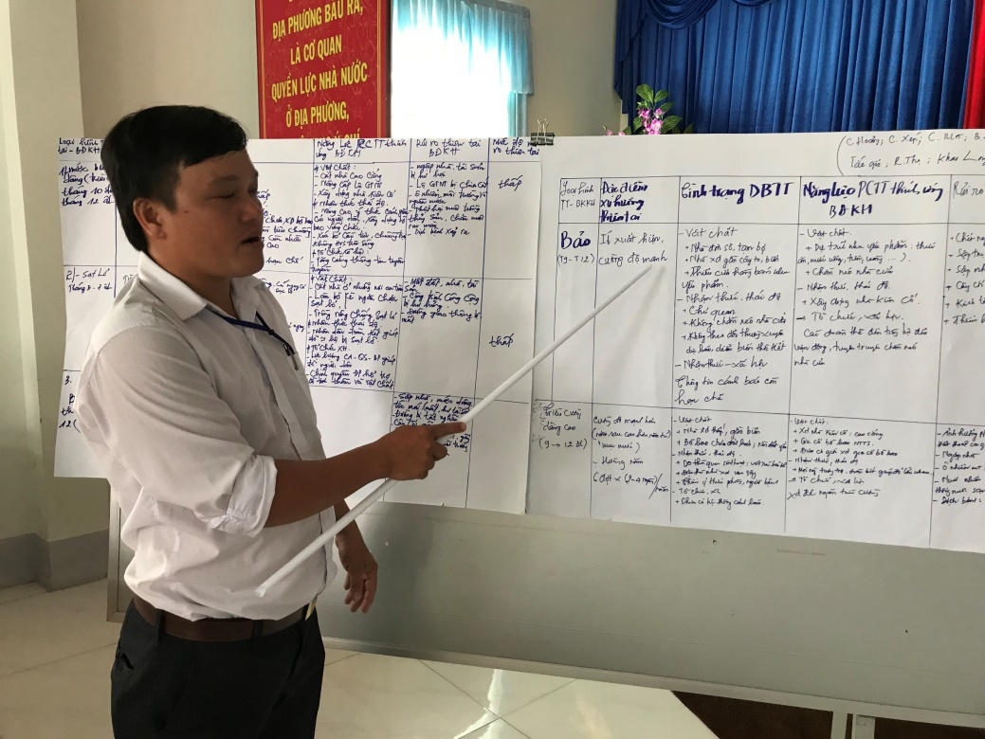

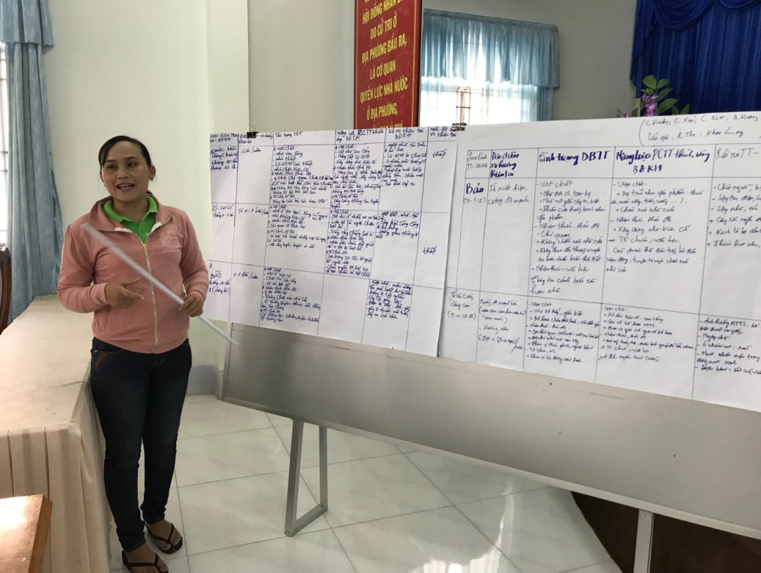

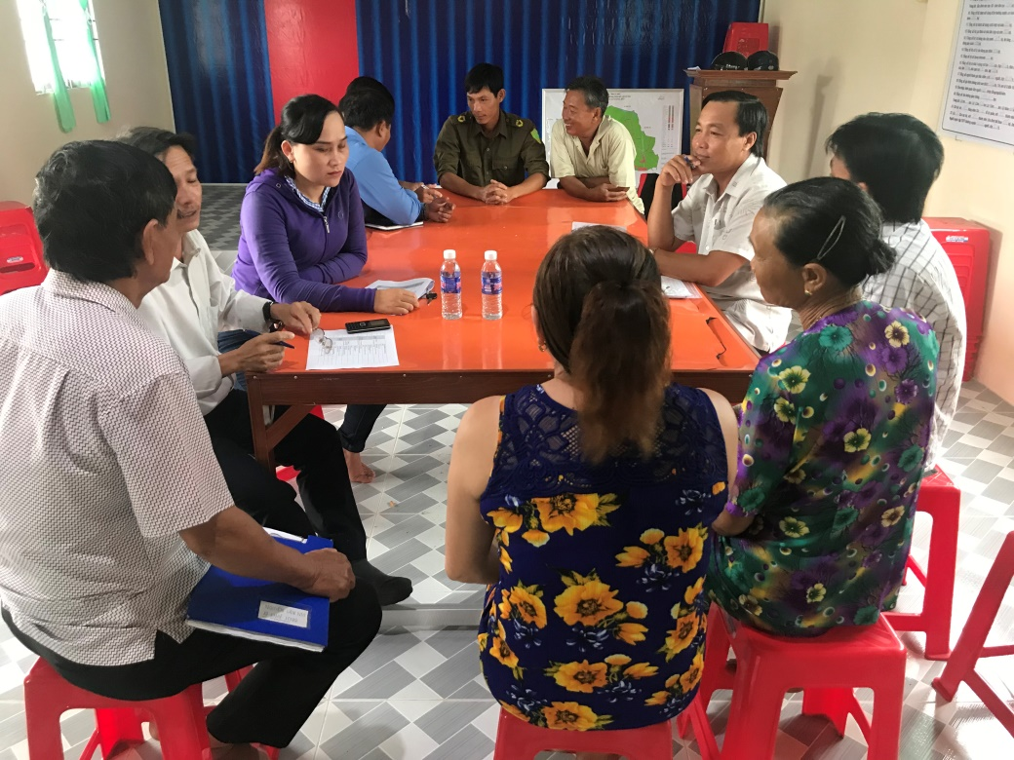

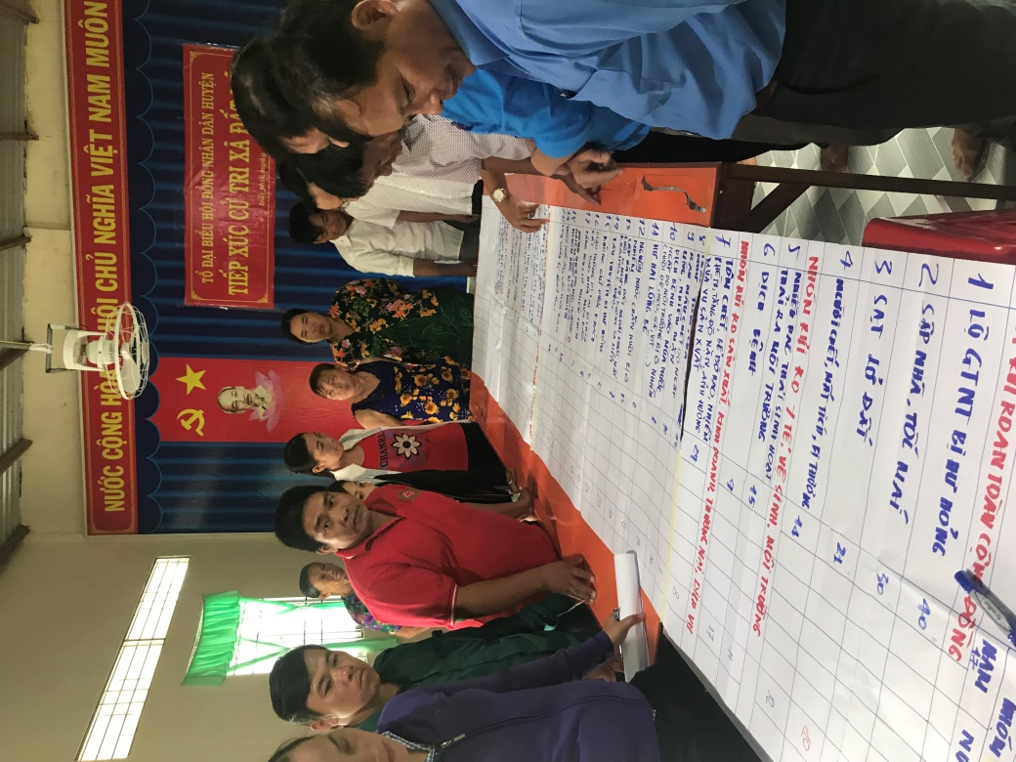

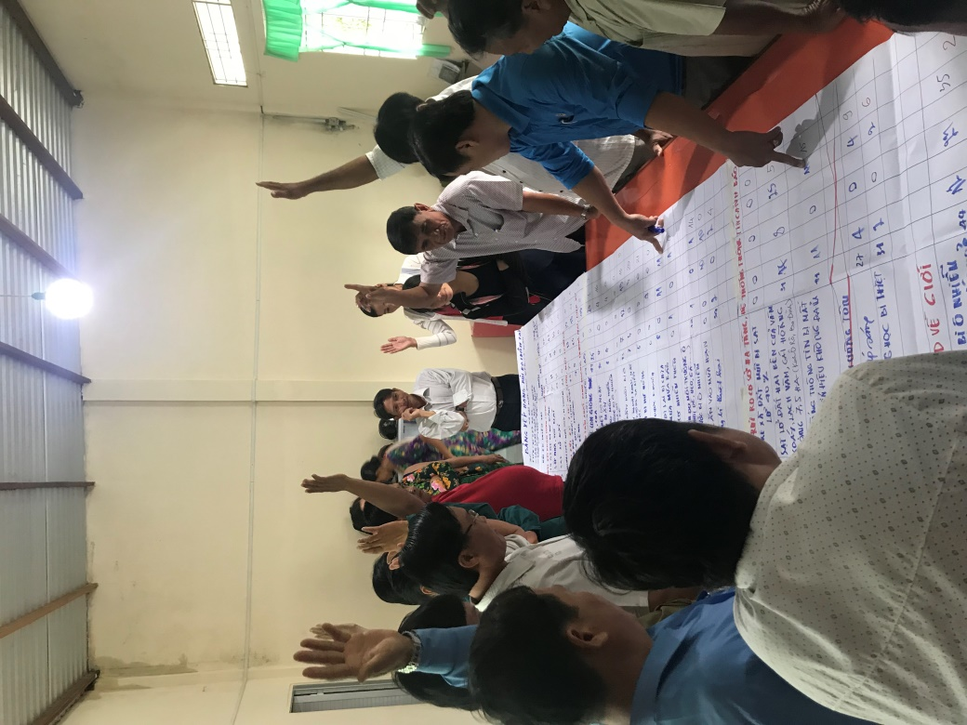

**Thảo luận nhóm với người dân để cung cấp thông tin cấp ấp**

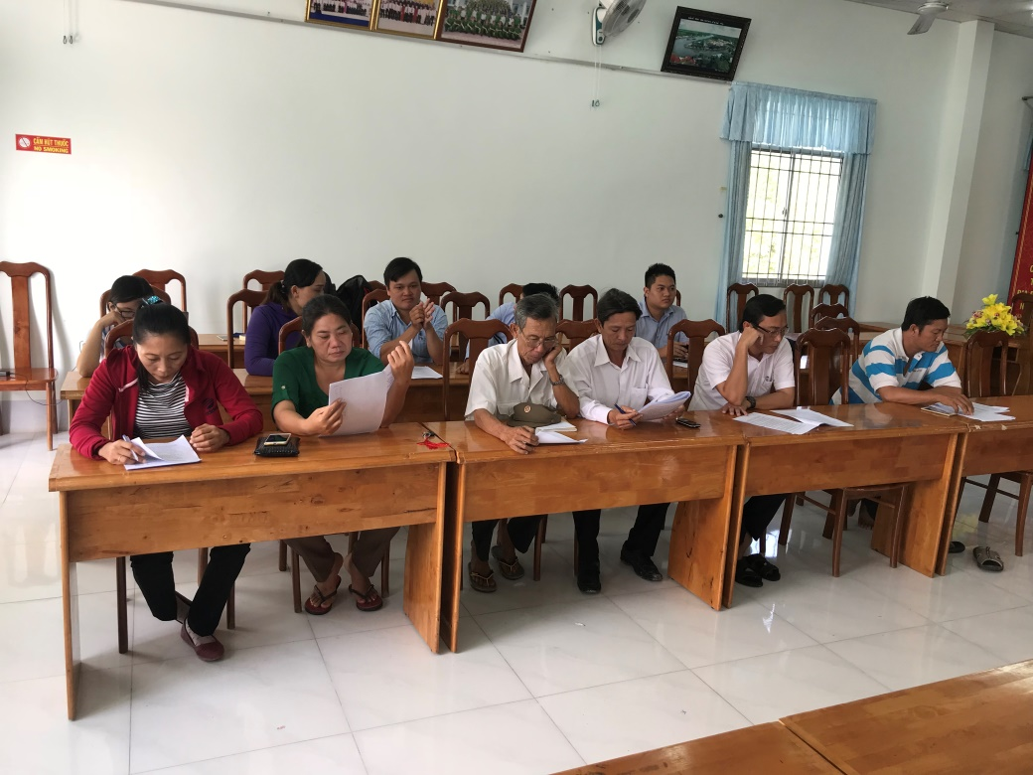

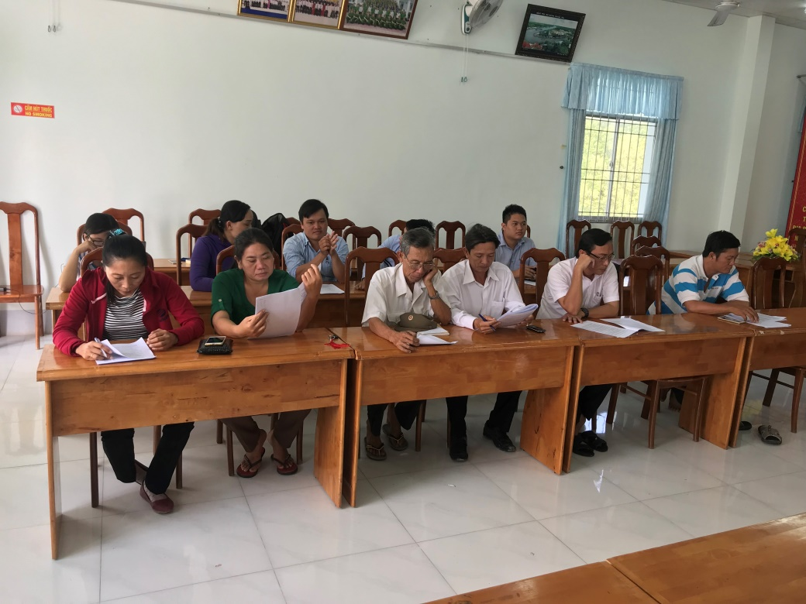

**Trình bày kết quả với lãnh đạo địa phương**